ФГБУ «Арктический и антарктический научно-исследовательский институт»
МЦД МЛ

Информационные материалы по мониторингу морского ледяного покрова Арктики и Южного Океана на основе данных ледового картирования и пассивного микроволнового зондирования SSMR-SSM/I-SSMIS-AMSR2
24.07.2017 - 31.07.2017

Контактная информация:
лаб. МЦДМЛ ААНИИ, тел. +7(812)337-3149, эл.почта: vms@aari.aq
Адрес в сети Интернет: http://wdc.aari.ru/datasets/d0042/
Содержание
Северное Полушарие 3
Рисунок 1а,б – Ледовая карта СЛО и повторяемость кромки за текущую неделю (цветовая окраска по общей сплоченности и преобладающему возрасту). 3
Рисунок 1в – Положение кромки льда и зон разреженных и сплоченных льдов СЛО за последний доступный срок на основе ледового анализа НЛЦ США 4
Рисунок 2 – Обзорная ледовая карта СЛО за текущую неделю и аналогичные периоды 2007-2016 гг. 5
Рисунок 3 – Поля распределения средневзвешенной толщины льда на основе совместной модели морского льда – океана ACNFS за текущие сутки и 2010-2016 гг. 6
Таблица 1 – Динамика изменения значений ледовитости для акваторий Северной полярной области за текущую неделю по данным наблюдений SSMR-SSM/I-SSMIS 7
Таблица 2 - Медианные значения ледовитости для Северной полярной области и 3-х меридиональных секторов за текущие 30 и 7-дневные интервалы и её аномалии от 2011-2016 гг. и интервалов 2006-2017 гг. и 1978-2017 гг. по данным наблюдений SSMR-SSM/I-SSMIS 7
Таблица 3 – Экстремальные и средние значения ледовитости для Северной полярной области и 3 меридиональных секторов за текущий 7-дневный интервал по данным наблюдений SSMR-SSM/I-SSMIS, алгоритм NASATEAM 8
Рисунок 4 – Ежедневные оценки сезонного хода ледовитости для Северной Полярной Области и её трех меридиональных секторов за период с 26.10.1978 по текущий момент времени по годам. 9
Рисунок 5 – Медианные распределения сплоченности льда за текущие 7 и 30 дневные интервалы времени и её разности относительно медианного распределения за те же промежутки за 1978-2017 и 2007-2017гг. на основе расчетов по данным SSMR-SSM/I-SSMIS,алгоритм NASATEAM . 11
Южный океан 12
Рисунок 6а,б – Ледовая карта Южного Океана за последний доступный срок на (окраска по общей сплоченности и преобладающему возрасту) 12
Рисунок 6в – Положение кромки льда и зон разреженных и сплоченных льдов Южного Океана за последний доступный срок на основе ледового анализа НЛЦ США 14
Рисунок 7 – Ежедневные оценки сезонного хода ледовитости Южного Океана и его трёх меридиональных секторов за период с 26.10.1978 по текущий момент времени по годам 15
Рисунок 8 – Медианные распределения общей сплоченности льда за текущие 7 и 30 дневные интервалы времени и её разности относительно медианного распределения за те же промежутки за периоды 1978-2017 и 2007-2017 гг. на основе расчетов по данным SSMR-SSM/I-SSMIS 15
Таблица 4 – Динамика изменения значений ледовитости для акваторий Южного океана за текущий 7-дневный интервал по данным наблюдений SSMR-SSM/I-SSMIS 16
Таблица 5 - Медианные значения ледовитости для Южного океана и 3 меридиональных секторов за текущие 30 и 7-дневные интервалы и её аномалии от 2011-2016 гг. и интервалов 2007-2017 гг. и 1978-2017 гг. по данным наблюдений SSMR-SSM/I-SSMIS, алгоритм NASATEAM……… 16
Таблица 6 – Экстремальные и средние значения ледовитости для Южного океана и 3 меридиональных секторов за текущий 7-дневный интервал по данным наблюдений SSMR-SSM/I-SSMIS, алгоритм NASATEAM 16
Земля в целом 17
Рисунок 9 – Ежедневные cглаженные окном 365 суток значения ледовитости Арктики, Антарктики и Земли в целом с 26.10.1978 по текущий момент времени на основе SSMR-SSM/I-SSMIS 17
Приложение 1 – Статистические значения ледовитостей по отдельным акваториям Северной Полярной Области и Южного океана 18
Таблица 7 – Средние, аномалии среднего и экстремальные значения ледовитостей для Северной полярной области и её отдельных акваторий за текущие 7 и 30 дневные промежутки времени по данным наблюдений SSMR-SSM/I-SSMIS, алгоритм NASATEAM за период 1978-2017 гг. 18
Таблица 8 – Средние, аномалии среднего и экстремальные значения ледовитостей для Южного океана и его отдельных акваторий за текущие 7 и 30 дневные интервалы времени по данным наблюдений SSMR-SSM/I-SSMIS, алгоритм NASATEAM за период 1978-2017 гг. 20
Таблица 9 – Динамика изменения значений ледовитости для акваторий Северной полярной области и Южного океана за текущую неделю по данным наблюдений SSMIS 22

Характеристика исходного материала и методика расчетов 23

Северное Полушарие
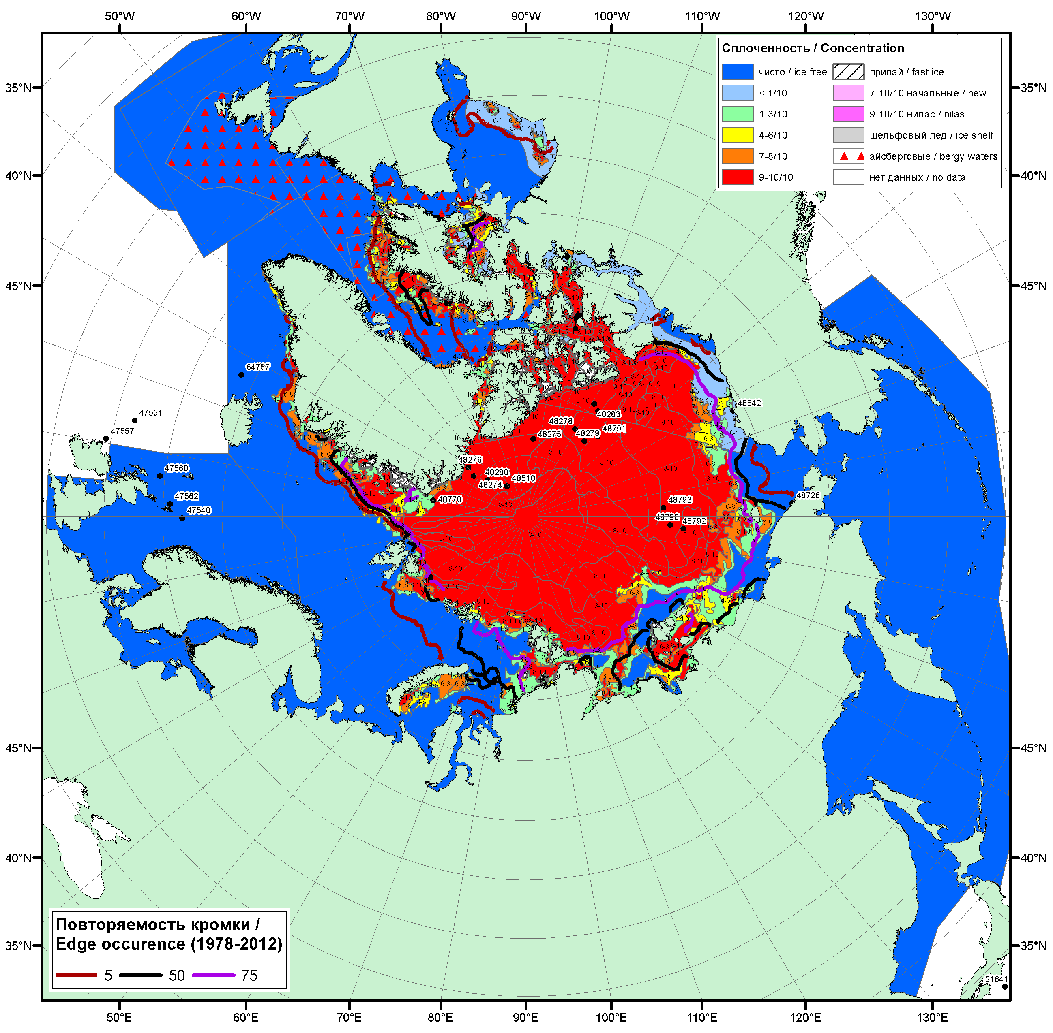

Рисунок 1а – Обзорная ледовая карта СЛО за 24.07.2017 - 27.07.2017 г. (цветовая раскраска по общей сплоченности) на основе ледового анализа Канадской ледовой службы (24.07), Национального ледового центра США (27.07), положение метеорологический дрейфующих буев IABP и Argos на 28.07.2017T1200+00 и повторяемость кромки за 26-31.07 за период 1979-2012 гг. по наблюдениям SSMR-SSM/I-SSMIS (алгоритм NASATEAM).

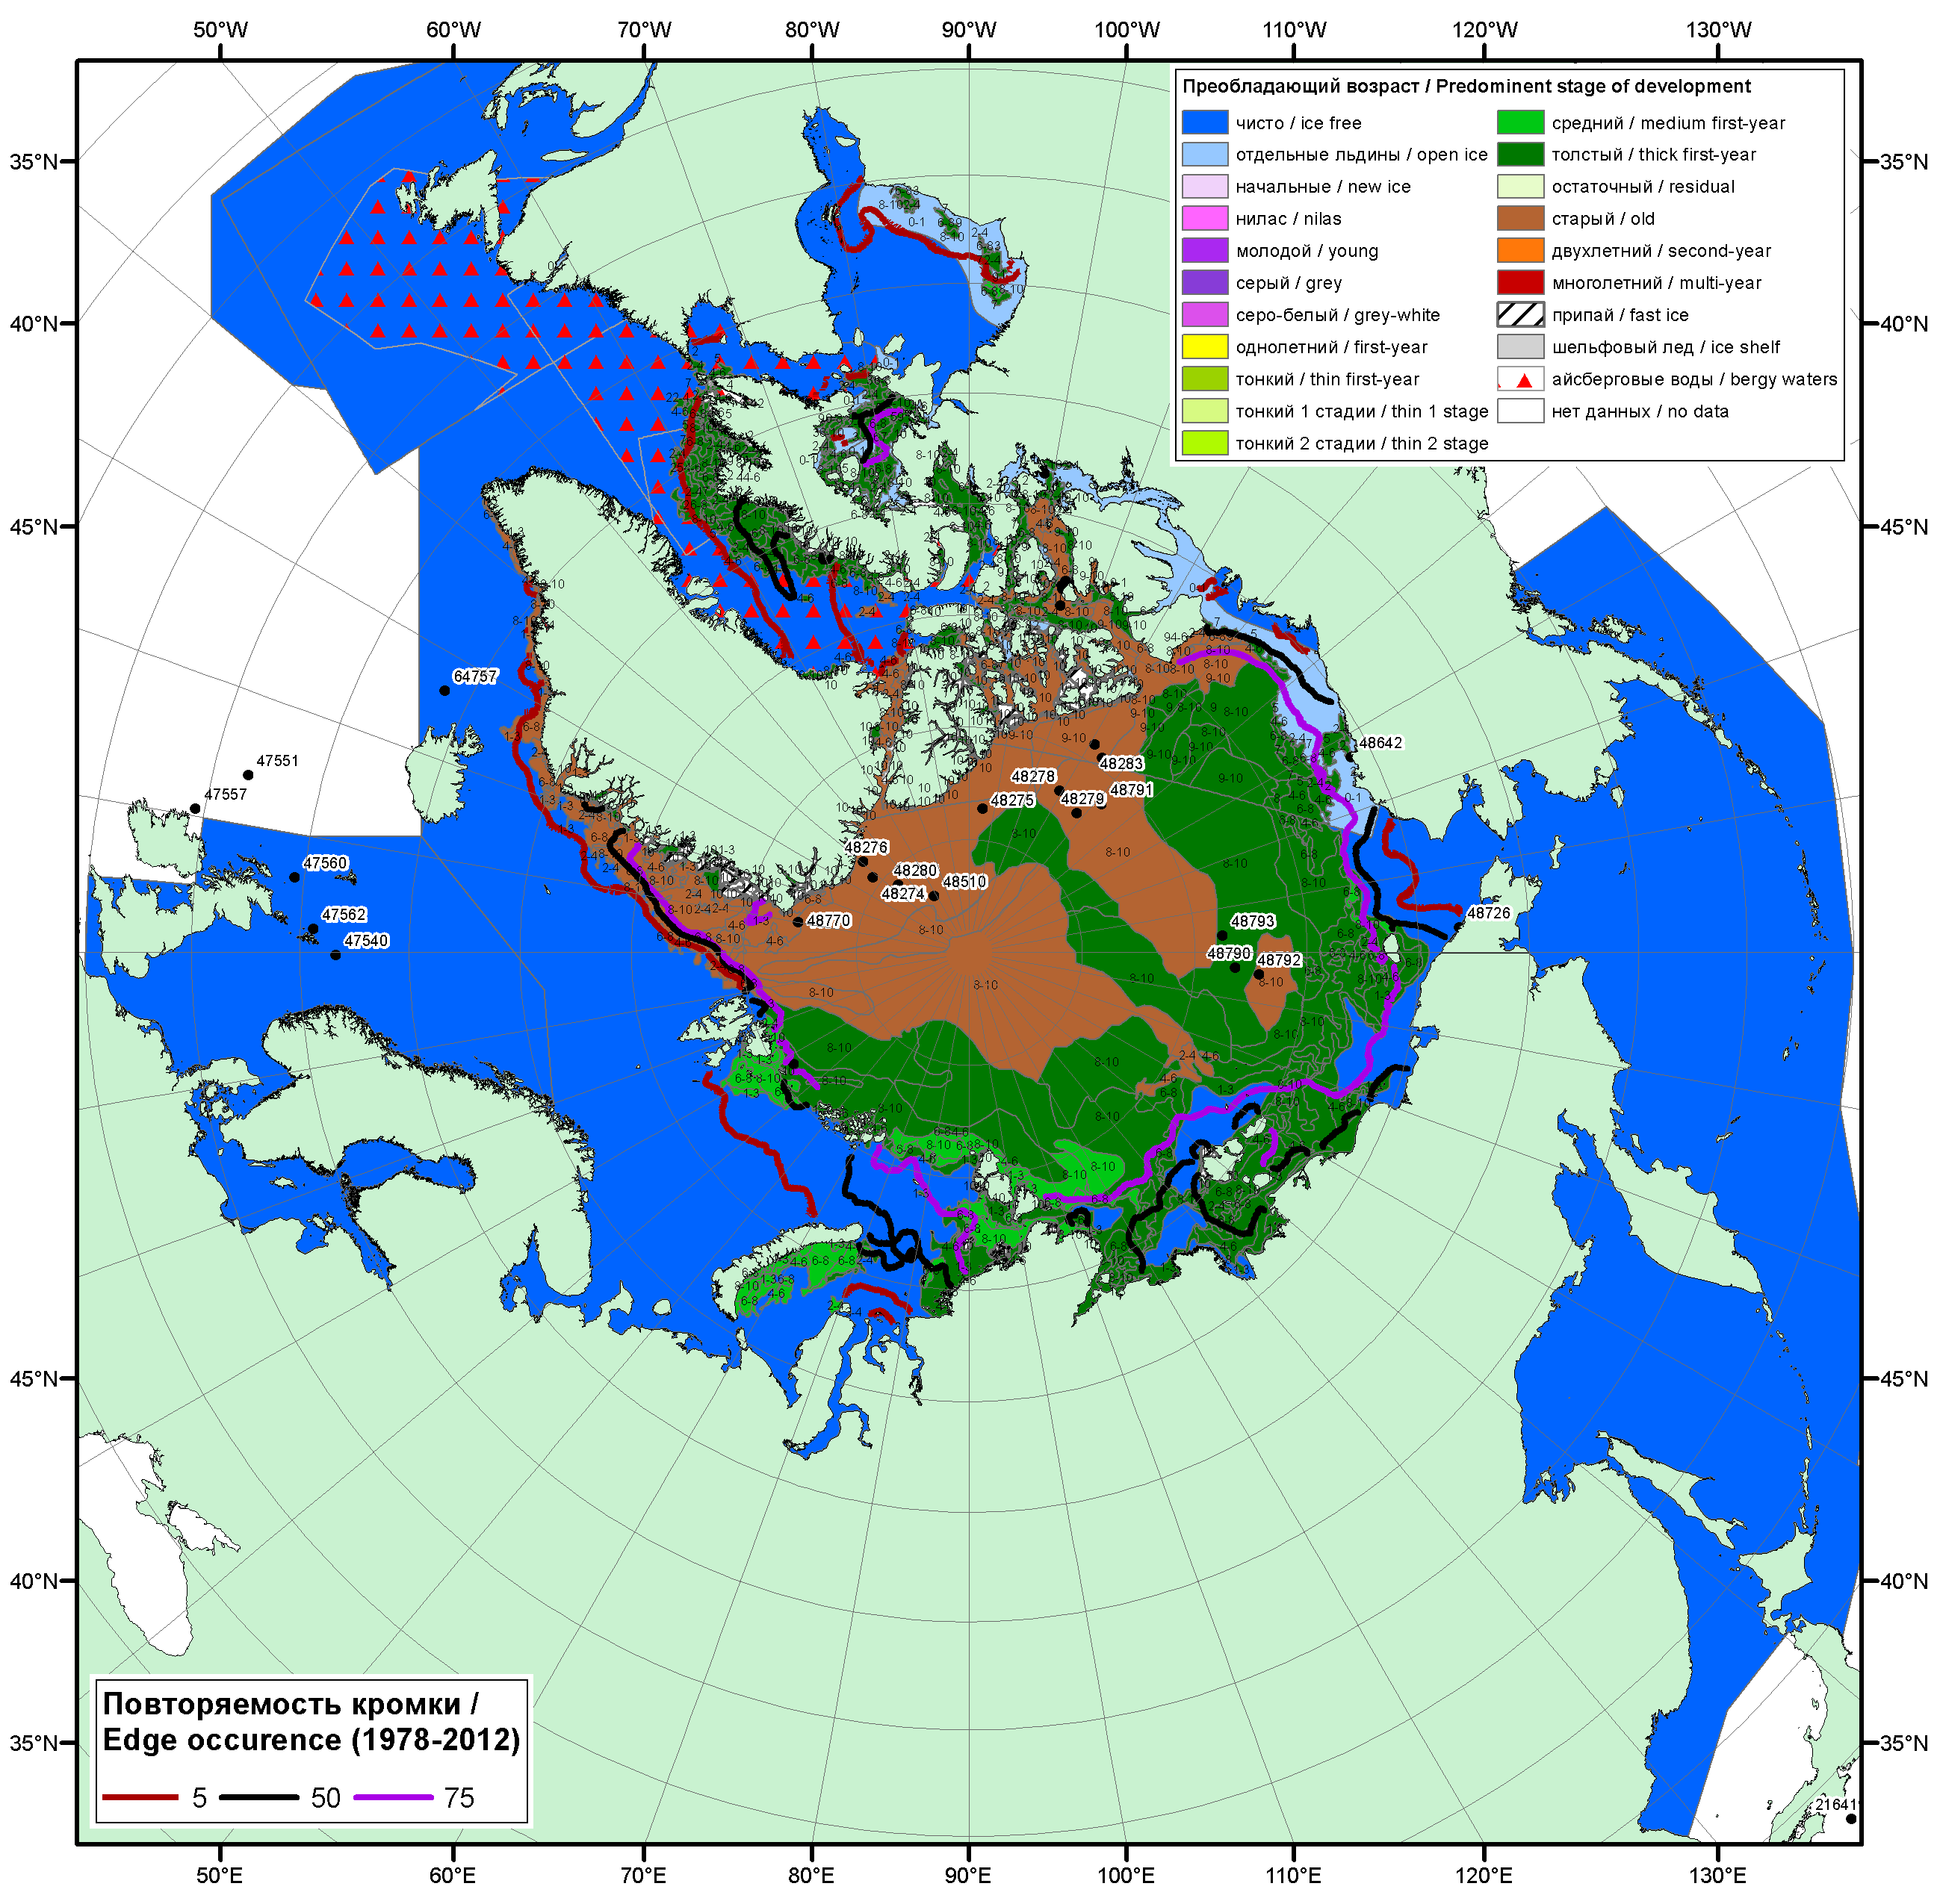

Рисунок 1б – Обзорная ледовая карта СЛО за 24.07.2017 - 27.07.2017 г. (цветовая раскраска по преобладающему возрасту) на основе ледового анализа Канадской ледовой службы (24.07) и Национального ледового центра США (27.07), положение метеорологический дрейфующих буев IABP и Argos на 28.07.2017T1200+00 и повторяемость кромки за 26-31.07 за период 1979-2012 гг. по наблюдениям SSMR-SSM/I-SSMIS (алгоритм NASATEAM).

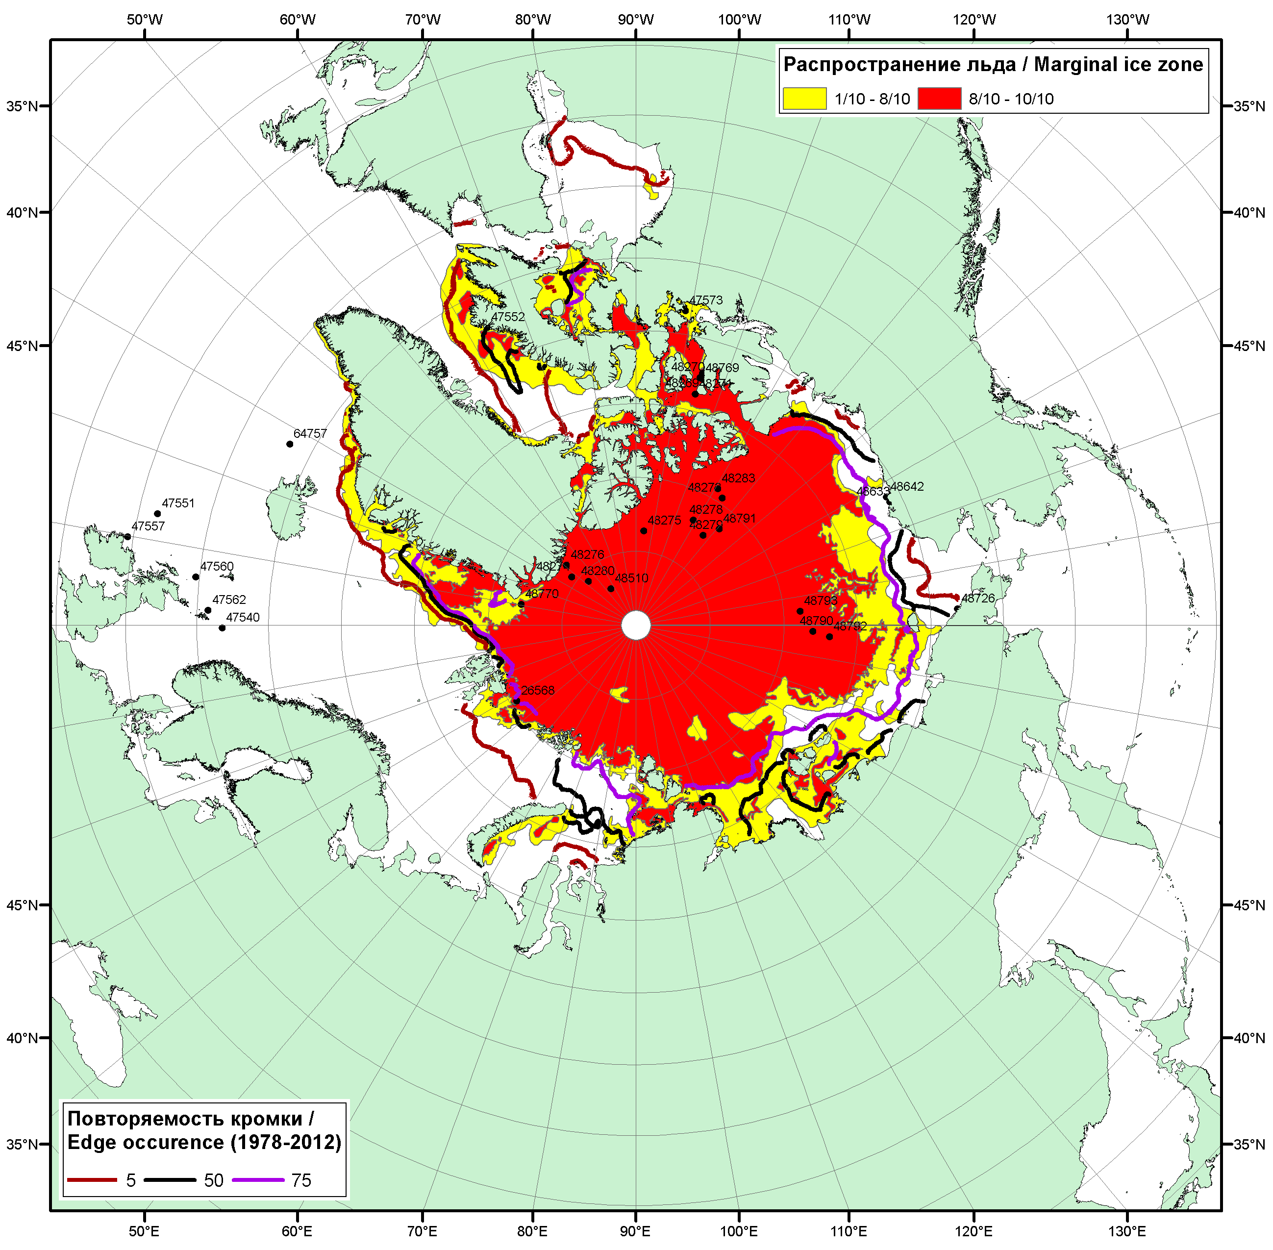

Рисунок 1в – Положение кромки льда и зон разреженных (<8/10) и сплоченных (≥8/10) льдов СЛО за 31.07.2017 г. на основе ледового анализа Национального Ледового Центра США, положение метеорологический дрейфующих буев IABP и Argos на 31.07.2017T1200+00 и повторяемость кромки за 26-31.07 за период 1979-2012 гг. по наблюдениям SSMR-SSM/I-SSMIS (алгоритм NASATEAM)

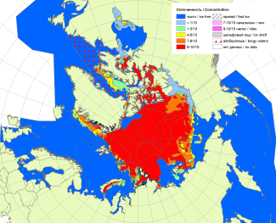 | 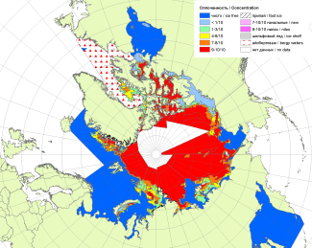 | 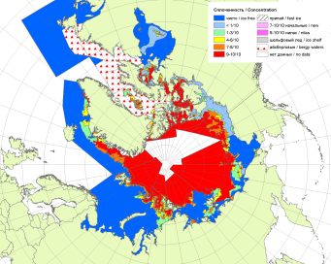
2007 | 2010 | 2011
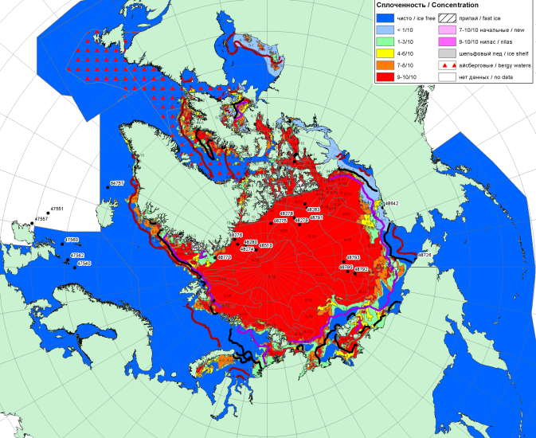  2017 |  | 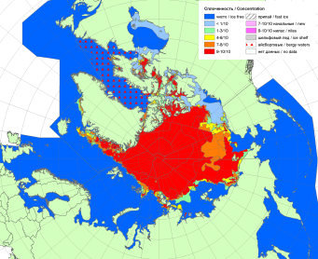
 |  | 2012
 |  | 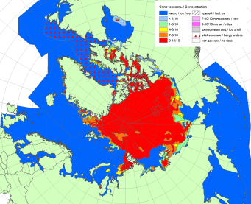
 |  | 2013
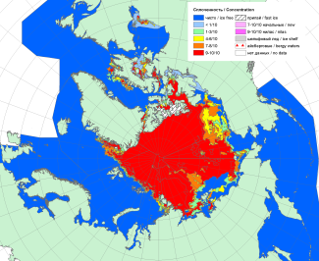 | 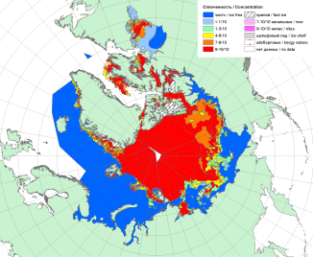 | 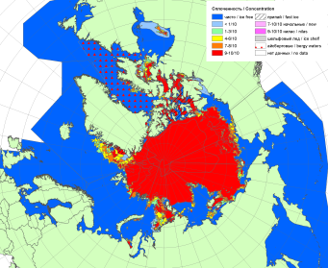
2016 | 2015 | 2014

Рисунок 2 – Обзорная ледовая карта СЛО за 24.07 - 27.07.2017 г. и аналогичные периоды 2007-2016 гг. на основе ледового анализа ААНИИ, Канадской ледовой службы и Национального ледового центра США.

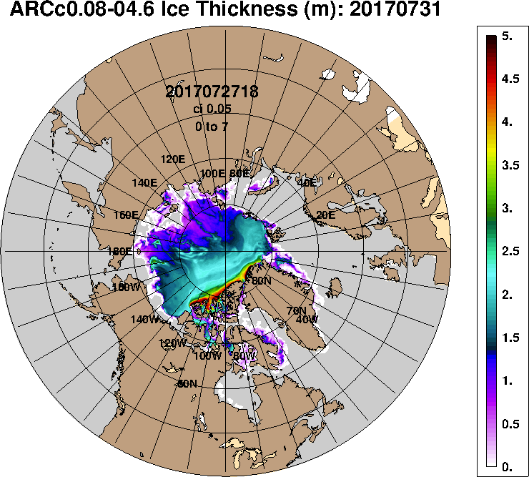 | 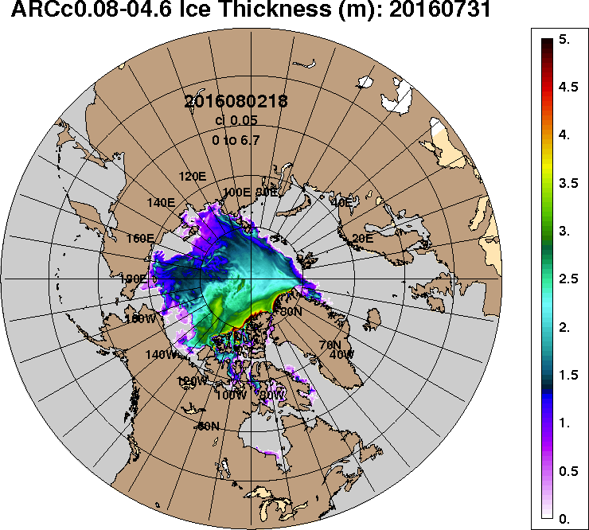 | 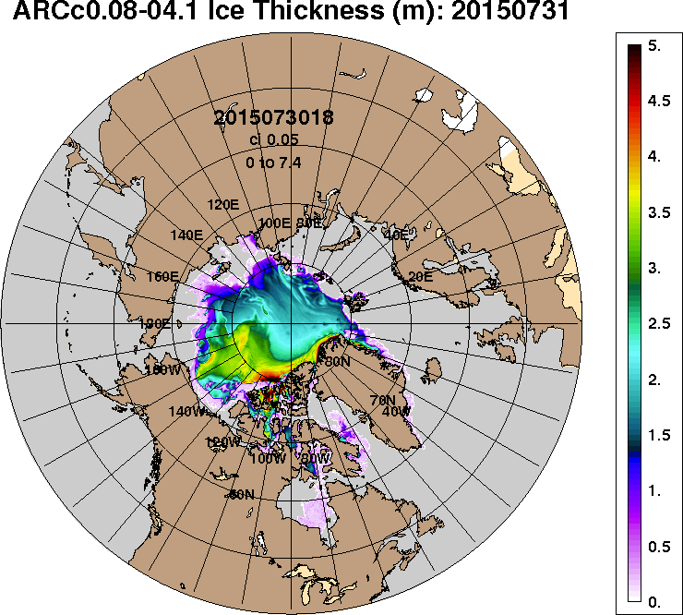 | 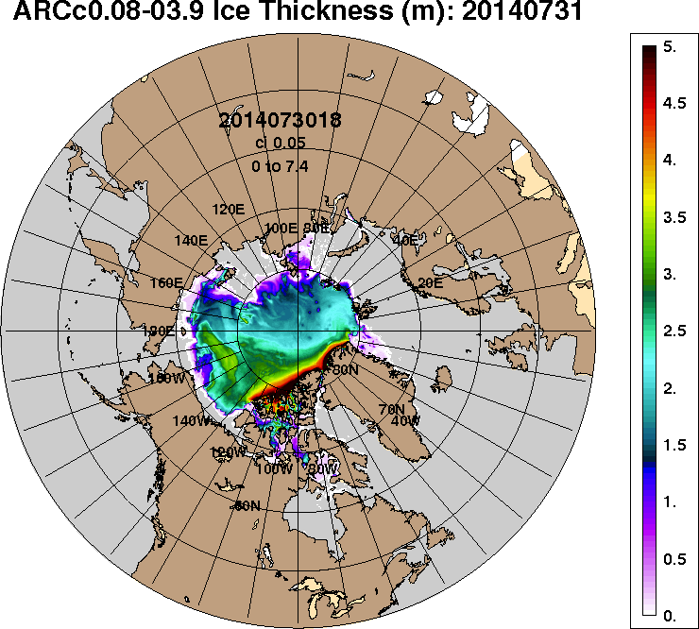
2017-07-31 | 2016-07-31 | 2015-07-31 | 2014-07-31
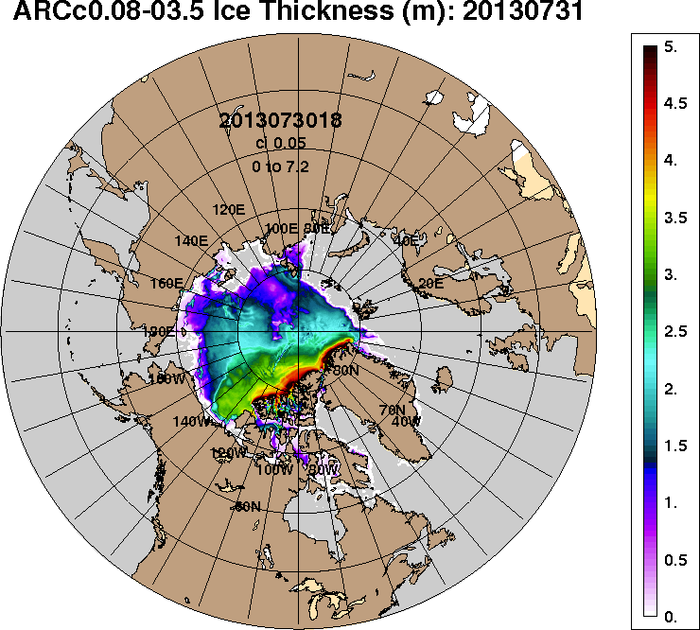 | 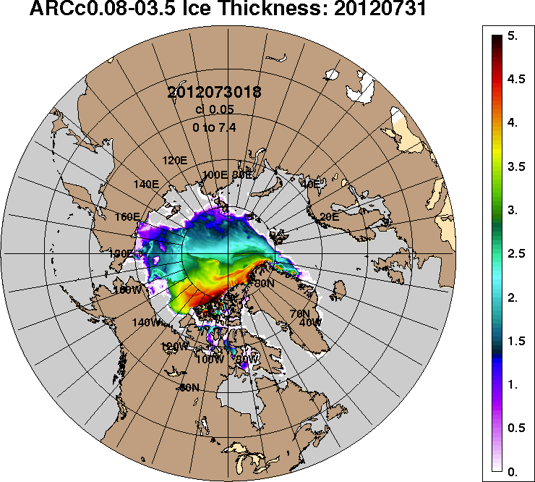 | 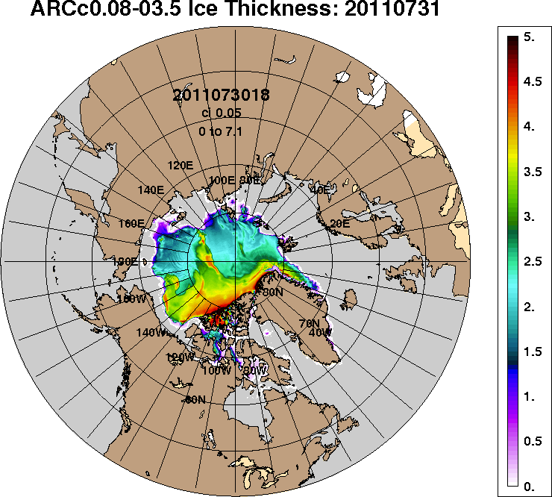 | 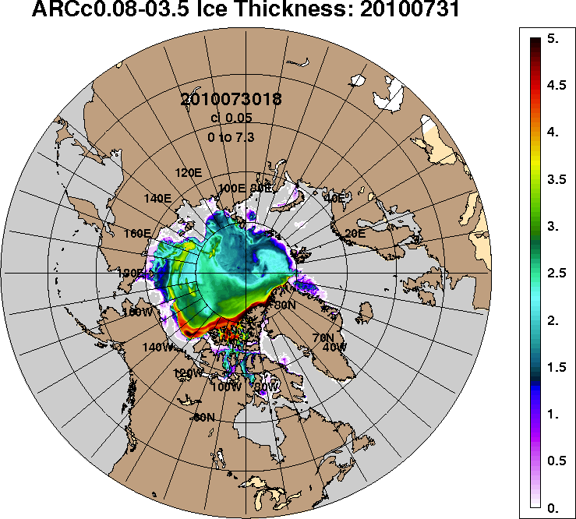
2013-07-25 | 2012-07-25 | 2011-07-25 | 2010-07-25
Рисунок 3 – Поля распределения средневзвешенной толщины льда на основе совместной модели морского льда – океана ACNFS (HYCOM/NCODA/CICE) 31.07 за 2010-2017 гг.

Таблица 1 – Динамика изменения значений ледовитости по сравнению с предыдущей неделей для морей Северной полярной области за 24.07–30.07.2017 г. по данным наблюдений SSMR-SSM/I-SMIS
Регион | Северная полярная область | Сектор 45°W-95°E (Гренландское - Карское моря) | Сектор 95°E-170°W (моря Лаптевых - Чукотское, Берингово, Охотское) | Сектор 170°W-45°W (море Бофорта и Канадская Арктика) | Северный Ледовитый океан | Моря СМП (моря Карское-Чукотское)
Разность | -472.0 | -89.0 | -201.1 | -181.9 | -422.5 | -234.3
тыс.кв.км/сут. | -67.4 | -12.7 | -28.7 | -26.0 | -60.4 | -33.5

Таблица 2 - Медианные значения ледовитости для Северной полярной области, 3-х меридиональных секторов и моря СМП за текущие 30 и 7-дневные интервалы и её аномалии от 2012-2016 гг. и интервалов 2007-2017 гг. и 1978-2017 гг. по данным наблюдений SSMR-SSM/I-SSMIS, алгоритмы NASATEAM
Северная полярная область
Месяц | S, тыс. км2 | Аномалии, тыс км2/%
 |  | 2012 г | 2013 г | 2014 г | 2015 г | 2016 г | 2007-2017гг | 1978-2017гг
01-30.07 | 7959.5 | 47.2 | -321.1 | -261.5 | -521.1 | -101.0 | -249.6 | -1377.1
 |  | 0.6 | -3.9 | -3.2 | -6.1 | -1.3 | -3.0 | -14.7
24-30.07 | 7000.5 | 89.5 | -291.3 | -376.9 | -231.8 | -142.2 | -176.4 | -1348.6
 |  | 1.3 | -4.0 | -5.1 | -3.2 | -2.0 | -2.5 | -16.2
Сектор 45°W-95°E (Гренландское - Карское моря)
Месяц | S, тыс. км2 | Аномалии, тыс км2/%
 |  | 2012 г | 2013 г | 2014 г | 2015 г | 2016 г | 2007-2017гг | 1978-2017гг
01-30.07 | 1865.0 | 205.9 | 195.3 | -184.4 | 40.7 | 488.8 | 36.4 | -404.5
 |  | 12.4 | 11.7 | -9.0 | 2.2 | 35.5 | 2.0 | -17.8
24-30.07 | 1512.4 | 69.7 | 168.6 | -246.0 | -40.7 | 204.6 | -47.5 | -459.4
 |  | 4.8 | 12.5 | -14.0 | -2.6 | 15.6 | -3.0 | -23.3
Сектор 95°E-170°W (моря Лаптевых - Чукотское, Берингово, Охотское)
Месяц | S, тыс. км2 | Аномалии, тыс км2/%
 |  | 2012 г | 2013 г | 2014 г | 2015 г | 2016 г | 2007-2017гг | 1978-2017гг
01-30.07 | 2616.4 | -184.1 | -238.2 | -35.2 | -43.8 | -390.2 | -140.4 | -388.3
 |  | -6.6 | -8.3 | -1.3 | -1.6 | -13.0 | -5.1 | -12.9
24-30.07 | 2289.2 | -85.5 | -293.1 | -75.5 | 134.1 | -389.6 | -120.3 | -478.6
 |  | -3.6 | -11.4 | -3.2 | 6.2 | -14.5 | -5.0 | -17.3
Сектор 170°W-45°W (море Бофорта и Канадская Арктика)
Месяц | S, тыс. км2 | Аномалии, тыс км2/%
 |  | 2012 г | 2013 г | 2014 г | 2015 г | 2016 г | 2007-2017гг | 1978-2017гг
01-30.07 | 3478.1 | 25.4 | -278.3 | -41.9 | -518.1 | -199.0 | -145.5 | -584.3
 |  | 0.7 | -7.4 | -1.2 | -13.0 | -5.4 | -4.0 | -14.4
24-30.07 | 3198.8 | 105.3 | -166.7 | -55.4 | -325.2 | 42.8 | -8.7 | -410.6
 |  | 3.4 | -5.0 | -1.7 | -9.2 | 1.4 | -0.3 | -11.4
Северный Ледовитый океан
Месяц | S, тыс. км2 | Аномалии, тыс км2/%
 |  | 2012 г | 2013 г | 2014 г | 2015 г | 2016 г | 2007-2017гг | 1978-2017гг
01-30.07 | 7607.7 | -67.3 | -382.3 | -434.3 | -467.7 | -189.6 | -346.5 | -1410.5
 |  | -0.9 | -4.8 | -5.4 | -5.8 | -2.4 | -4.4 | -15.6
24-30.07 | 6734.5 | -23.6 | -388.2 | -500.7 | -200.0 | -199.3 | -275.0 | -1400.0
 |  | -0.3 | -5.5 | -6.9 | -2.9 | -2.9 | -3.9 | -17.2
Моря СМП (моря Карское-Чукотское)
Месяц | S, тыс. км2 | Аномалии, тыс км2/%
 |  | 2012 г | 2013 г | 2014 г | 2015 г | 2016 г | 2007-2017гг | 1978-2017гг
01-30.07 | 1506.2 | -86.2 | -331.5 | -341.0 | 25.2 | -288.7 | -206.6 | -711.4
 |  | -5.4 | -18.0 | -18.5 | 1.7 | -16.1 | -12.1 | -32.1
24-30.07 | 997.1 | -97.4 | -388.2 | -366.5 | 139.5 | -410.3 | -208.1 | -836.7
 |  | -8.9 | -28.0 | -26.9 | 16.3 | -29.2 | -17.3 | -45.6

Таблица 3 – Экстремальные и средние значения ледовитости для Северной полярной области, 3 меридиональных секторов и моря СМП за текущий 7-дневный интервал по данным наблюдений SSMR-SSM/I-SSMIS, алгоритмы NASATEAM

Северная полярная область
Месяц | Минимальное знач. | Максимальное знач. | Среднее знач. | Медиана
24-30.07 | 6626.3  30.07.2012 | 9934.3  24.07.1983 | 8349.1 | 8497.8
Сектор 45°W-95°E (Гренландское - Карское моря)
Месяц | Минимальное знач. | Максимальное знач. | Среднее знач. | Медиана
24-30.07 | 1297.1  26.07.2016 | 2807.3  24.07.1981 | 1971.8 | 1988.6
Сектор 95°E-170°W (моря Лаптевых - Чукотское, Берингово, Охотское)
Месяц | Минимальное знач. | Максимальное знач. | Среднее знач. | Медиана
24-30.07 | 1829.7  30.07.2007 | 3257.6  24.07.1979 | 2767.8 | 2818.9
Сектор 170°W-45°W (море Бофорта и Канадская Арктика)
Месяц | Минимальное знач. | Максимальное знач. | Среднее знач. | Медиана
24-30.07 | 2846.3  30.07.2008 | 4595.9  24.07.1992 | 3609.4 | 3651.4
Северный Ледовитый океан
Месяц | Минимальное знач. | Максимальное знач. | Среднее знач. | Медиана
24-30.07 | 6458.1  30.07.2012 | 9554.4  24.07.1983 | 8134.5 | 8293.4
Моря СМП (моря Карское-Чукотское)
Месяц | Минимальное знач. | Максимальное знач. | Среднее знач. | Медиана
24-30.07 | 717.0  30.07.2007 | 2615.8  25.07.1987 | 1833.8 | 1924.6

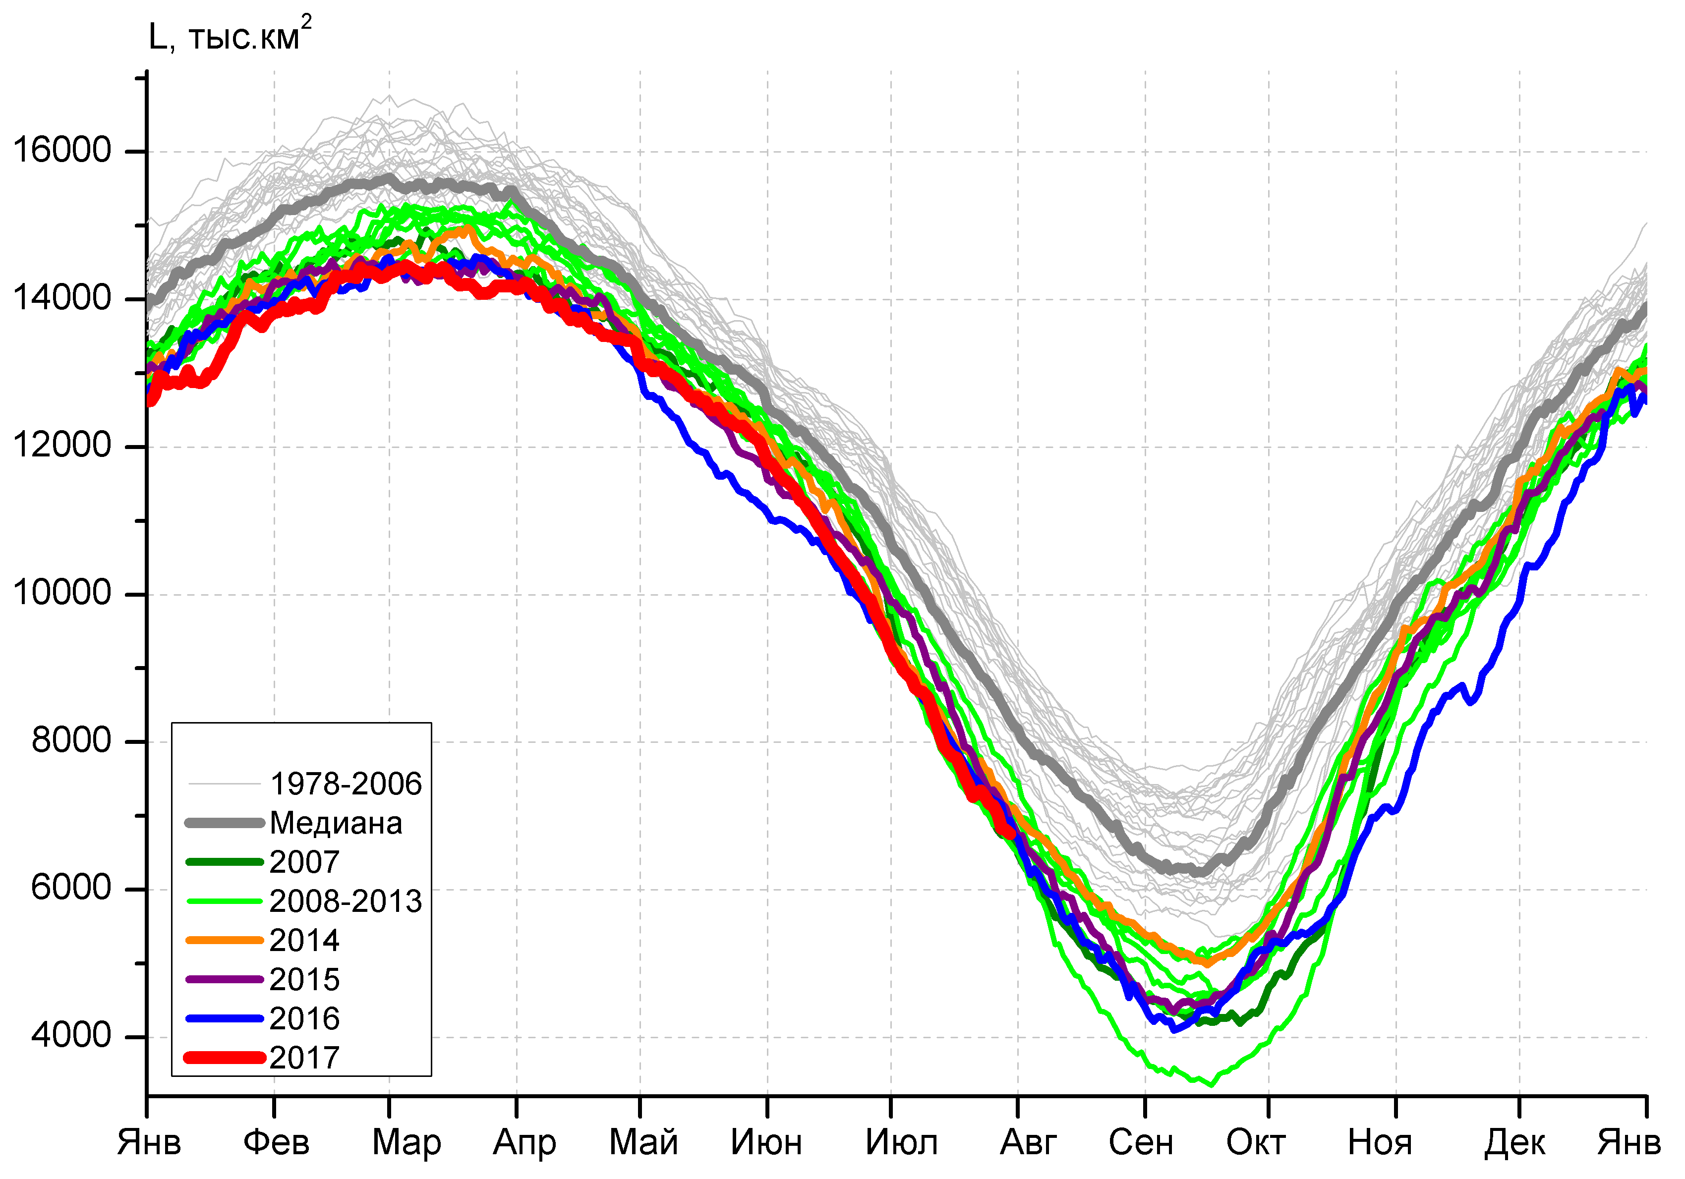 | 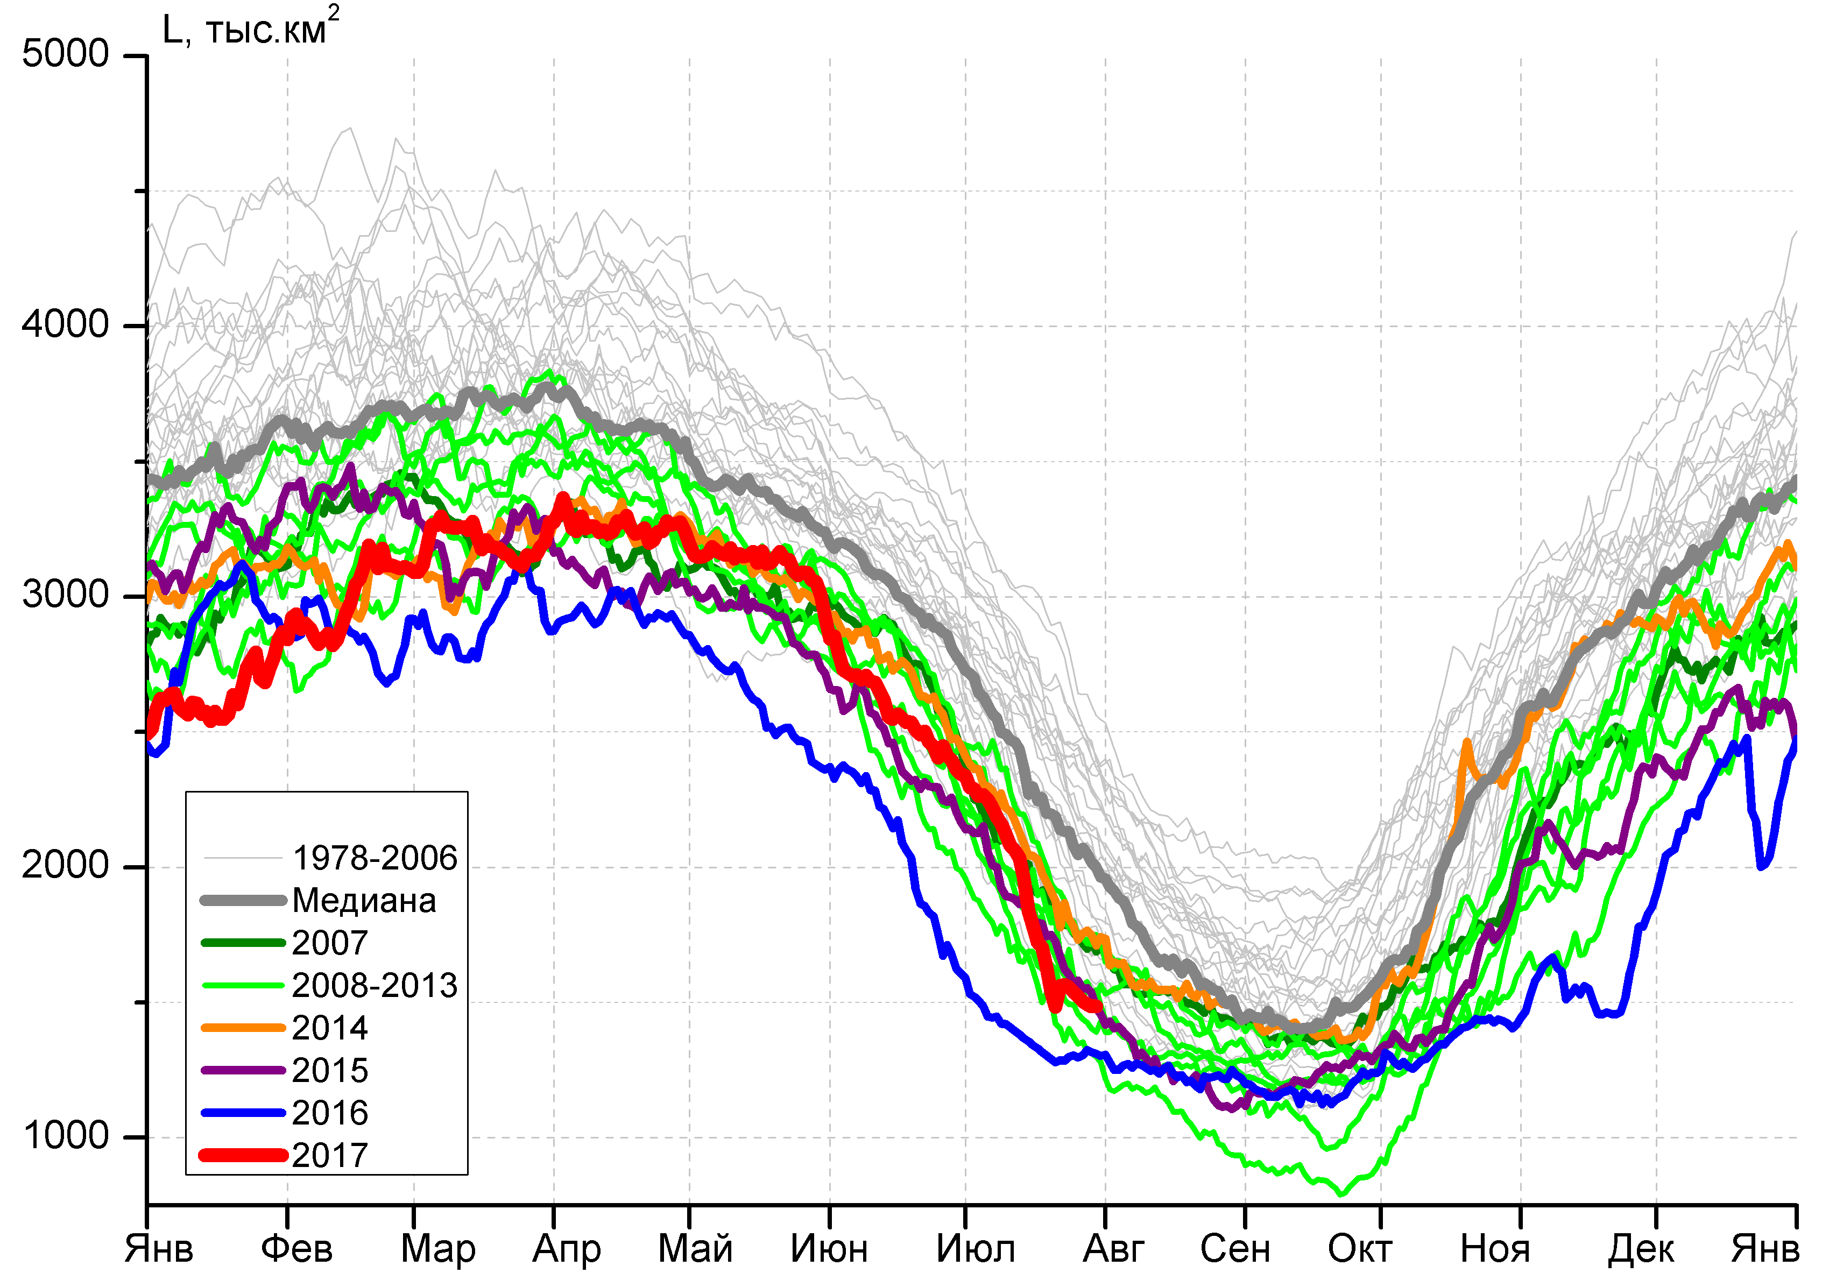
а) | б)
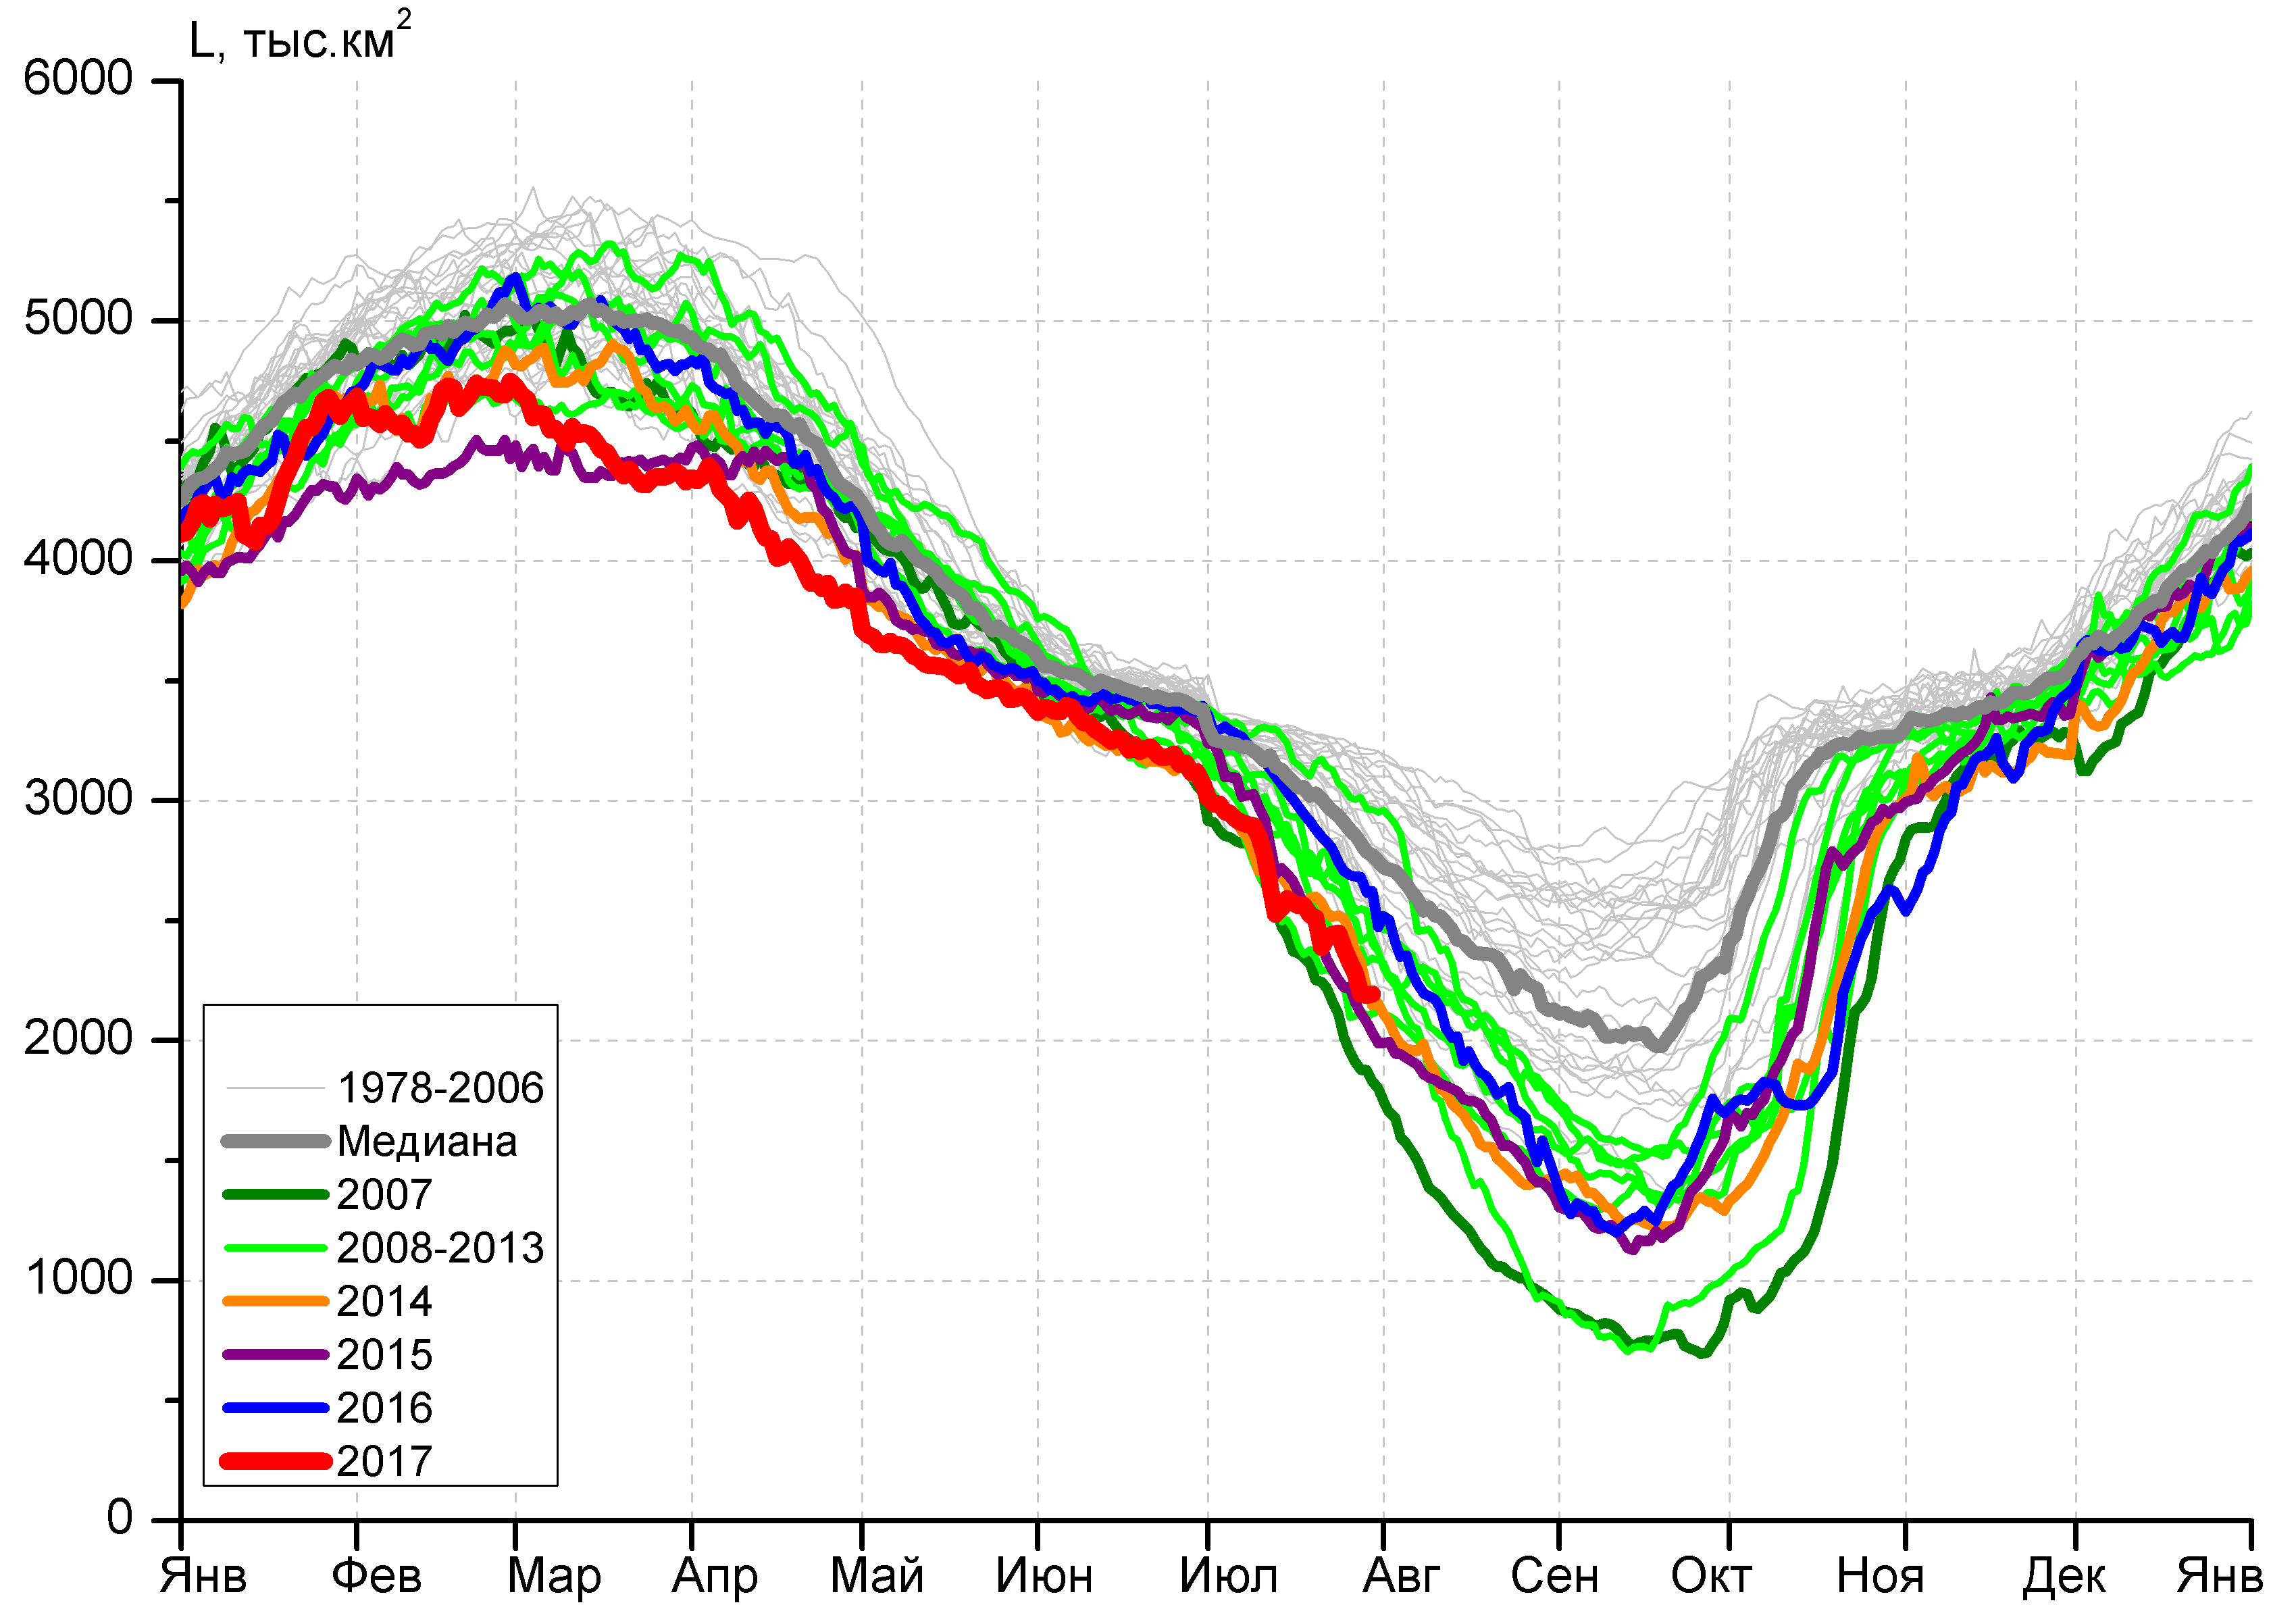 | 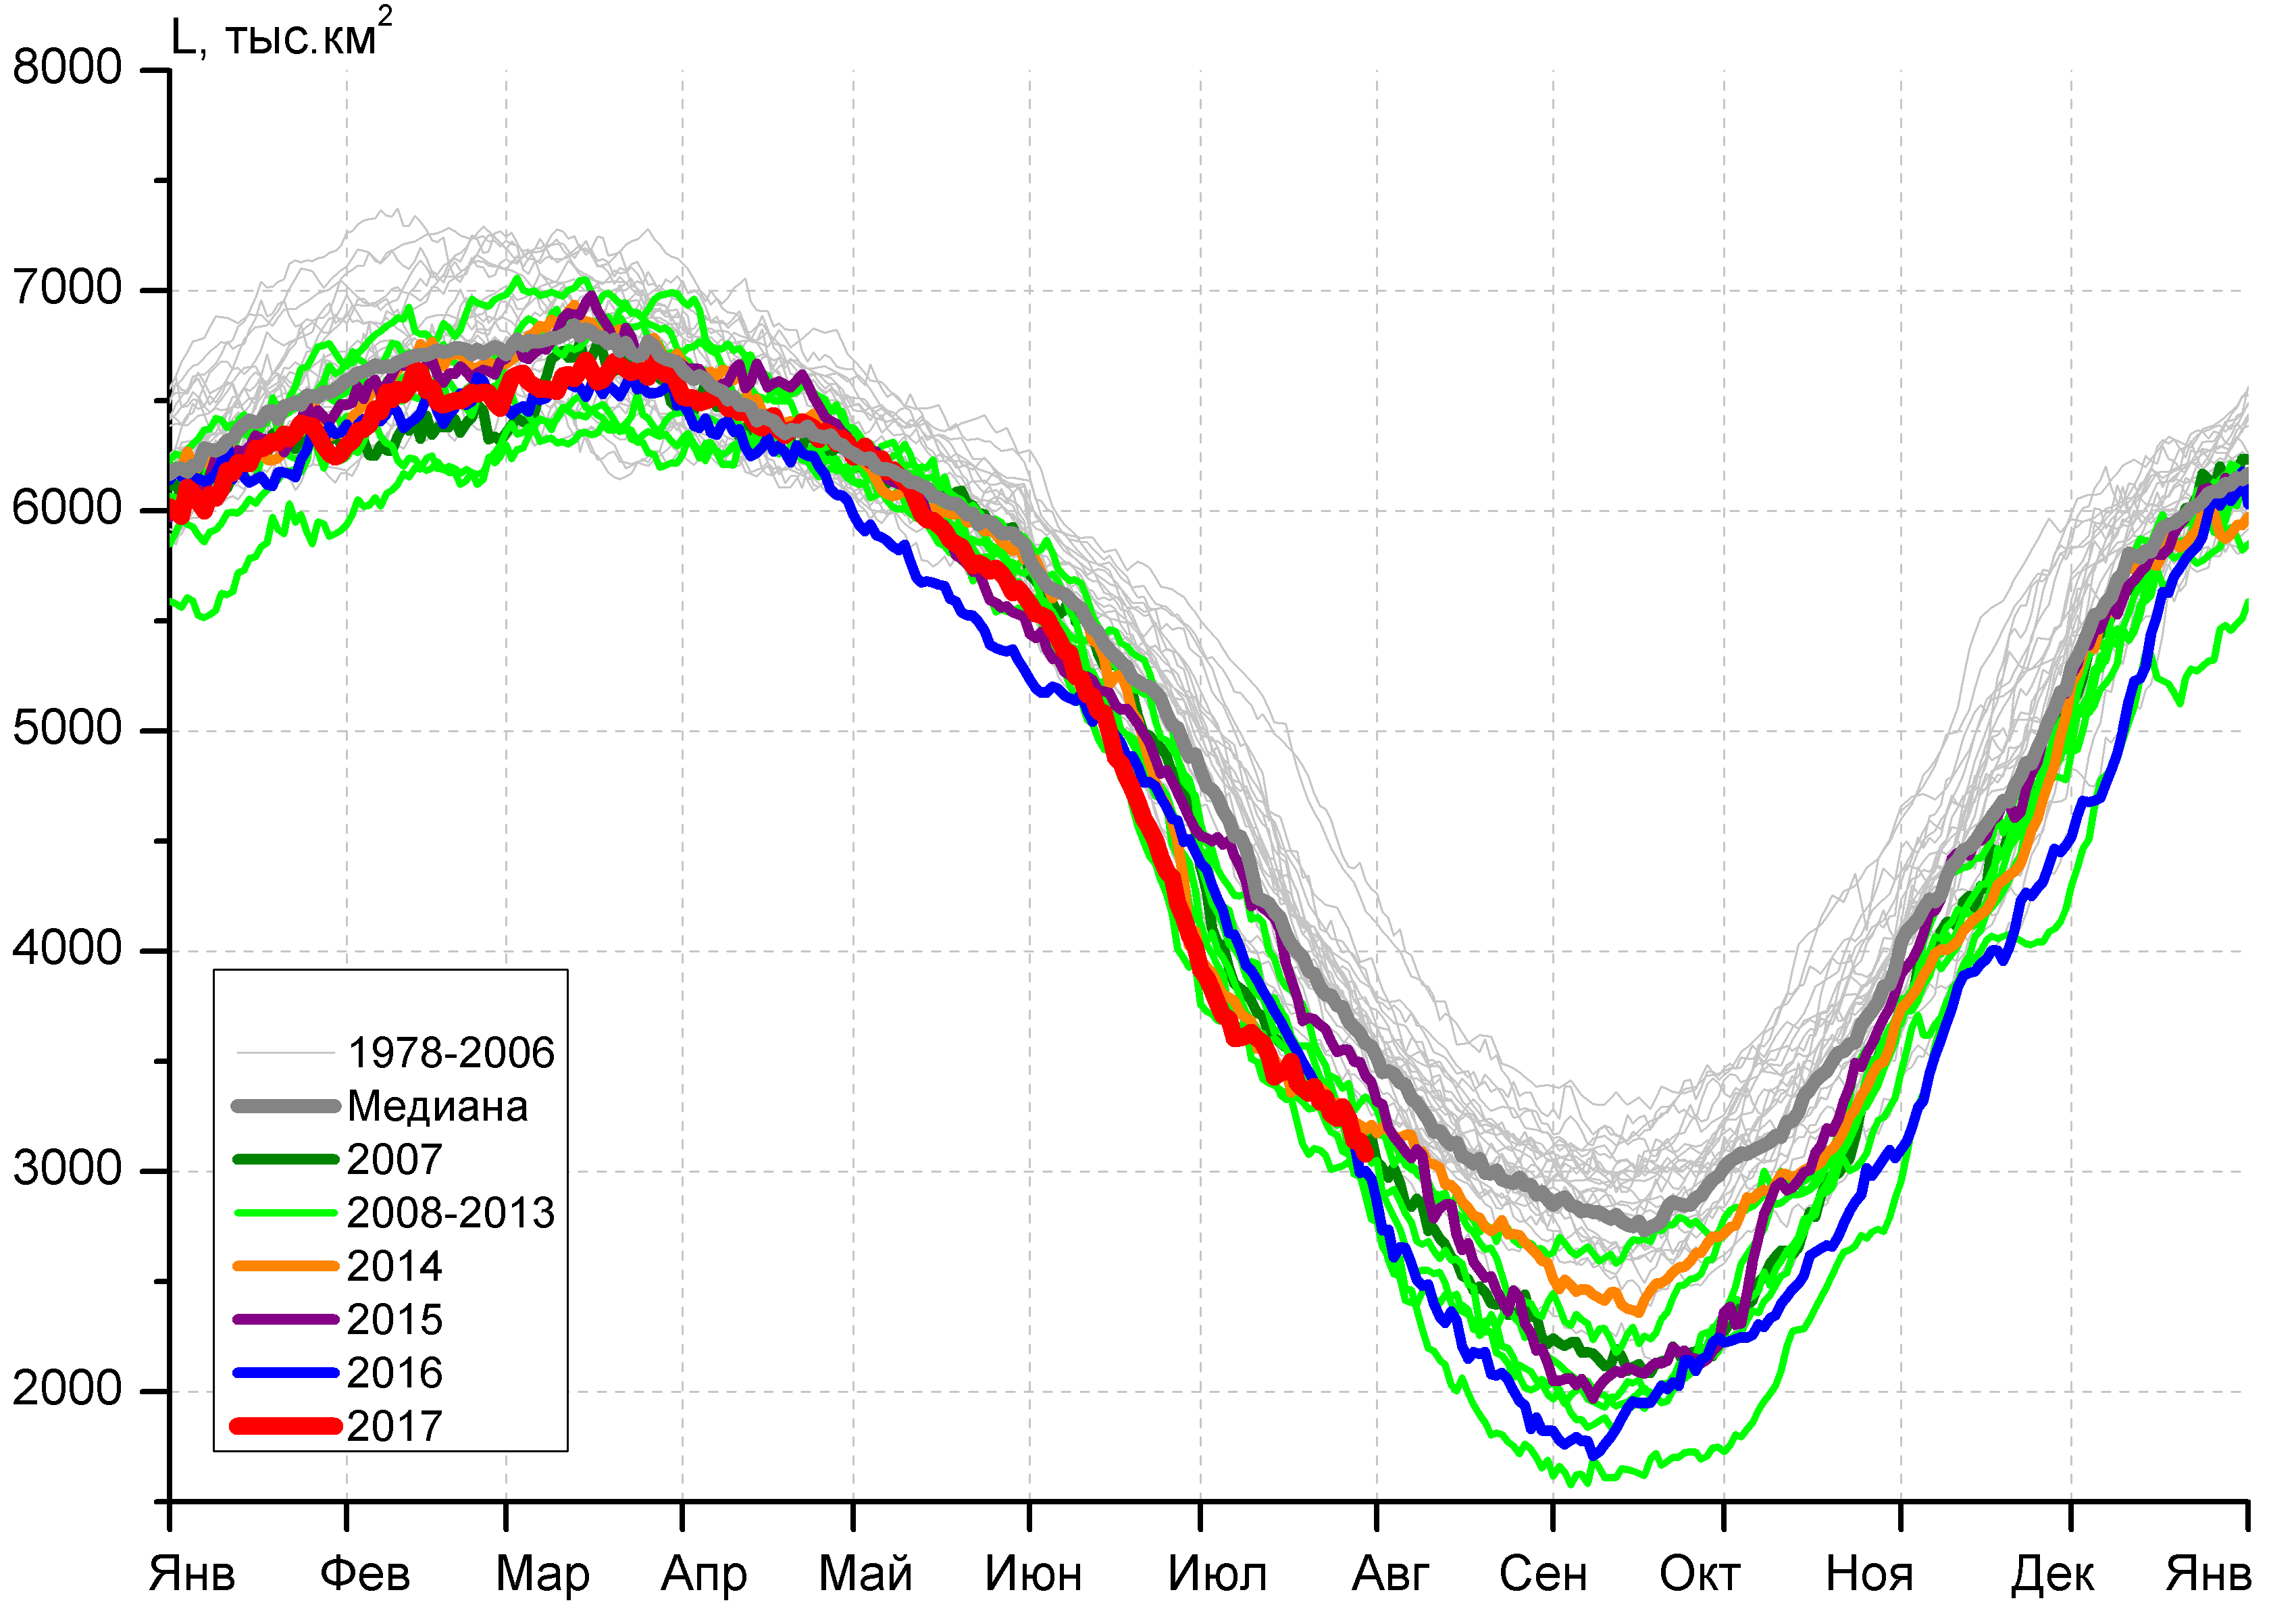
в) | г)
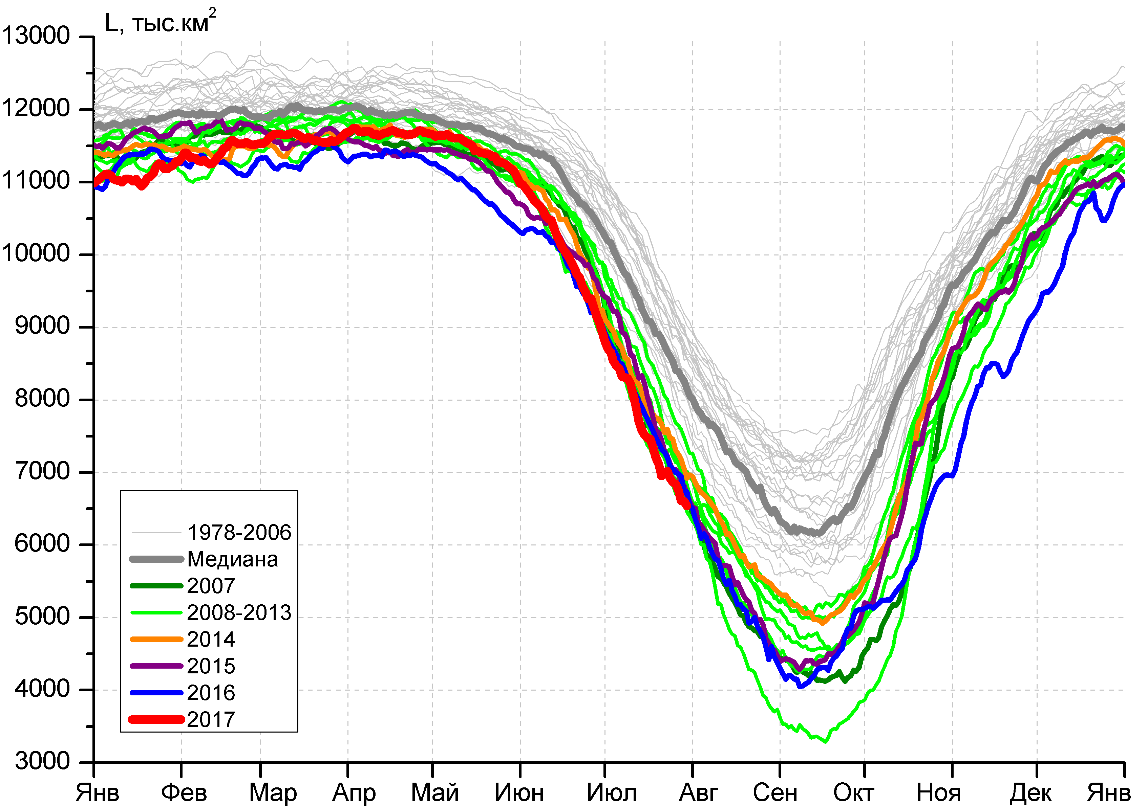 |  | 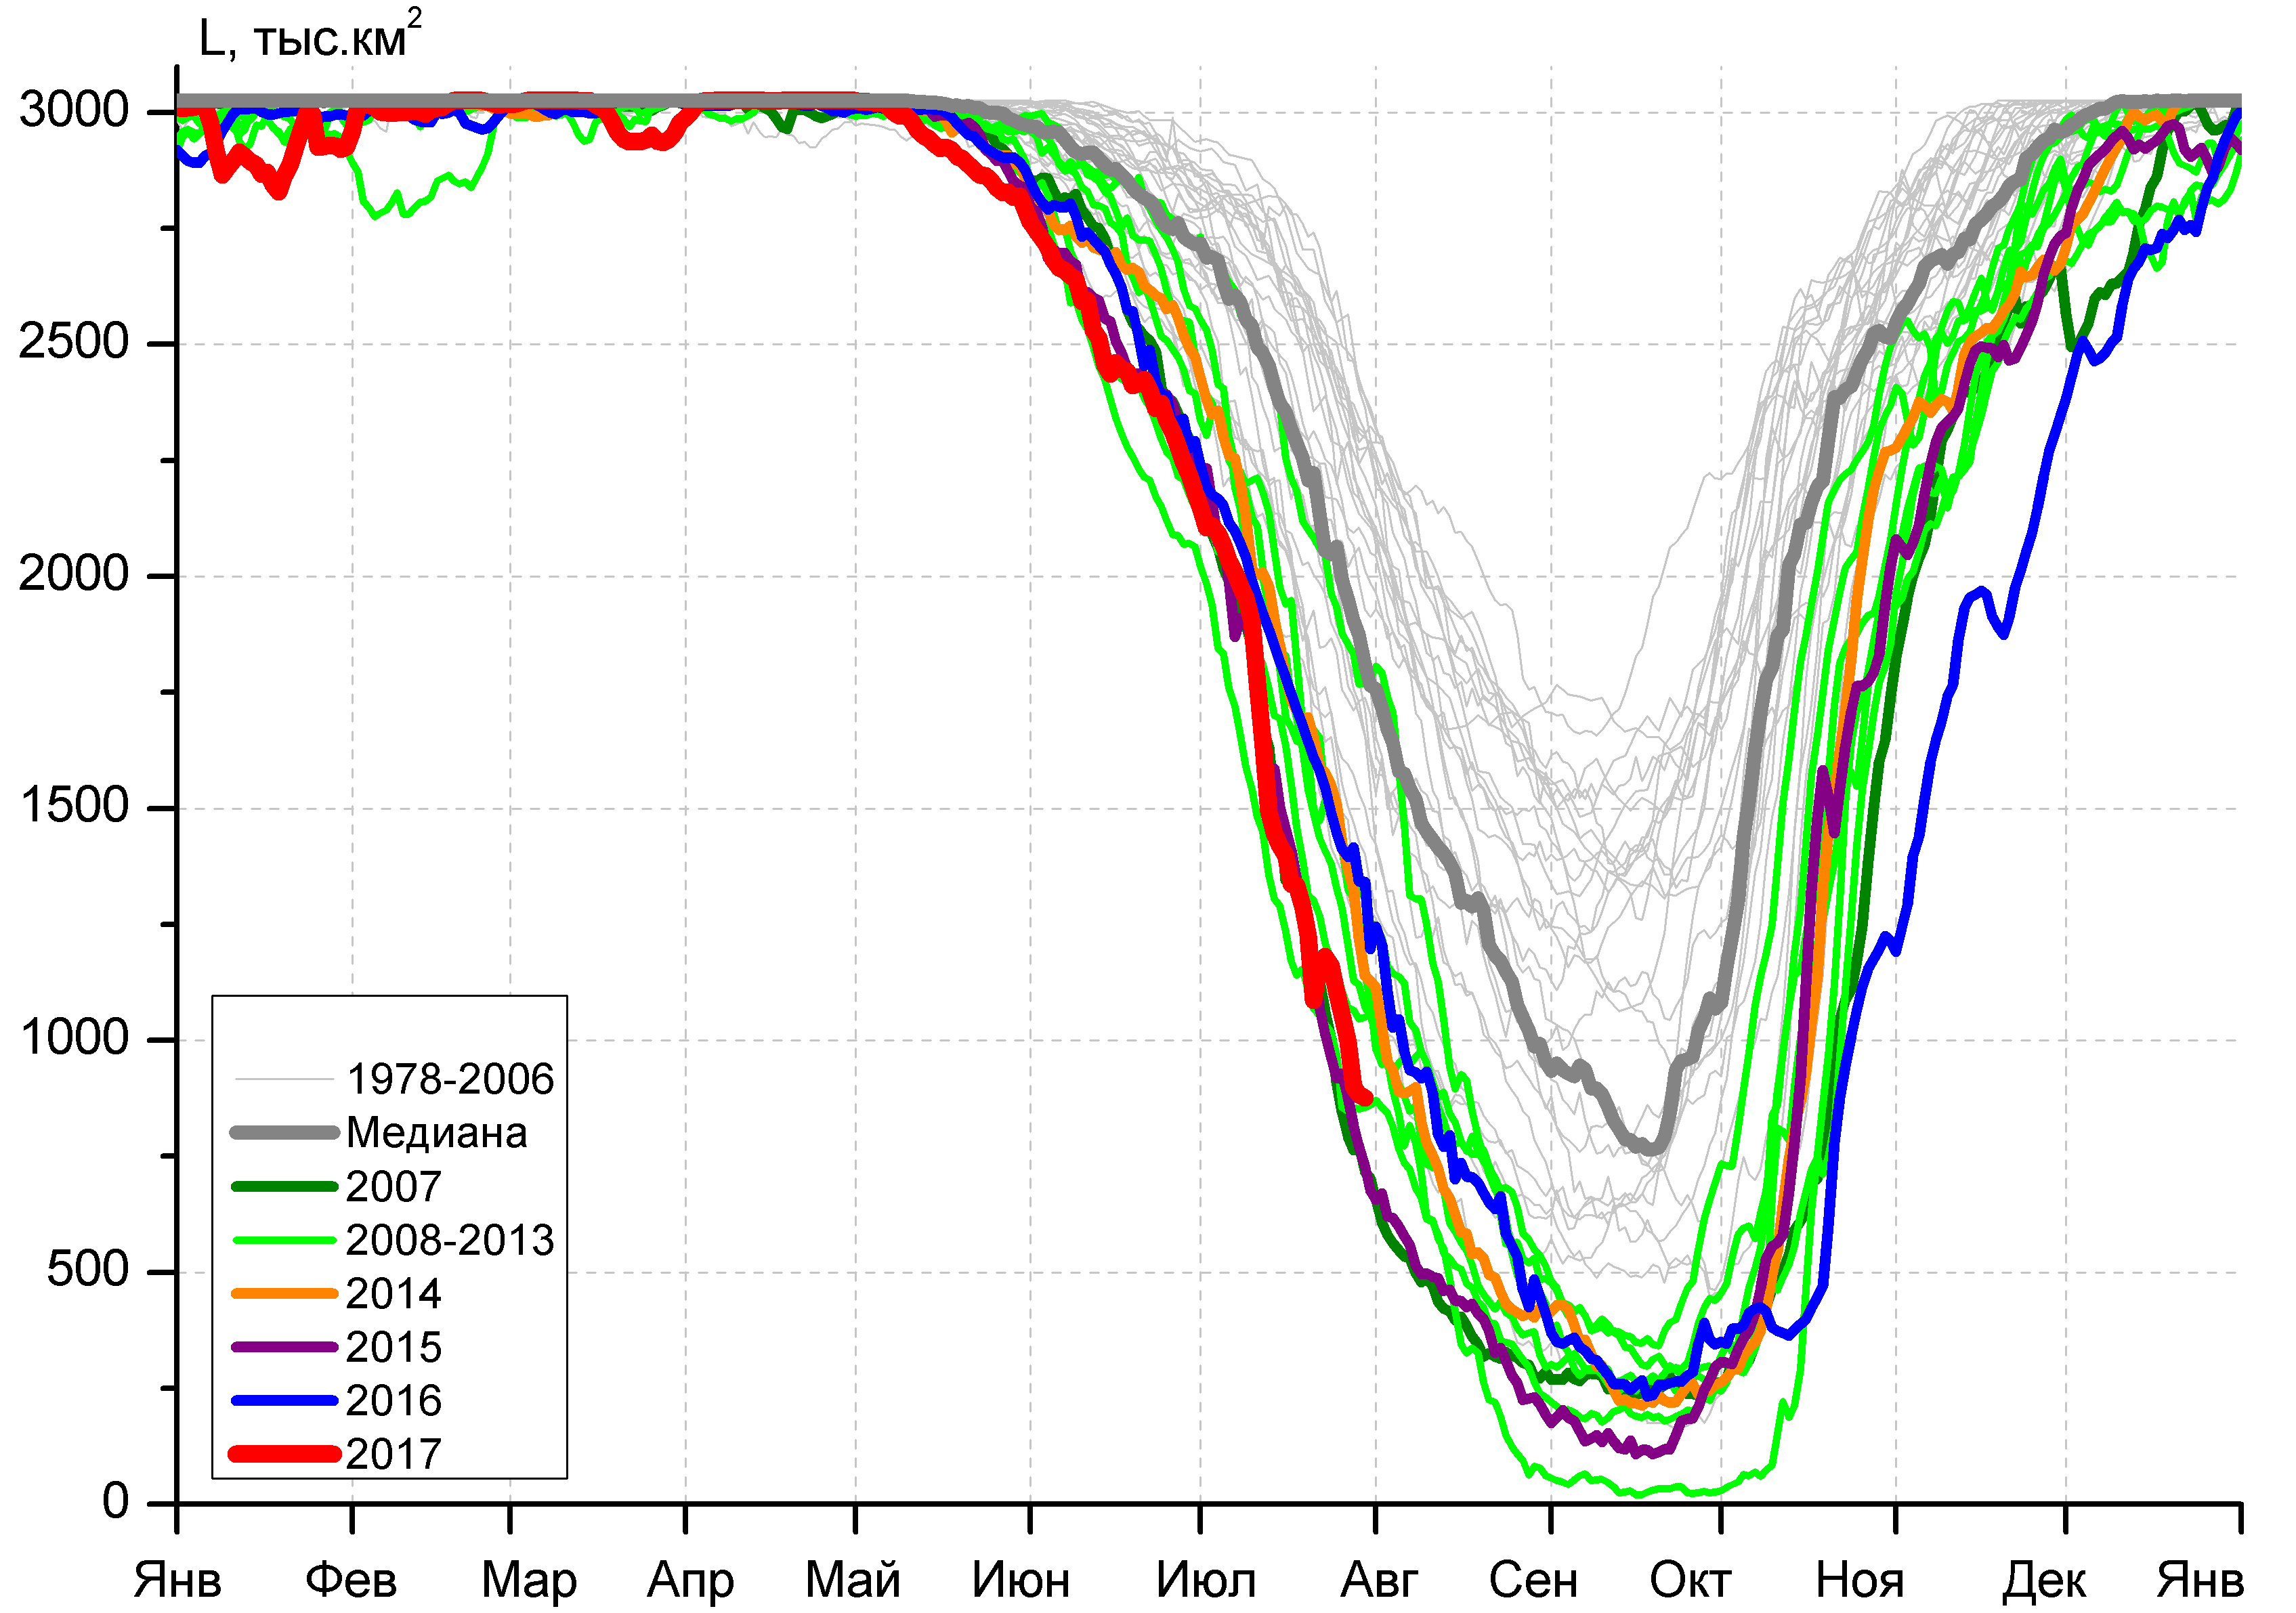
д) |  | е)

Рисунок 4 – Ежедневные оценки сезонного хода ледовитости для Северной Полярной Области и трех меридиональных секторов за период 26.10.1978 - 30.07.2017 по годам на основе расчетов по данным SSMR-SSM/I-SSMIS, алгоритмы NASATEAM: а) Северная полярная область, б) сектор 45°W-95°E (Гренландское – Карское моря), в) сектор 95°E-170°W (моря Лаптевых – Чукотское и Берингово, Охотское), г) сектор 170°W-45°W (море Бофорта и Канадская Арктика), д) Северный Ледовитый океан, е) Северный морской путь (Карское - Чукотское моря).

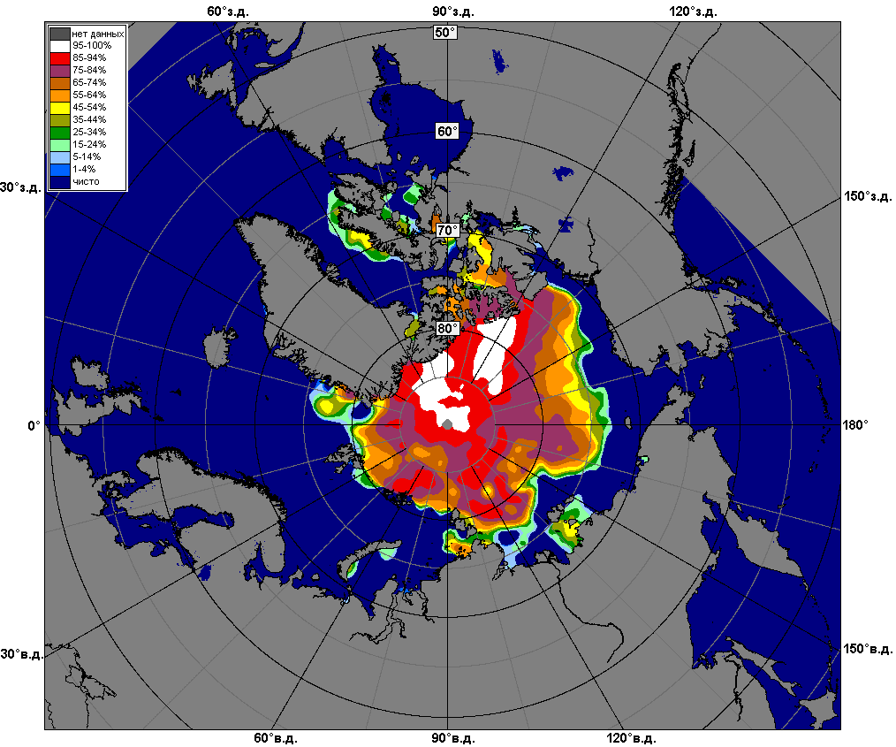 | 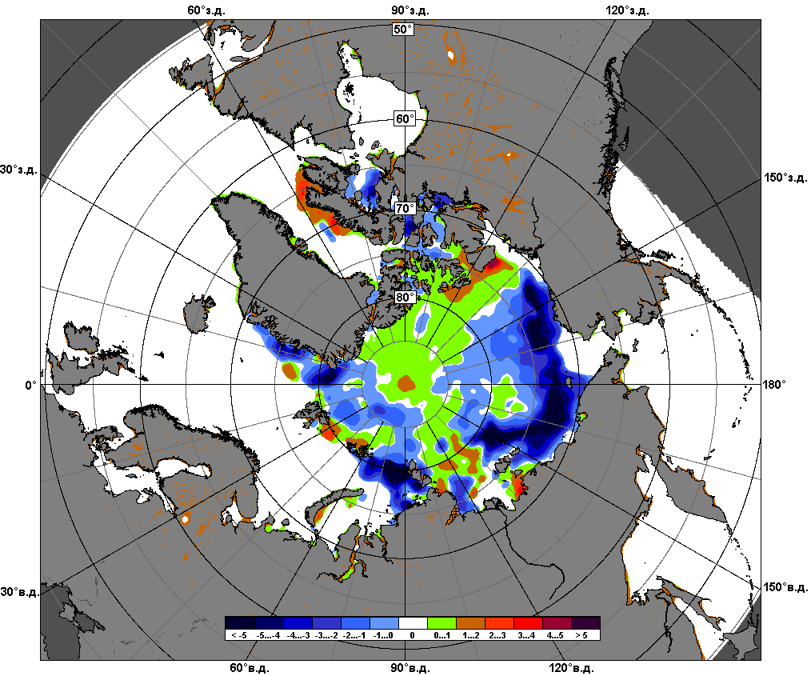 | 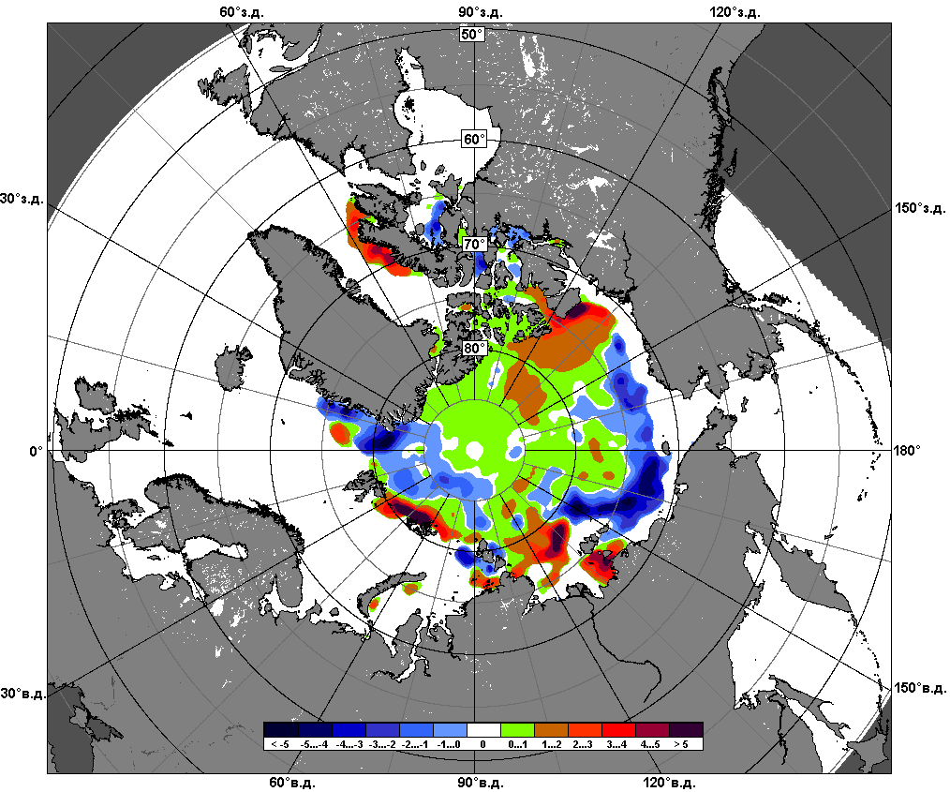
 | 24.07 – 30.07
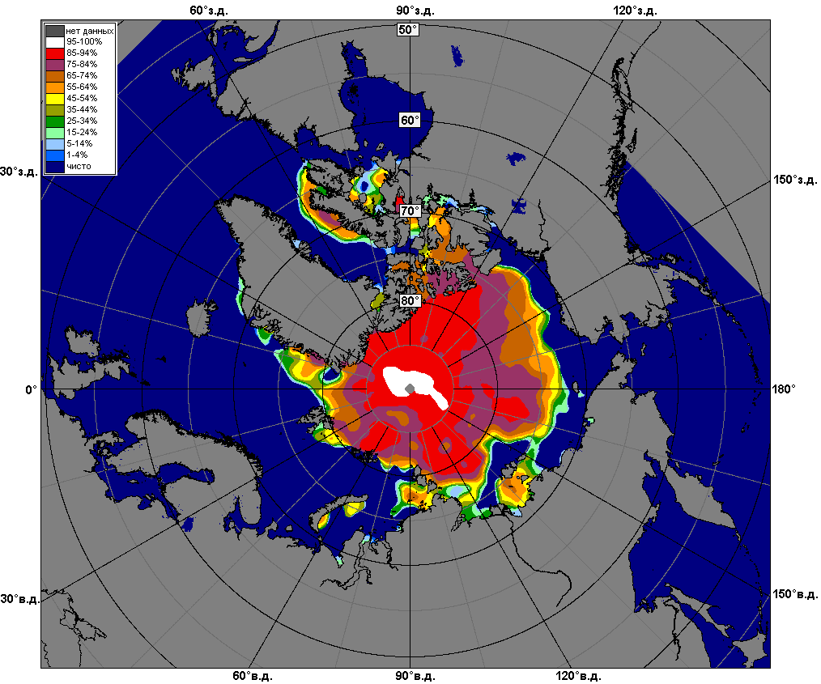 | 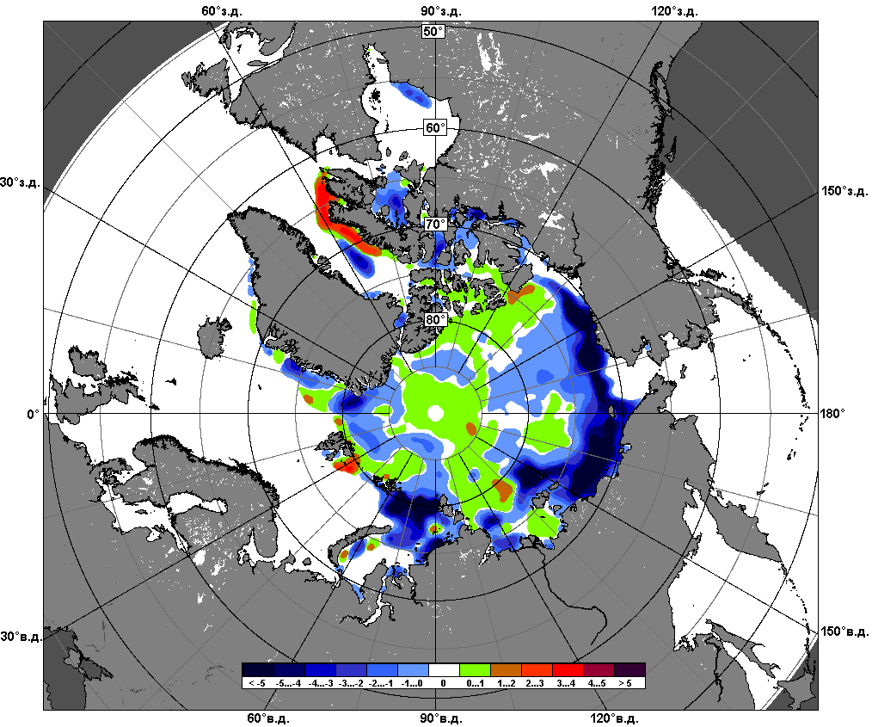 | 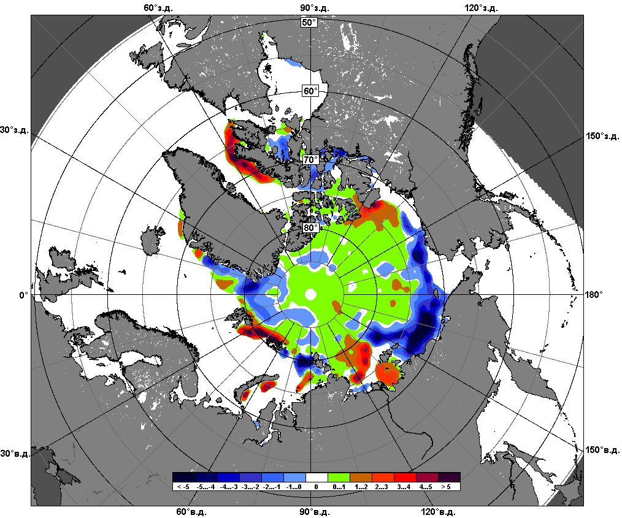
 | 01.07 – 30.07

Рисунок 5 – Медианные распределения сплоченности льда за текущие 7 и 30-дневные промежутки и её разности относительно медианного распределения за те же месяца за периоды 1979-2017 (центр) и 2007-2017 гг. (справа) на основе расчетов по данным SSMR-SSM/I-SSMIS, алгоритмы NASATEAM.

Южный океан

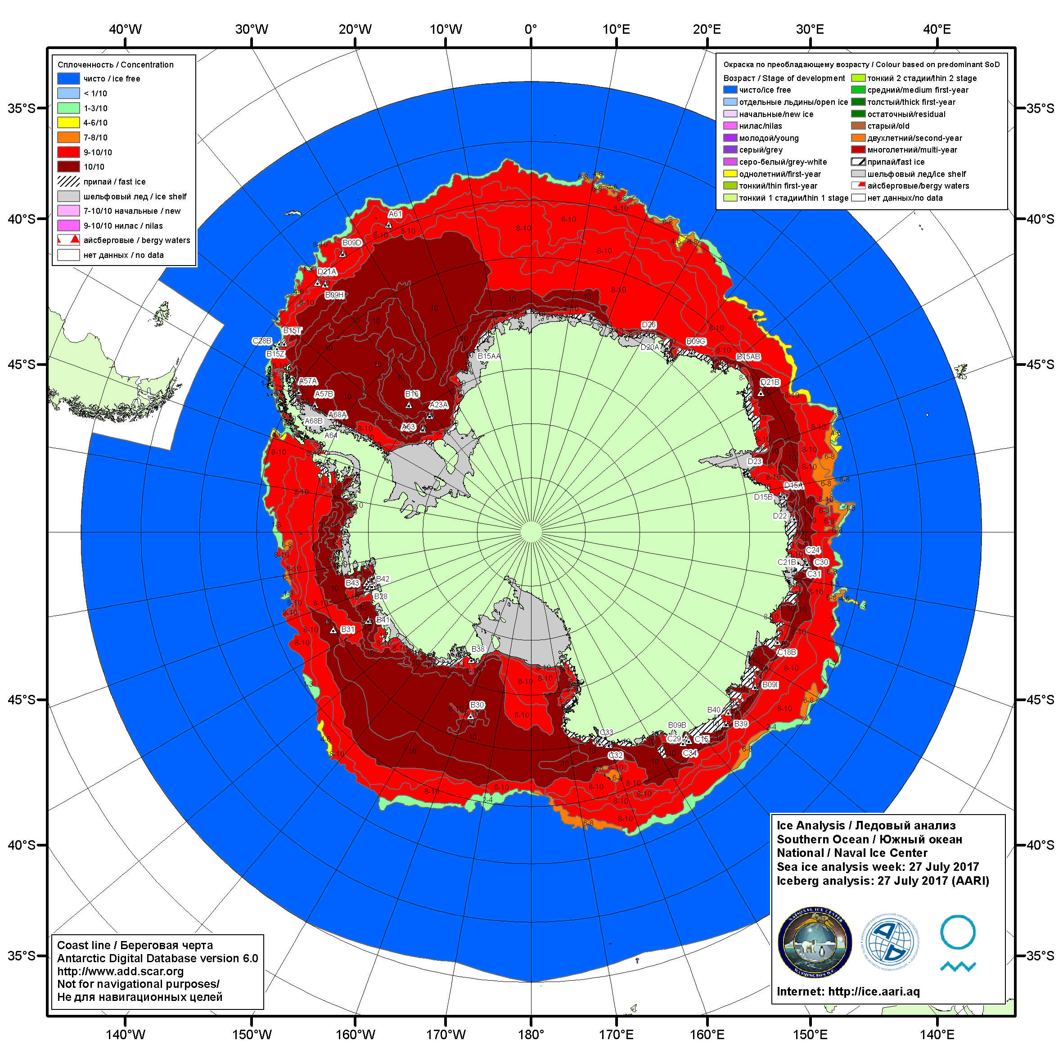

Рисунок 6а – Ледовая карта Южного океана (цветовая окраска по общей сплоченности) и расположение крупных айсбергов на основе информации совместного ледового анализа НЛЦ США, ААНИИ и НМИ (Норвегия) за 27.07.2017.

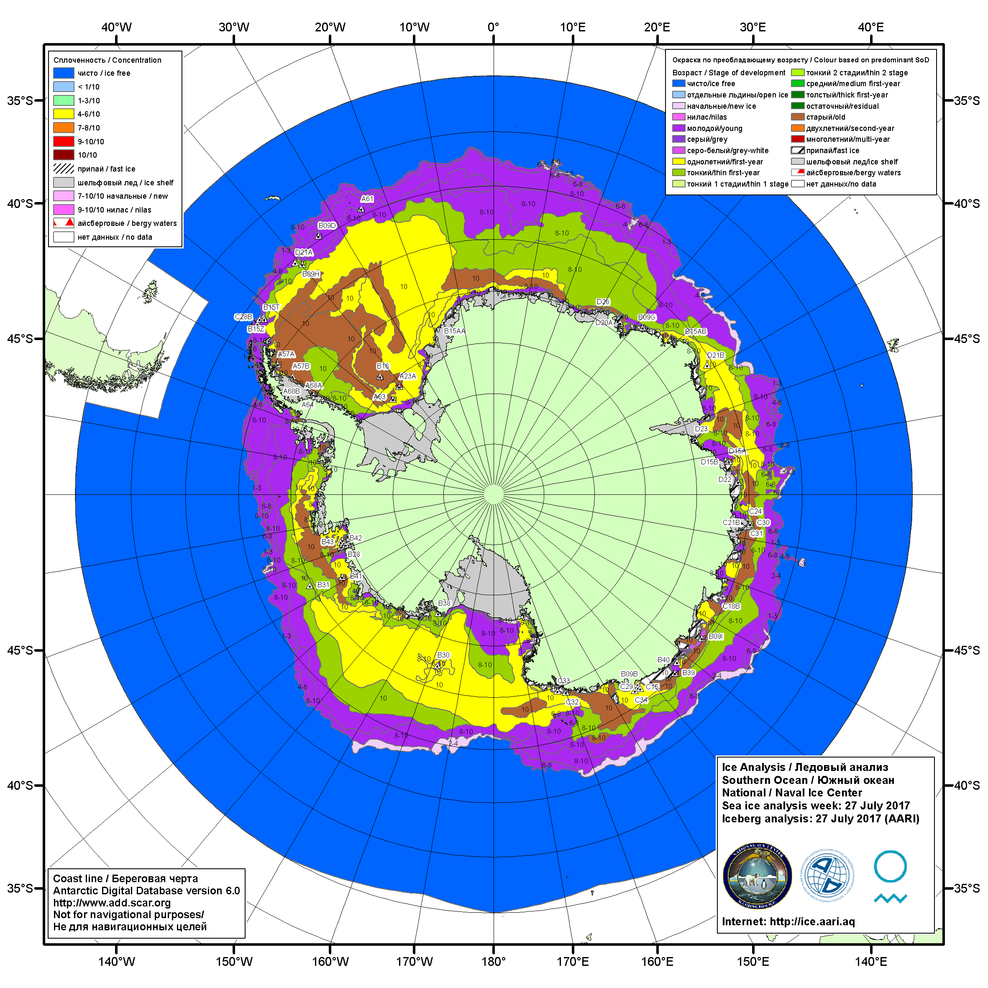

Рисунок 6б – Ледовая карта Южного океана (цветовая окраска по возрасту) и расположение крупных айсбергов на основе информации совместного ледового анализа НЛЦ США, ААНИИ и НМИ (Норвегия) за 27.07.2017.

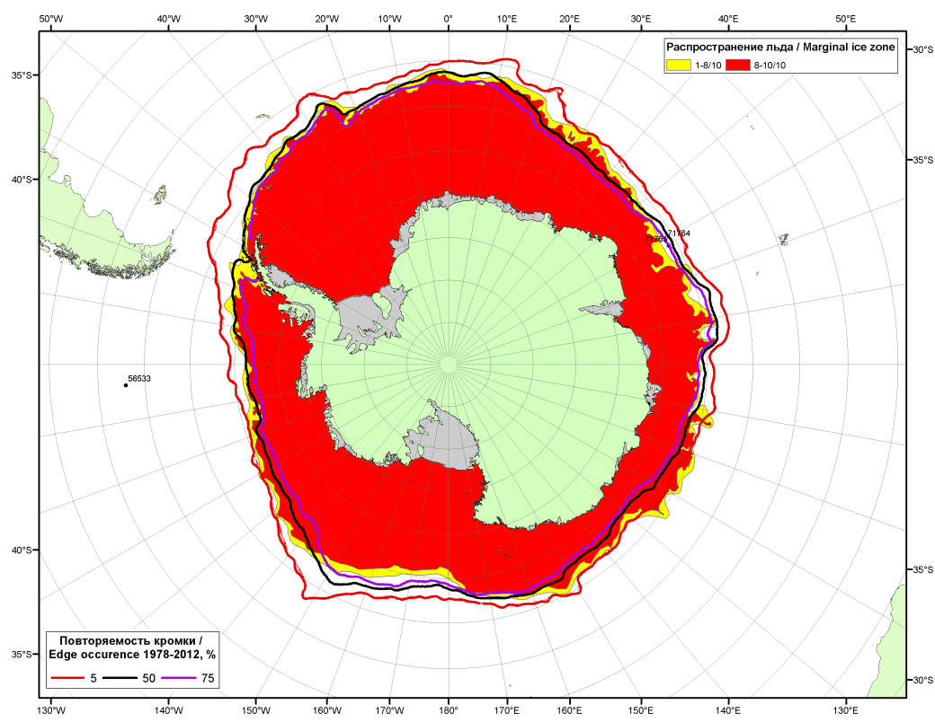

Рисунок 6в – Положение кромки льда и зон разреженных (<8/10) и сплоченных (≥8/10) льдов Южного океана за 25.07.2017 г. на основе ледового анализа Национального Ледового Центра США, положение метеорологический дрейфующих буев IABP и Argos на 25.07.2017T1200+00 и повторяемость кромки за 21-25.07 за период 1979-2012 гг. по наблюдениям SSMR-SSM/I-SSMIS (алгоритм NASATEAM)

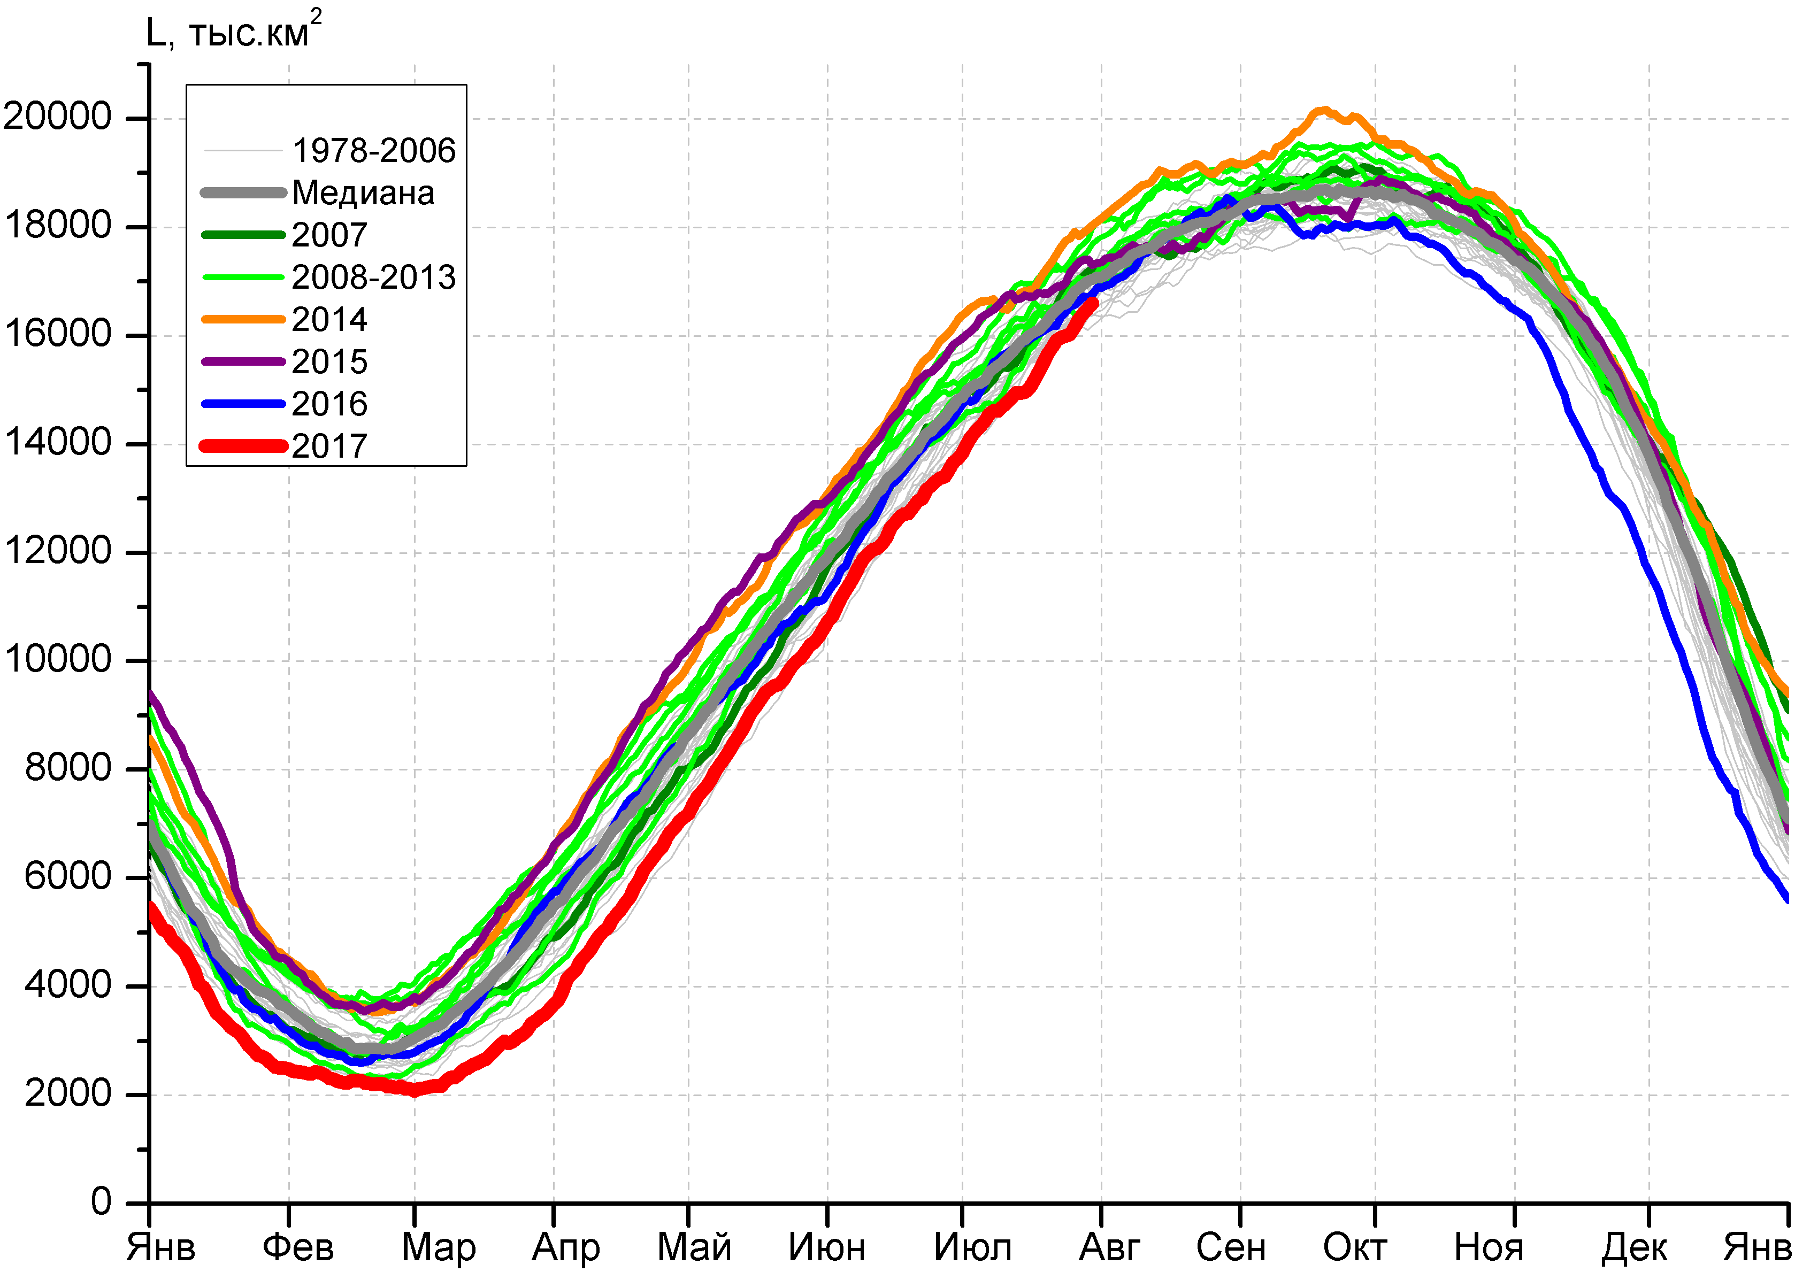 | 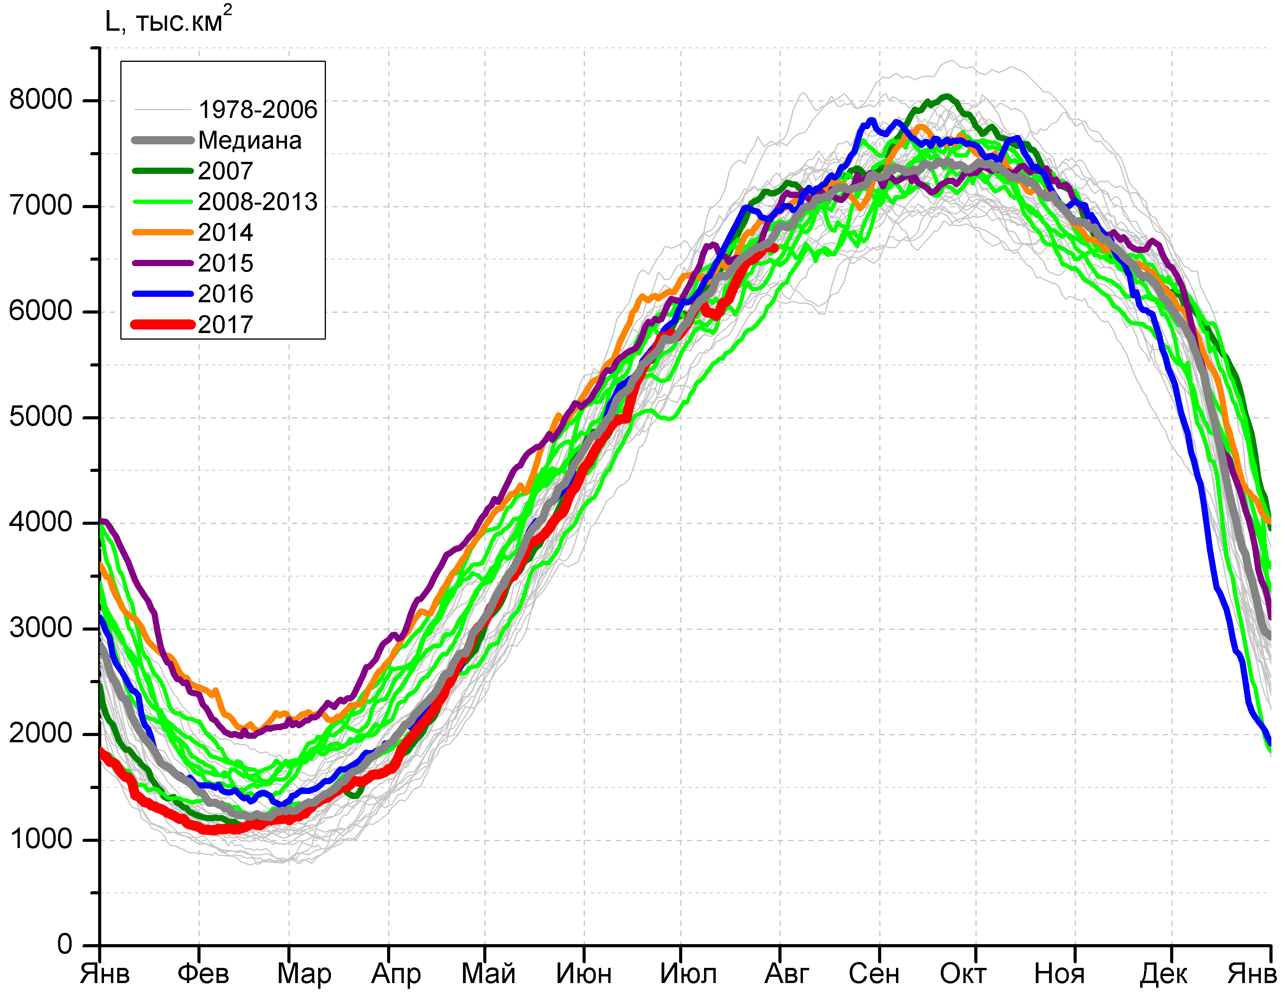
а) | б)
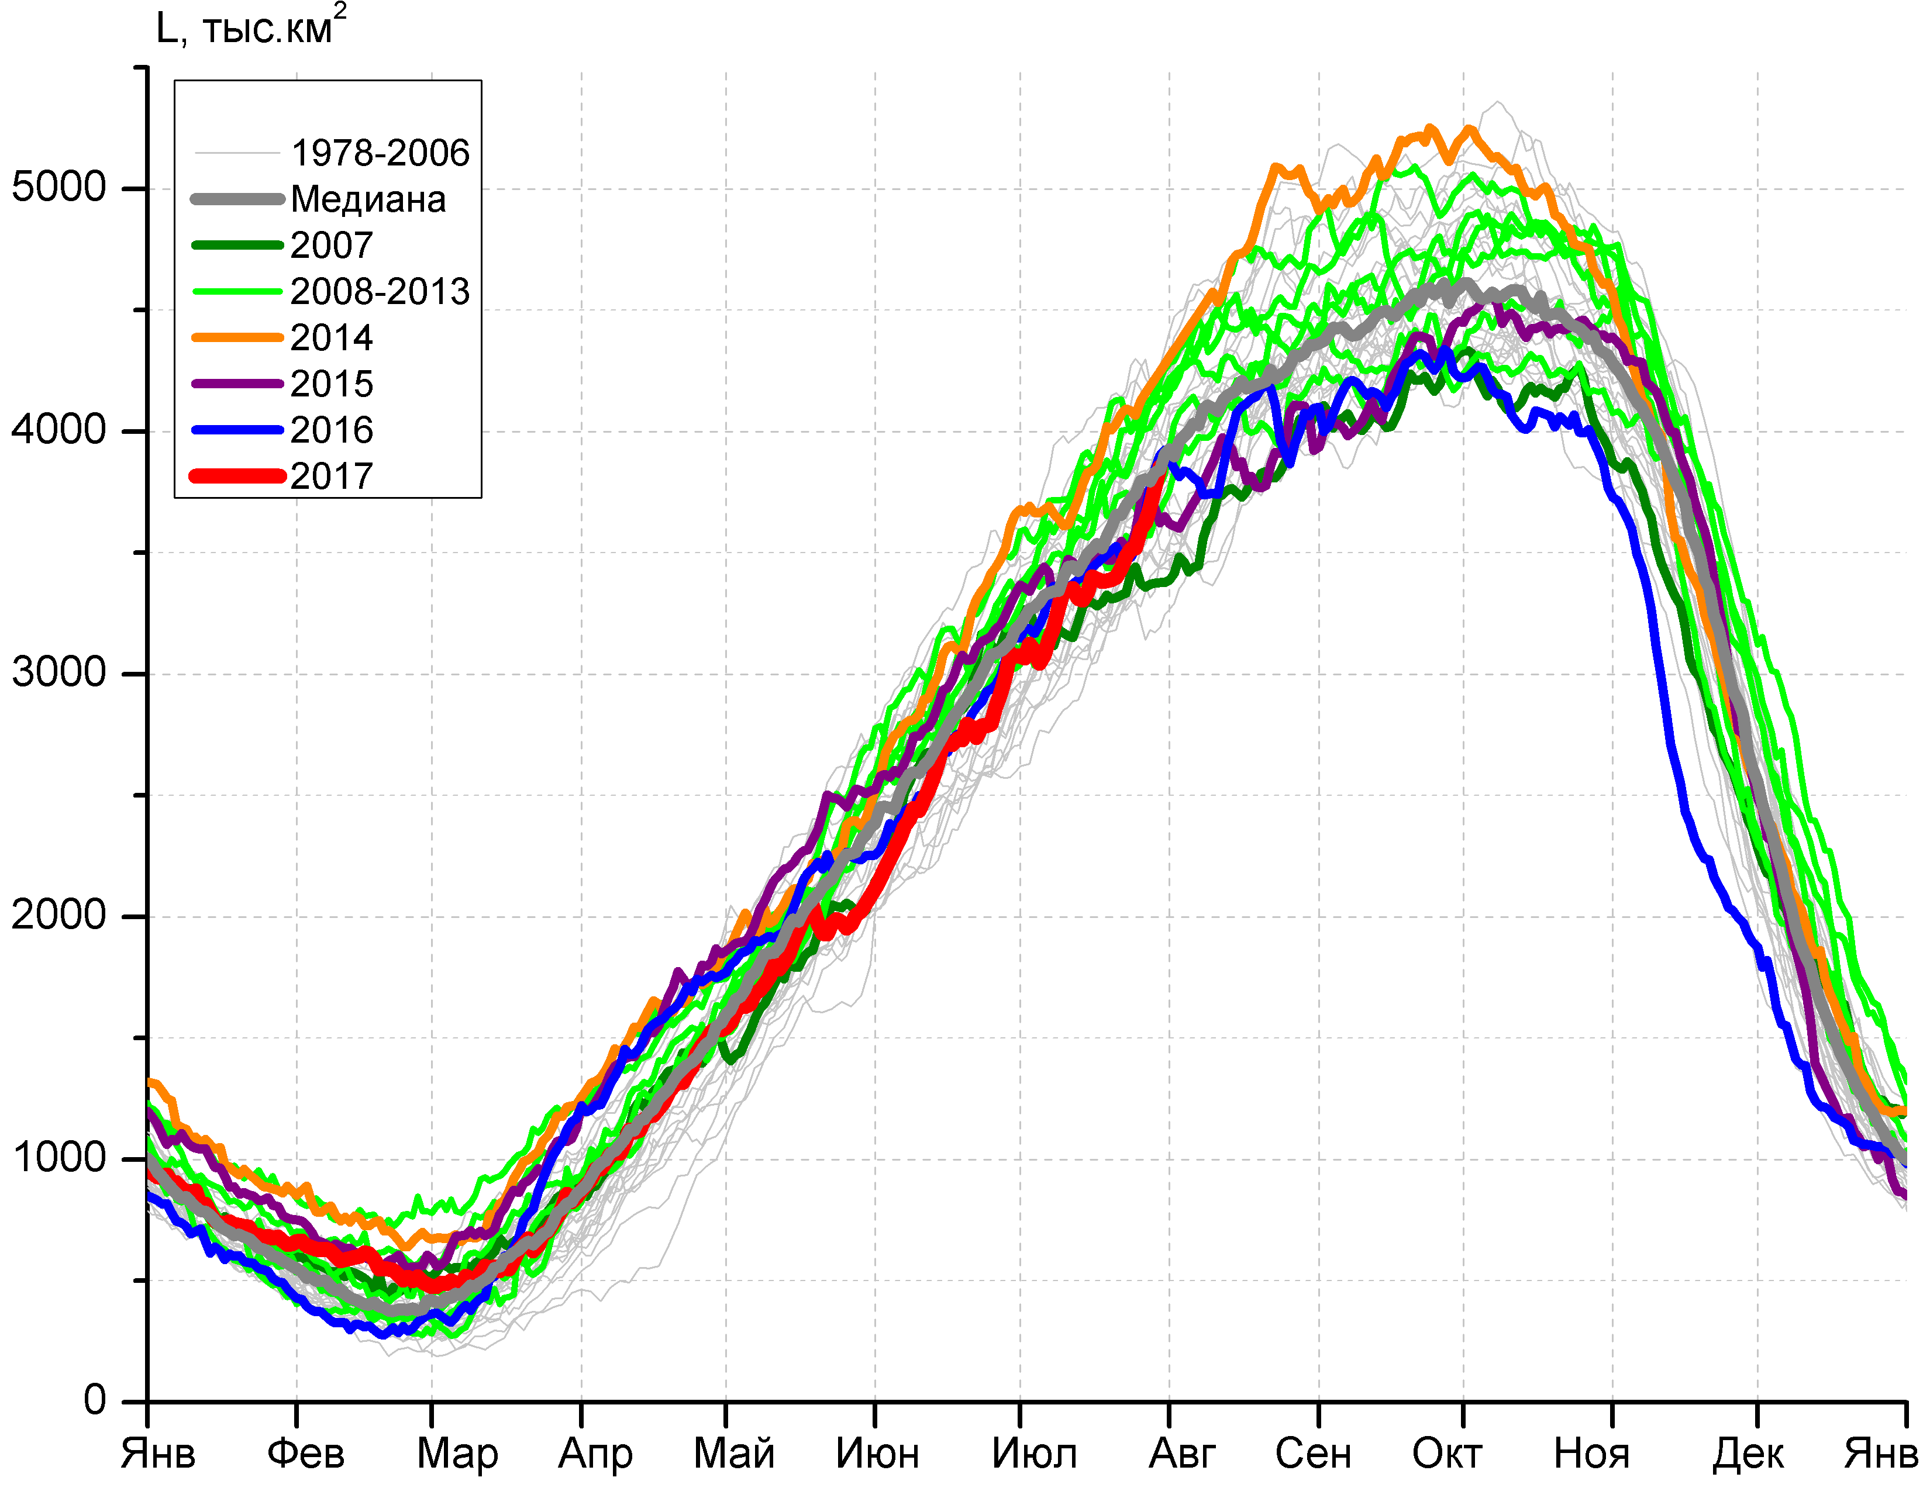 | 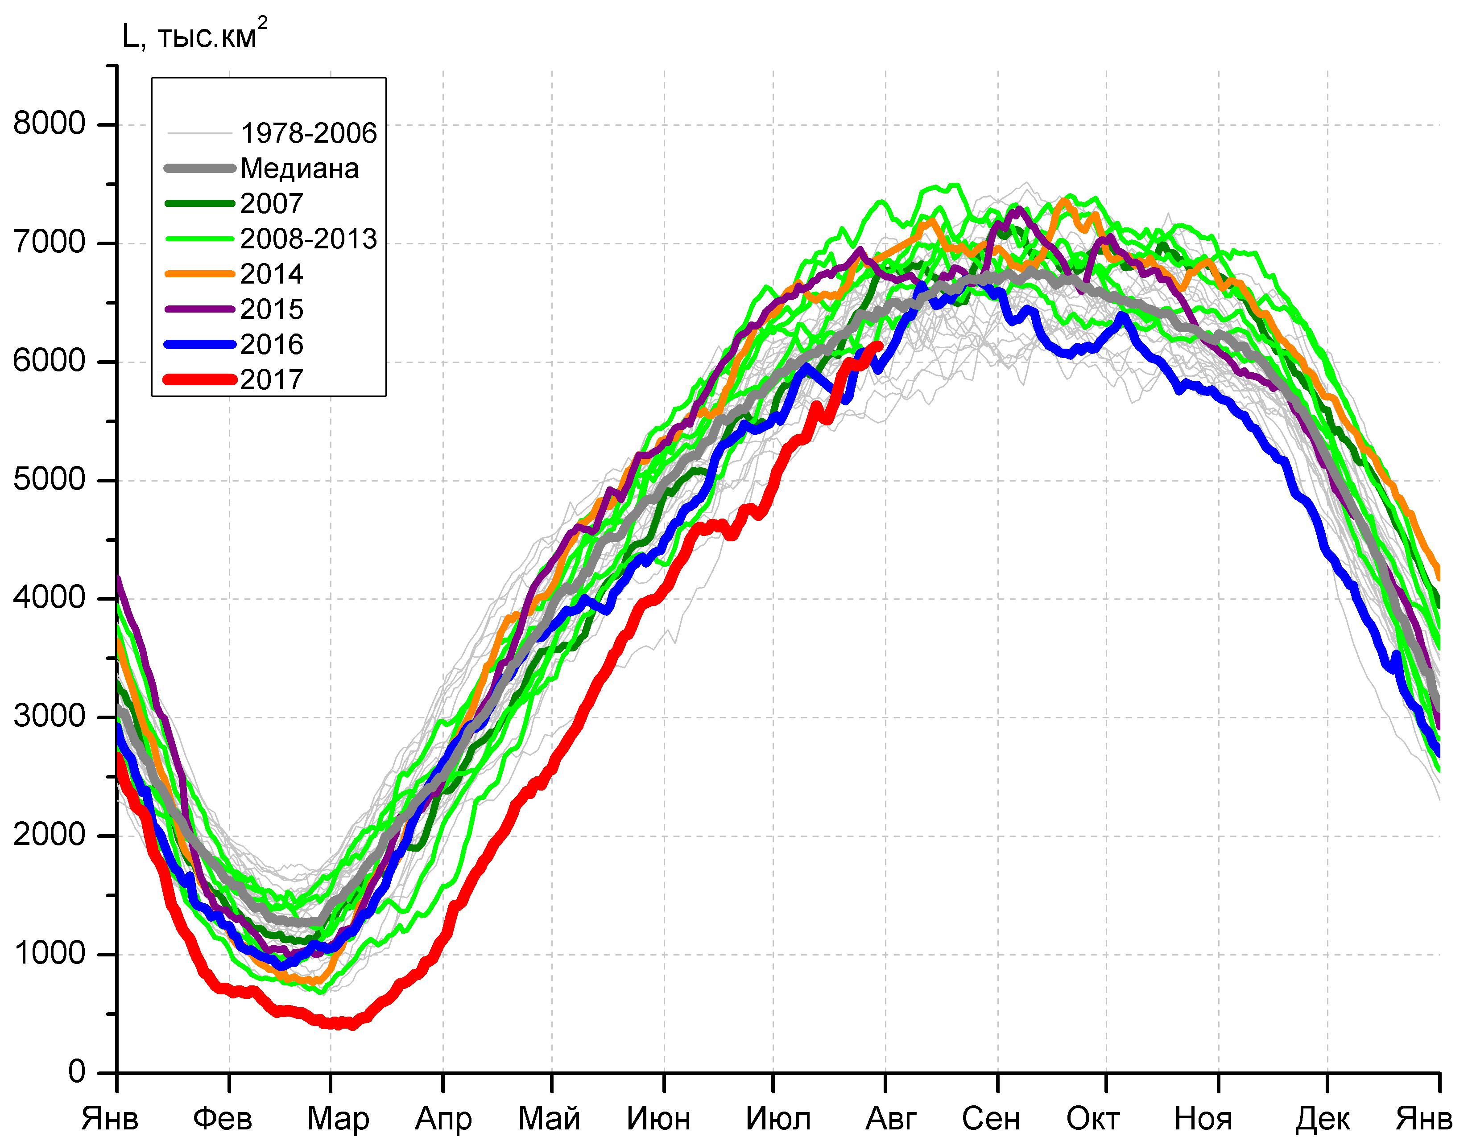
в) | г)

Рисунок 7 – Ежедневные оценки сезонного хода ледовитости Южного Океана и меридиональных секторов за период 26.10.1978 – 30.07.2017 по годам на основе расчетов по данным SSMR-SSM/I-SSMIS, алгоритм NASATEAM: а) Южный Океан, б) Атлантический сектор (60°W-30°E, море Уэдделла), в) Индоокеанский сектор (30°E-150°E, моря Космонавтов, Содружества, Моусона), г) Тихоокеанский сектор (150°E-60°W, моря Росса, Беллинсгаузена)

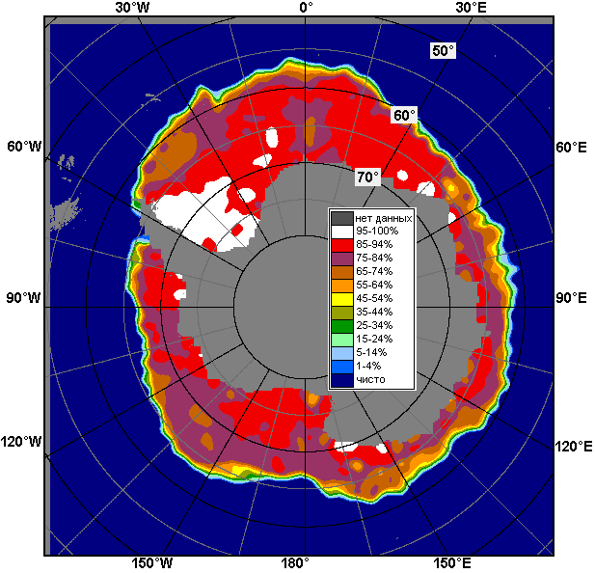 | 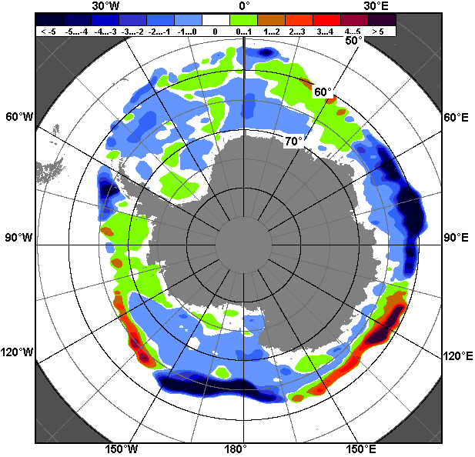 | 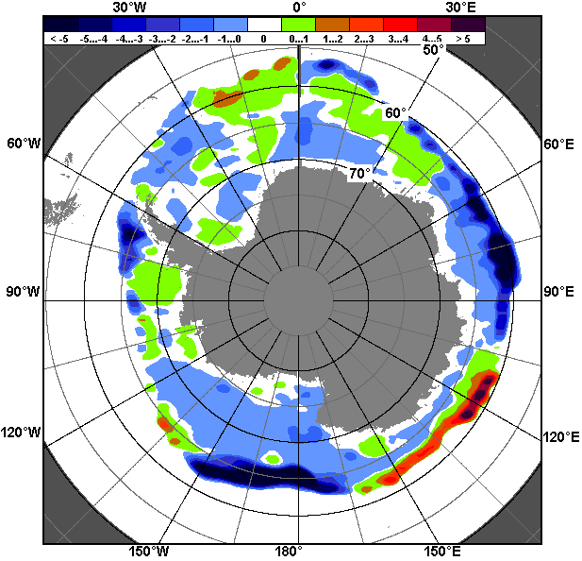
24.07 – 30.07
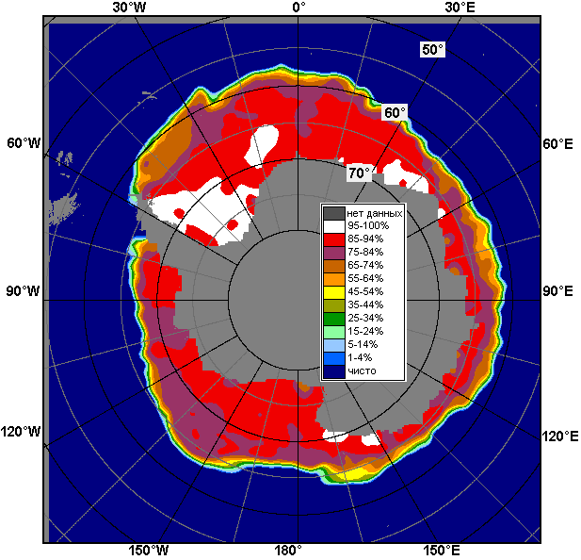 | 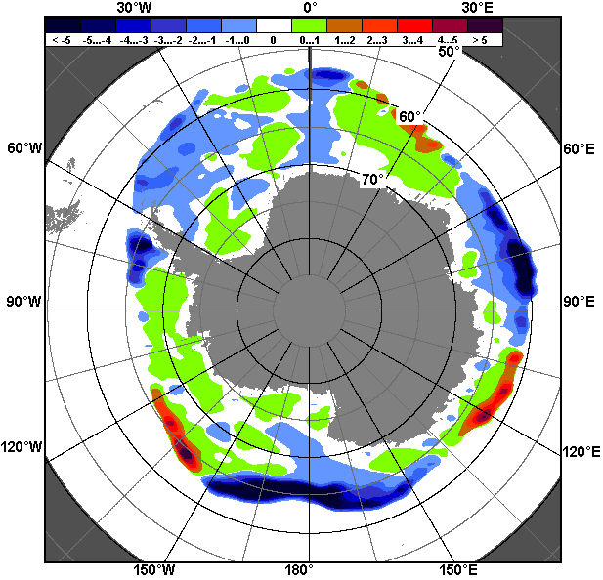 | 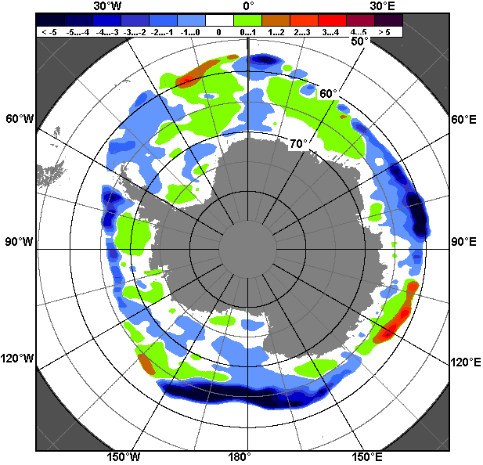
01.07 – 30.07

Рисунок 8 – Медианные распределения общей сплоченности льда за текущие 7 и 30-дневные промежутки (слева) и её разности относительно медианного распределения за тот же месяц за периоды 1978-2017 (центр) и 2007-2017 гг. (справа) на основе расчетов по данным SSMR-SSM/I-SSMIS, алгоритм NASATEAM

Таблица 4 – Динамика изменения значений ледовитости по сравнению с предыдущей неделей для морей Южного океана за 24.07 - 30.07.2017 г. по данным наблюдений SSMR-SSM/I-SSMIS
Регион | Южный Океан | Атлантический сектор | Индоокеанский сектор | Тихоокеанский сектор
Разность | 669.7 | 211.1 | 241.6 | 215.1
тыс.кв.км/сут. | 95.7 | 30.2 | 34.5 | 30.7

Таблица 5 - Медианные значения ледовитости для Южного океана и 3 меридиональных секторов за текущие 30 и 7-дневные интервалы и её аномалии от 2012-2016 гг. и интервалов 2007-2017 гг. и 1978-2017 гг. по данным наблюдений SSMR-SSM/I-SSMIS, алгоритм NASATEAM
Южный Океан
Месяц | S, тыс. км2 | Аномалии, тыс км2/%
 |  | 2012 г | 2013 г | 2014 г | 2015 г | 2016 г | 2007-2017гг | 1978-2017гг
01-30.07 | 15210.6 | -964.0 | -1536.8 | -1849.2 | -1523.0 | -642.5 | -1022.7 | -769.1
 |  | -6.0 | -9.2 | -10.8 | -9.1 | -4.1 | -6.3 | -4.8
24-30.07 | 16288.0 | -696.4 | -1317.4 | -1597.7 | -978.0 | -338.9 | -751.2 | -531.9
 |  | -4.1 | -7.5 | -8.9 | -5.7 | -2.0 | -4.4 | -3.2
Атлантический сектор (60°W-30°E, море Уэдделла)
Месяц | S, тыс. км2 | Аномалии, тыс км2/%
 |  | 2012 г | 2013 г | 2014 г | 2015 г | 2016 г | 2007-2017гг | 1978-2017гг
01-30.07 | 6223.5 | -207.7 | 198.3 | -318.2 | -307.9 | -369.6 | -90.9 | -121.7
 |  | -3.2 | 3.3 | -4.9 | -4.7 | -5.6 | -1.4 | -1.9
24-30.07 | 6585.1 | -42.2 | 293.2 | -280.0 | -164.9 | -329.5 | -50.7 | -97.4
 |  | -0.6 | 4.7 | -4.1 | -2.4 | -4.8 | -0.8 | -1.5
Индоокеанский сектор (30°E-150°E, моря Космонавтов, Содружества, Моусона)
Месяц | S, тыс. км2 | Аномалии, тыс км2/%
 |  | 2012 г | 2013 г | 2014 г | 2015 г | 2016 г | 2007-2017гг | 1978-2017гг
01-30.07 | 3364.6 | -299.6 | -435.3 | -509.3 | -122.4 | -72.4 | -217.3 | -144.1
 |  | -8.2 | -11.5 | -13.1 | -3.5 | -2.1 | -6.1 | -4.1
24-30.07 | 3651.9 | -395.0 | -453.5 | -503.3 | -3.8 | -29.7 | -177.3 | -132.9
 |  | -9.8 | -11.0 | -12.1 | -0.1 | -0.8 | -4.6 | -3.5
Тихоокеанский сектор (150°E-60°W, моря Росса, Беллинсгаузена)
Месяц | S, тыс. км2 | Аномалии, тыс км2/%
 |  | 2012 г | 2013 г | 2014 г | 2015 г | 2016 г | 2007-2017гг | 1978-2017гг
01-30.07 | 5622.1 | -457.1 | -1300.2 | -1022.1 | -1093.0 | -200.9 | -714.9 | -503.7
 |  | -7.5 | -18.8 | -15.4 | -16.3 | -3.5 | -11.3 | -8.2
24-30.07 | 6049.1 | -261.1 | -1159.0 | -816.2 | -811.1 | 18.5 | -525.0 | -303.5
 |  | -4.1 | -16.1 | -11.9 | -11.8 | 0.3 | -8.0 | -4.8

Таблица 6 – Экстремальные значения ледовитости для Южного океана и 3 меридиональных секторов за текущий 7-дневный интервал по данным наблюдений SSMR-SSM/I-SSMIS, алгоритм NASATEAM
Южный Океан
Месяц | Минимальное знач. | Максимальное знач. | Среднее знач. | Медиана
24-30.07 | 15904.3  24.07.1983 | 18035.2  30.07.2014 | 16819.9 | 16826.0
Атлантический сектор (60°W-30°E, море Уэдделла)
Месяц | Минимальное знач. | Максимальное знач. | Среднее знач. | Медиана
24-30.07 | 5859.6  24.07.2011 | 7666.4  25.07.1992 | 6682.4 | 6634.7
Индоокеанский сектор (30°E-150°E, моря Космонавтов, Содружества, Моусона)
Месяц | Минимальное знач. | Максимальное знач. | Среднее знач. | Медиана
24-30.07 | 3140.4  27.07.2002 | 4300.4  25.07.2006 | 3784.8 | 3775.1
Тихоокеанский сектор (150°E-60°W, моря Росса, Беллинсгаузена)
Месяц | Минимальное знач. | Максимальное знач. | Среднее знач. | Медиана
24-30.07 | 5485.9  30.07.1980 | 7343.8  30.07.2013 | 6352.6 | 6350.5

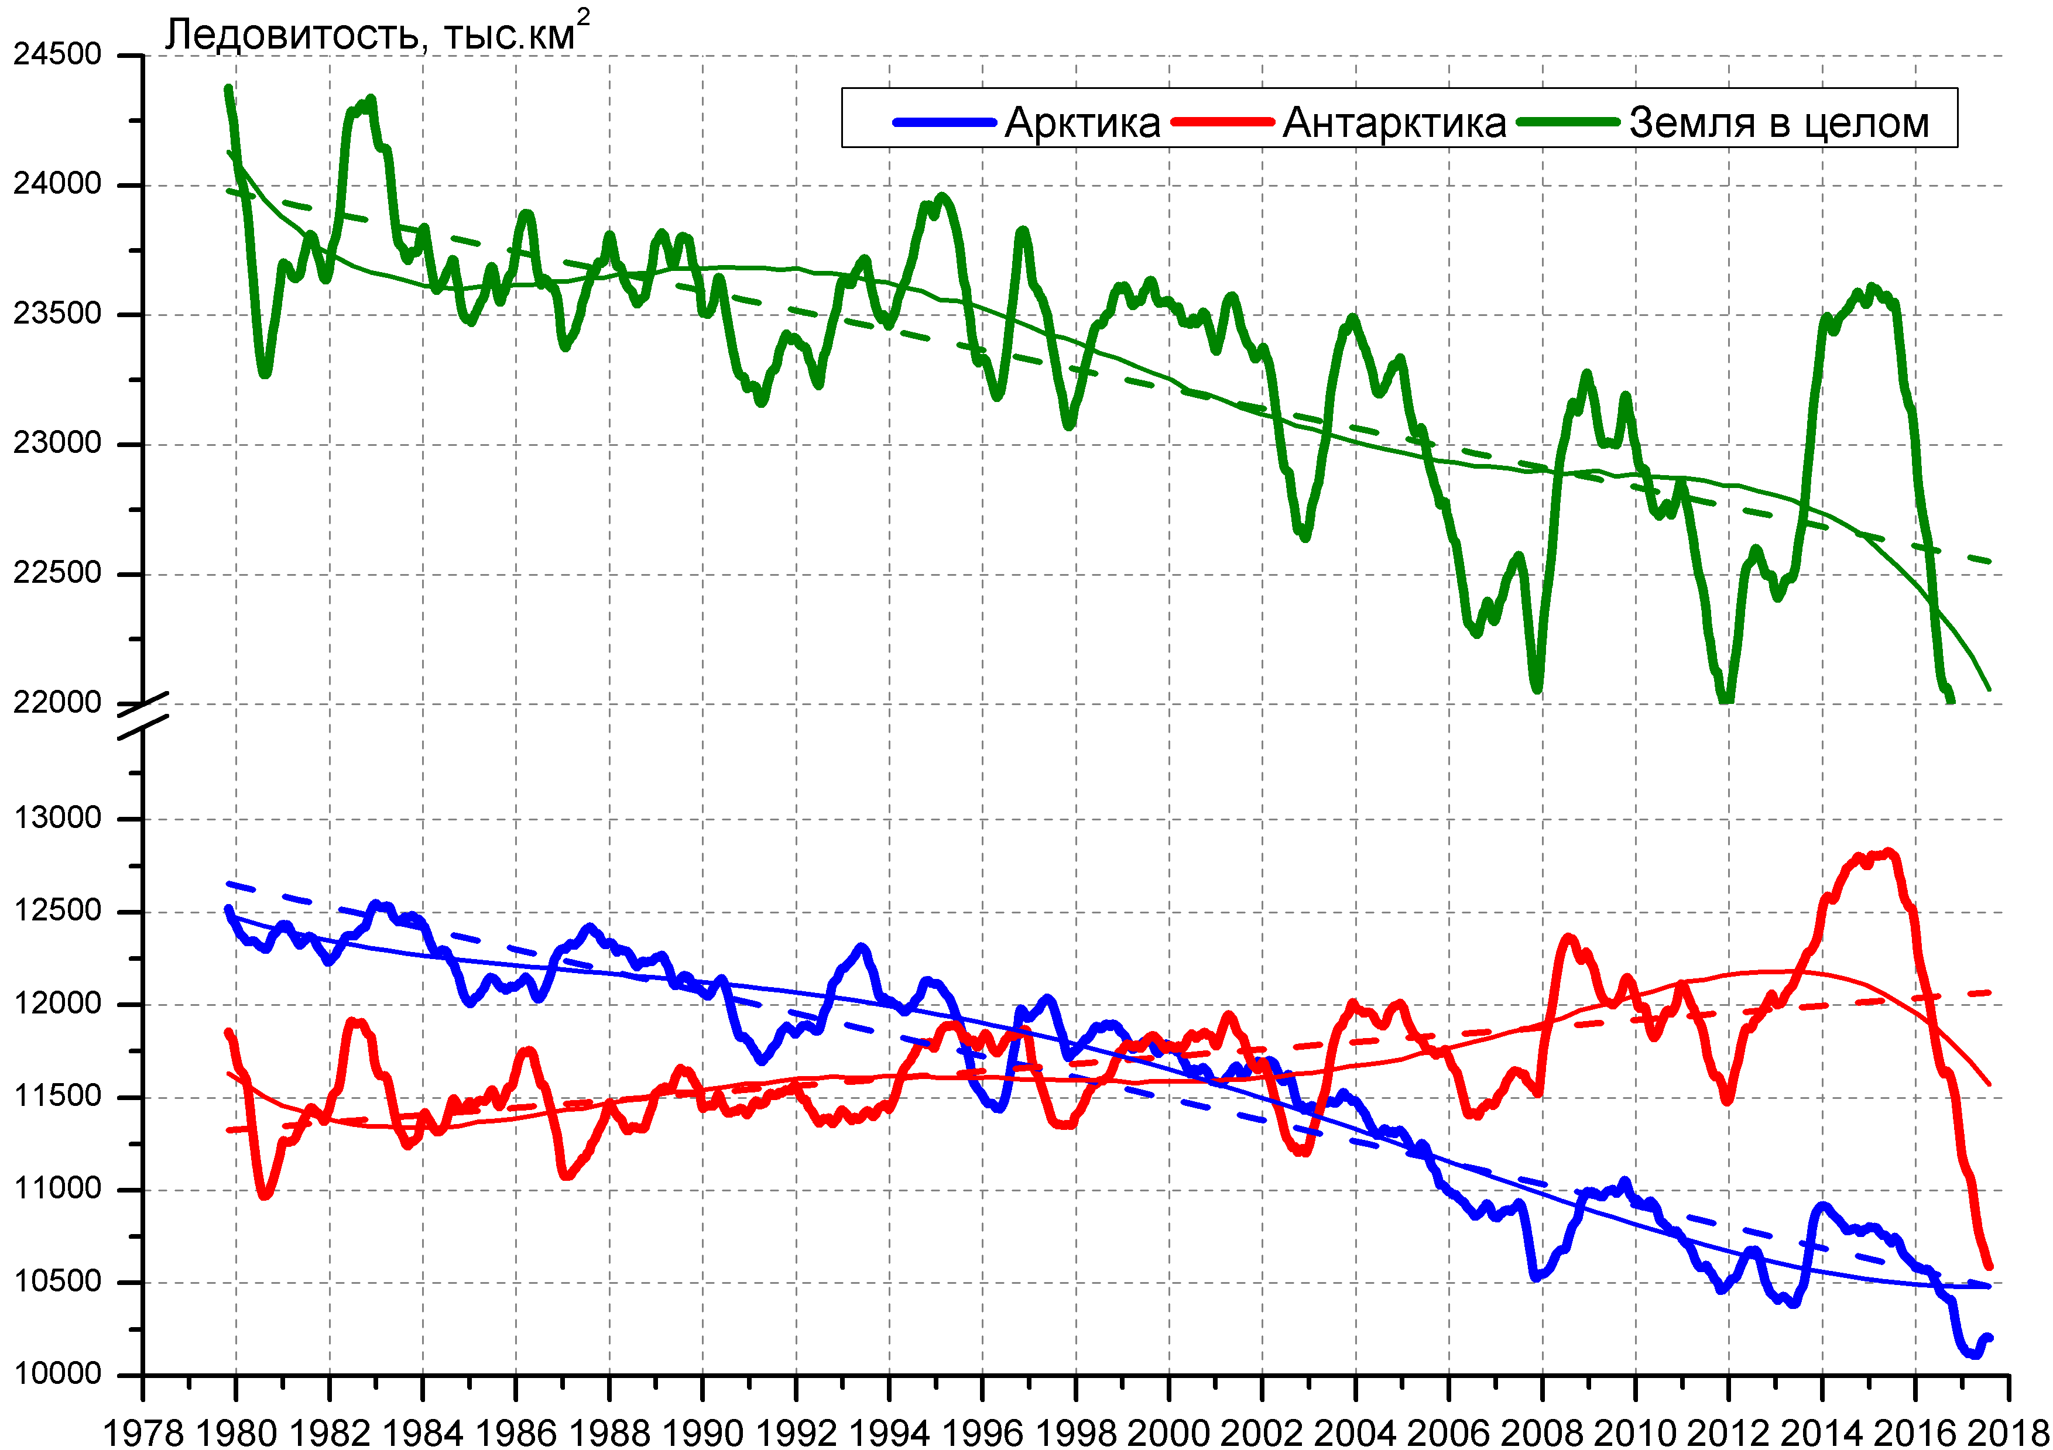

Рисунок 9 – Ежедневные cглаженные окном 365 суток значения ледовитости Арктики, Антарктики и Земли в целом с 26.10.1978 по 30.07.2017 на основе SSMR-SSM/I-SSMIS

Приложение 1 – Статистические значения ледовитостей по отдельным акваториям Северной Полярной Области и Южного океана

Таблица 7 – Средние, аномалии среднего и экстремальные значения ледовитостей для Северной полярной области и её отдельных акваторий за текущие 7-дневный (неделя) и 30-дневный промежутки времени по данным наблюдений SSMR-SSM/I-SSMIS, алгоритм NASATEAM за период 1978-2017 гг.
24-30.07
Регион | S, тыс. км2 | Аномалии, тыс км2/% |  |  |  |  |  |  | 1978-2017гг
 |  | 2012 г | 2013 г | 2014 г | 2015 г | 2016 г | 2007-2017гг | 1978-2017гг | Минимум дата | Максимум дата | Среднее | Медиана
Сев. полярная область | 7000.5 | 89.5 | -291.3 | -376.9 | -231.8 | -142.2 | -176.4 | -1348.6 | 6626.3  30.07.2012 | 9934.3  24.07.1983 | 8349.1 | 8497.8
 |  | 1.3 | -4.0 | -5.1 | -3.2 | -2.0 | -2.5 | -16.2
Сектор 45°W-95°E | 1512.4 | 69.7 | 168.6 | -246.0 | -40.7 | 204.6 | -47.5 | -459.4 | 1297.1  26.07.2016 | 2807.3  24.07.1981 | 1971.8 | 1988.6
 |  | 4.8 | 12.5 | -14.0 | -2.6 | 15.6 | -3.0 | -23.3
Гренландское море | 276.9 | -141.5 | 28.3 | -40.7 | -134.9 | -6.5 | -77.7 | -142.1 | 161.4  27.07.2002 | 645.1  24.07.1981 | 419.0 | 430.7
 |  | -33.8 | 11.4 | -12.8 | -32.8 | -2.3 | -21.9 | -33.9
Баренцево море | 58.4 | 45.5 | 46.8 | -19.9 | -15.0 | 50.3 | 10.8 | -94.2 | 1.3  24.07.2016 | 438.3  24.07.1982 | 152.6 | 121.9
 |  | 353.7 | 401.6 | -25.4 | -20.5 | 621.0 | 22.6 | -61.7
Карское море | 158.2 | 112.3 | -56.0 | -153.7 | 58.3 | 45.5 | -17.9 | -254.9 | 28.5  29.07.2012 | 811.2  24.07.1981 | 413.1 | 481.3
 |  | 244.9 | -26.1 | -49.3 | 58.3 | 40.4 | -10.2 | -61.7
Сектор 95°E-170°W | 2289.2 | -85.5 | -293.1 | -75.5 | 134.1 | -389.6 | -120.3 | -478.6 | 1829.7  30.07.2007 | 3257.6  24.07.1979 | 2767.8 | 2818.9
 |  | -3.6 | -11.4 | -3.2 | 6.2 | -14.5 | -5.0 | -17.3
Море Лаптевых | 418.4 | 269.6 | 125.9 | 308.4 | 126.4 | -176.3 | 106.3 | -24.7 | 71.8  30.07.2014 | 667.9  25.07.1979 | 443.1 | 474.4
 |  | 181.2 | 43.1 | 280.6 | 43.3 | -29.6 | 34.1 | -5.6
Восточно-Сибирское море | 332.8 | -241.5 | -381.7 | -372.8 | -74.4 | -155.7 | -216.4 | -373.5 | 148.2  30.07.2007 | 915.1  24.07.1998 | 706.3 | 753.3
 |  | -42.1 | -53.4 | -52.8 | -18.3 | -31.9 | -39.4 | -52.9
Чукотское море | 87.8 | -237.9 | -76.4 | -148.5 | 29.1 | -123.8 | -80.0 | -183.6 | 34.2  30.07.2007 | 464.5  24.07.1983 | 271.4 | 287.0
 |  | -73.0 | -46.5 | -62.8 | 49.6 | -58.5 | -47.7 | -67.7
Берингово море | 10.8 | 6.1 | 6.7 | 7.2 | 2.3 | 0.4 | 5.5 | 4.8 | 0.0  24.07.2010 | 21.0  29.07.2016 | 5.9 | 5.4
 |  | 132.7 | 161.8 | 199.2 | 27.2 | 4.3 | 102.7 | 81.5
Сектор 170°W-45°W | 3198.8 | 105.3 | -166.7 | -55.4 | -325.2 | 42.8 | -8.7 | -410.6 | 2846.3  30.07.2008 | 4595.9  24.07.1992 | 3609.4 | 3651.4
 |  | 3.4 | -5.0 | -1.7 | -9.2 | 1.4 | -0.3 | -11.4
Море Бофорта | 233.2 | 94.6 | -147.5 | -15.2 | -96.5 | 40.7 | -1.5 | -97.3 | 50.6  30.07.2008 | 485.9  26.07.2000 | 330.5 | 350.1
 |  | 68.3 | -38.7 | -6.1 | -29.3 | 21.1 | -0.6 | -29.5
Гудзонов залив | 32.1 | -4.6 | 1.3 | -6.3 | -37.9 | -7.7 | -10.0 | -43.7 | 12.9  26.07.2007 | 448.6  24.07.1992 | 75.7 | 47.0
 |  | -12.5 | 4.3 | -16.3 | -54.2 | -19.3 | -23.7 | -57.7
Море Лабрадор | 14.6 | 8.4 | 7.8 | 4.0 | -5.0 | 4.0 | 6.2 | 7.0 | 0.0  27.07.1997 | 50.1  27.07.1991 | 7.7 | 6.2
 |  | 133.8 | 113.3 | 38.0 | -25.5 | 38.0 | 74.5 | 90.7
Дейвисов пролив | 148.9 | 99.7 | 96.3 | 118.4 | -19.1 | 37.9 | 78.2 | 32.3 | 7.2  29.07.2003 | 266.3  24.07.1984 | 116.7 | 110.3
 |  | 202.8 | 182.9 | 387.8 | -11.4 | 34.1 | 110.5 | 27.7
Канадский архипелаг | 720.5 | -4.2 | -27.9 | -54.5 | -88.3 | 13.7 | -30.0 | -106.3 | 635.0  30.07.2012 | 1062.0  24.07.1983 | 826.8 | 812.8
 |  | -0.6 | -3.7 | -7.0 | -10.9 | 1.9 | -4.0 | -12.9
01-30.07
Регион | S, тыс. км2 | Аномалии, тыс км2/% |  |  |  |  |  |  | 1978-2017гг
 |  | 2012 г | 2013 г | 2014 г | 2015 г | 2016 г | 2007-2017гг | 1978-2017гг | Минимум дата | Максимум дата | Среднее | Медиана
Сев. полярная область | 7959.5 | 47.2 | -321.1 | -261.5 | -521.1 | -101.0 | -249.6 | -1377.1 | 6626.3  30.07.2012 | 11692.7  01.07.1983 | 9336.6 | 9364.6
 |  | 0.6 | -3.9 | -3.2 | -6.1 | -1.3 | -3.0 | -14.7
Сектор 45°W-95°E | 1865.0 | 205.9 | 195.3 | -184.4 | 40.7 | 488.8 | 36.4 | -404.5 | 1278.0  21.07.2016 | 3351.0  01.07.1981 | 2269.5 | 2292.5
 |  | 12.4 | 11.7 | -9.0 | 2.2 | 35.5 | 2.0 | -17.8
Гренландское море | 426.8 | -87.7 | 89.4 | 43.2 | -61.5 | 112.7 | -4.9 | -76.8 | 161.4  27.07.2002 | 813.8  01.07.1981 | 503.6 | 504.8
 |  | -17.1 | 26.5 | 11.2 | -12.6 | 35.9 | -1.1 | -15.3
Баренцево море | 95.9 | 69.8 | 81.9 | -10.5 | -17.7 | 81.9 | 16.2 | -129.4 | 1.3  24.07.2016 | 680.4  01.07.1979 | 225.3 | 197.5
 |  | 268.1 | 588.0 | -9.9 | -15.6 | 584.7 | 20.4 | -57.5
Карское море | 329.4 | 207.9 | -43.2 | -176.4 | 93.0 | 174.9 | 7.9 | -211.2 | 28.5  29.07.2012 | 839.2  01.07.1999 | 540.6 | 567.3
 |  | 171.0 | -11.6 | -34.9 | 39.3 | 113.3 | 2.5 | -39.1
Сектор 95°E-170°W | 2616.4 | -184.1 | -238.2 | -35.2 | -43.8 | -390.2 | -140.4 | -388.3 | 1829.7  30.07.2007 | 3523.6  01.07.1985 | 3004.7 | 3097.6
 |  | -6.6 | -8.3 | -1.3 | -1.6 | -13.0 | -5.1 | -12.9
Море Лаптевых | 520.0 | 162.8 | 134.9 | 265.6 | 58.7 | -117.9 | 89.9 | -14.9 | 71.8  30.07.2014 | 674.3  01.07.1992 | 535.0 | 579.0
 |  | 45.6 | 35.0 | 104.4 | 12.7 | -18.5 | 20.9 | -2.8
Восточно-Сибирское море | 504.7 | -219.5 | -305.5 | -287.5 | -142.5 | -196.9 | -208.1 | -299.5 | 148.2  30.07.2007 | 915.1  01.07.1988 | 804.2 | 864.0
 |  | -30.3 | -37.7 | -36.3 | -22.0 | -28.1 | -29.2 | -37.2
Чукотское море | 152.0 | -237.2 | -117.6 | -142.8 | 16.1 | -148.8 | -96.2 | -185.8 | 34.2  30.07.2007 | 558.8  01.07.1983 | 337.8 | 352.4
 |  | -60.9 | -43.6 | -48.4 | 11.8 | -49.5 | -38.8 | -55.0
Берингово море | 9.4 | 4.6 | 6.0 | 5.8 | 0.4 | -3.9 | 4.0 | 3.0 | 0.0  01.07.1987 | 83.9  01.07.1985 | 6.4 | 5.4
 |  | 95.4 | 171.6 | 162.0 | 4.6 | -29.4 | 73.8 | 47.0
Сектор 170°W-45°W | 3478.1 | 25.4 | -278.3 | -41.9 | -518.1 | -199.0 | -145.5 | -584.3 | 2846.3  30.07.2008 | 5501.5  01.07.1983 | 4062.4 | 3999.6
 |  | 0.7 | -7.4 | -1.2 | -13.0 | -5.4 | -4.0 | -14.4
Море Бофорта | 238.2 | 57.8 | -173.9 | -29.8 | -128.0 | -6.9 | -33.6 | -121.6 | 50.6  30.07.2008 | 486.6  01.07.1992 | 359.7 | 389.5
 |  | 32.0 | -42.2 | -11.1 | -34.9 | -2.8 | -12.3 | -33.8
Гудзонов залив | 58.9 | -41.9 | -37.2 | -49.9 | -204.3 | -140.2 | -79.0 | -158.9 | 11.7  18.07.2010 | 798.3  01.07.1992 | 217.8 | 140.7
 |  | -41.6 | -38.7 | -45.9 | -77.6 | -70.4 | -57.3 | -72.9
Море Лабрадор | 14.7 | 6.7 | 3.2 | 5.8 | -6.0 | 1.6 | 5.6 | 0.7 | 0.0  07.07.2000 | 136.7  01.07.1984 | 14.0 | 7.7
 |  | 84.4 | 27.4 | 65.3 | -28.9 | 11.8 | 62.3 | 4.9
Дейвисов пролив | 203.3 | 114.7 | 86.2 | 148.9 | -13.8 | 39.2 | 74.5 | 29.6 | 7.2  29.07.2003 | 376.3  01.07.1984 | 173.7 | 180.2
 |  | 129.5 | 73.6 | 273.8 | -6.4 | 23.9 | 57.9 | 17.1
Канадский архипелаг | 800.1 | -46.0 | -99.9 | -51.8 | -96.8 | -46.4 | -52.0 | -128.6 | 635.0  30.07.2012 | 1178.3  02.07.1983 | 928.6 | 922.9
 |  | -5.4 | -11.1 | -6.1 | -10.8 | -5.5 | -6.1 | -13.8

Таблица 8 – Средние, аномалии среднего и экстремальные значения ледовитостей для Южного океана и его отдельных акваторий за текущие 7-дневный (неделя) и 30-дневный промежутки времени по данным наблюдений SSMR-SSM/I-SSMIS, алгоритм NASATEAM за период 1978-2017 гг.
24-30.07
Регион | S, тыс. км2 | Аномалии, тыс км2/% |  |  |  |  |  |  | 1978-2017гг
 |  | 2012 г | 2013 г | 2014 г | 2015 г | 2016 г | 2007-2017гг | 1978-2017гг | Минимум дата | Максимум дата | Среднее | Медиана
Южный Океан | 16288.0 | -696.4 | -1317.4 | -1597.7 | -978.0 | -338.9 | -751.2 | -531.9 | 15904.3  24.07.1983 | 18035.2  30.07.2014 | 16819.9 | 16826.0
 |  | -4.1 | -7.5 | -8.9 | -5.7 | -2.0 | -4.4 | -3.2
Атлантический сектор | 6585.1 | -42.2 | 293.2 | -280.0 | -164.9 | -329.5 | -50.7 | -97.4 | 5859.6  24.07.2011 | 7666.4  25.07.1992 | 6682.4 | 6634.7
 |  | -0.6 | 4.7 | -4.1 | -2.4 | -4.8 | -0.8 | -1.5
Западная часть моря Уэдделла | 2360.8 | 100.9 | -3.3 | 16.8 | -125.3 | -15.1 | -41.5 | -98.8 | 2141.3  30.07.1989 | 3012.8  30.07.1980 | 2459.6 | 2408.3
 |  | 4.5 | -0.1 | 0.7 | -5.0 | -0.6 | -1.7 | -4.0
Восточная часть моря Уэдделла | 4224.3 | -143.2 | 296.5 | -296.8 | -39.7 | -314.4 | -9.2 | 1.4 | 3473.8  24.07.1986 | 4903.2  29.07.1992 | 4222.9 | 4252.9
 |  | -3.3 | 7.5 | -6.6 | -0.9 | -6.9 | -0.2 | 0.0
Индоокеанский сектор | 3651.9 | -395.0 | -453.5 | -503.3 | -3.8 | -29.7 | -177.3 | -132.9 | 3140.4  27.07.2002 | 4300.4  25.07.2006 | 3784.8 | 3775.1
 |  | -9.8 | -11.0 | -12.1 | -0.1 | -0.8 | -4.6 | -3.5
Море Космонавтов | 893.9 | -181.8 | -185.3 | -208.9 | 26.0 | 77.4 | -76.8 | -17.7 | 619.1  27.07.2002 | 1329.8  30.07.2010 | 911.6 | 894.9
 |  | -16.9 | -17.2 | -18.9 | 3.0 | 9.5 | -7.9 | -1.9
Море Содружества | 967.5 | -260.2 | -343.8 | -389.1 | -267.1 | -81.7 | -281.1 | -332.2 | 913.1  24.07.2017 | 1623.1  27.07.2001 | 1299.6 | 1312.6
 |  | -21.2 | -26.2 | -28.7 | -21.6 | -7.8 | -22.5 | -25.6
Море Моусона | 1790.5 | 46.9 | 75.6 | 94.6 | 237.3 | -25.4 | 180.7 | 216.9 | 1180.4  24.07.1980 | 1978.9  27.07.1998 | 1573.6 | 1582.9
 |  | 2.7 | 4.4 | 5.6 | 15.3 | -1.4 | 11.2 | 13.8
Тихоокеанский сектор | 6049.1 | -261.1 | -1159.0 | -816.2 | -811.1 | 18.5 | -525.0 | -303.5 | 5485.9  30.07.1980 | 7343.8  30.07.2013 | 6352.6 | 6350.5
 |  | -4.1 | -16.1 | -11.9 | -11.8 | 0.3 | -8.0 | -4.8
Море Росса | 5078.2 | -184.3 | -899.3 | -541.4 | -330.7 | 52.8 | -361.0 | -184.8 | 4000.2  30.07.1980 | 6063.6  30.07.2013 | 5263.0 | 5282.5
 |  | -3.5 | -15.0 | -9.6 | -6.1 | 1.1 | -6.6 | -3.5
Море Беллинсгаузена | 971.0 | -76.8 | -259.7 | -274.9 | -480.3 | -34.3 | -164.0 | -118.7 | 465.9  28.07.2000 | 1589.4  28.07.1995 | 1089.6 | 1051.2
 |  | -7.3 | -21.1 | -22.1 | -33.1 | -3.4 | -14.4 | -10.9

01-30.07
Регион | S, тыс. км2 | Аномалии, тыс км2/% |  |  |  |  |  |  | 1978-2017гг
 |  | 2012 г | 2013 г | 2014 г | 2015 г | 2016 г | 2007-2017гг | 1978-2017гг | Минимум дата | Максимум дата | Среднее | Медиана
Южный Океан | 15210.6 | -964.0 | -1536.8 | -1849.2 | -1523.0 | -642.5 | -1022.7 | -769.1 | 13836.8  01.07.2017 | 18035.2  30.07.2014 | 15979.7 | 16019.8
 |  | -6.0 | -9.2 | -10.8 | -9.1 | -4.1 | -6.3 | -4.8
Атлантический сектор | 6223.5 | -207.7 | 198.3 | -318.2 | -307.9 | -369.6 | -90.9 | -121.7 | 5097.4  01.07.2011 | 7666.4  25.07.1992 | 6345.2 | 6336.7
 |  | -3.2 | 3.3 | -4.9 | -4.7 | -5.6 | -1.4 | -1.9
Западная часть моря Уэдделла | 2311.9 | -46.6 | 8.7 | 27.3 | -160.1 | -85.2 | -58.8 | -109.3 | 2033.2  11.07.1999 | 3012.8  30.07.1980 | 2421.2 | 2390.9
 |  | -2.0 | 0.4 | 1.2 | -6.5 | -3.6 | -2.5 | -4.5
Восточная часть моря Уэдделла | 3911.6 | -161.1 | 189.6 | -345.5 | -147.8 | -284.4 | -32.1 | -12.4 | 3007.5  04.07.1986 | 4903.2  29.07.1992 | 3924.0 | 3926.2
 |  | -4.0 | 5.1 | -8.1 | -3.6 | -6.8 | -0.8 | -0.3
Индоокеанский сектор | 3364.6 | -299.6 | -435.3 | -509.3 | -122.4 | -72.4 | -217.3 | -144.1 | 2620.3  01.07.1991 | 4300.4  25.07.2006 | 3508.7 | 3492.5
 |  | -8.2 | -11.5 | -13.1 | -3.5 | -2.1 | -6.1 | -4.1
Море Космонавтов | 813.4 | -105.2 | -137.6 | -154.9 | -3.2 | 124.4 | -58.3 | 0.2 | 407.3  01.07.2003 | 1329.8  30.07.2010 | 813.2 | 806.6
 |  | -11.5 | -14.5 | -16.0 | -0.4 | 18.0 | -6.7 | 0.0
Море Содружества | 965.3 | -154.8 | -272.1 | -254.6 | -260.9 | -100.4 | -234.9 | -256.9 | 903.2  02.07.2017 | 1623.1  27.07.2001 | 1222.2 | 1225.0
 |  | -13.8 | -22.0 | -20.9 | -21.3 | -9.4 | -19.6 | -21.0
Море Моусона | 1585.9 | -39.6 | -25.6 | -99.8 | 141.7 | -96.3 | 75.9 | 112.7 | 1050.0  06.07.2002 | 1978.9  27.07.1998 | 1473.3 | 1479.8
 |  | -2.4 | -1.6 | -5.9 | 9.8 | -5.7 | 5.0 | 7.6
Тихоокеанский сектор | 5622.1 | -457.1 | -1300.2 | -1022.1 | -1093.0 | -200.9 | -714.9 | -503.7 | 4957.8  01.07.2017 | 7343.8  30.07.2013 | 6125.8 | 6106.7
 |  | -7.5 | -18.8 | -15.4 | -16.3 | -3.5 | -11.3 | -8.2
Море Росса | 4789.7 | -301.2 | -1006.1 | -776.4 | -549.0 | -111.7 | -515.6 | -315.0 | 3721.4  01.07.1980 | 6063.6  30.07.2013 | 5104.7 | 5099.6
 |  | -5.9 | -17.4 | -13.9 | -10.3 | -2.3 | -9.7 | -6.2
Море Беллинсгаузена | 832.4 | -155.9 | -294.1 | -245.7 | -544.0 | -89.3 | -199.3 | -188.7 | 373.4  01.07.1998 | 1589.4  28.07.1995 | 1021.1 | 983.0
 |  | -15.8 | -26.1 | -22.8 | -39.5 | -9.7 | -19.3 | -18.5

Таблица 9 – Динамика изменения значений ледовитости по сравнению с предыдущей неделей для морей Северной полярной области и Южного океана за текущий 7-дневный (неделя) промежуток времени по данным наблюдений SSMIS
24-30.07
Регион | Сев. полярная область | Сектор 45°W-95°E | Гренландское море | Баренцево море
Разность | -472.0 | -89.0 | -70.4 | -14.2
тыс.кв.км/сут. | -67.4 | -12.7 | -10.1 | -2.0
24-30.07
Регион | Карское море | Сектор 95°E-170°W | Море Лаптевых | Восточно-Сибирское море
Разность | -30.3 | -201.1 | -77.1 | -94.0
тыс.кв.км/сут. | -4.3 | -28.7 | -11.0 | -13.4
24-30.07
Регион | Чукотское море | Берингово море | Сектор 170°W-45°W | Море Бофорта
Разность | -32.9 | -0.1 | -181.9 | -2.7
тыс.кв.км/сут. | -4.7 | 0.0 | -26.0 | -0.4
24-30.07
Регион | Гудзонов залив | Море Лабрадор | Дейвисов пролив | Канадский архипелаг
Разность | -1.4 | -0.8 | -50.2 | -47.5
тыс.кв.км/сут. | -0.2 | -0.1 | -7.2 | -6.8
24-30.07
Регион | Южный Океан | Атлантический сектор | Западная часть моря Уэдделла | Восточная часть моря Уэдделла
Разность | 669.7 | 211.1 | 10.9 | 200.2
тыс.кв.км/сут. | 95.7 | 30.2 | 1.6 | 28.6
24-30.07
Регион | Индоокеанский сектор | Море Космонавтов | Море Содружества | Море Моусона
Разность | 241.6 | 29.0 | 26.1 | 186.5
тыс.кв.км/сут. | 34.5 | 4.1 | 3.7 | 26.6
24-30.07
Регион | Тихоокеанский сектор | Море Росса | Море Беллинсгаузена
Разность | 215.1 | 135.9 | 79.2
тыс.кв.км/сут. | 30.7 | 19.4 | 11.3

Характеристика исходного материала и методика расчетов

Для иллюстрации ледовых условий Арктического региона представлены совмещенные региональные карты ААНИИ, ГМЦ России, ледовой службы Германии (BSH), Канадской ледовой службы – КЛС и Национального ледового центра США - НЛЦ. Совмещение карт выполнено путем перекрытия слоев (ААНИИ, слой #1), (региональная карта НЛЦ, слой #1), (ГМЦ России, слой #1), (BSH, слой #1) -> (КЛС, слой #2) –> (обзорная карта НЛЦ, слой #3). Как результат, карты ААНИИ характеризуют ледовые условия морей Гренландского…Бофорта и Охотского, карты ГМЦ России – Азовского, Каспийского и Белого, карты НЛЦ – Берингова моря, карты BSH – Балтийского карты КЛС - морей Бофорта, Канадского архипелага, Баффина, Девисова пролива, Лабрадор, Св. Лаврентия, а НЛЦ - Арктического Бассейна, Линкольна, южной части Гренландского моря, а также в летний период – моря Бофорта, Чукотское и Берингово (при этом полный охват карт НЛЦ – вся акватория СЛО и субполярные моря). Для построения совмещенных карт используется архив данных в обменном формате ВМО СИГРИД3 Мирового центра данных по морскому льду (МЦД МЛ). В пределах отдельного срока выборка карт из архива проводилась по критериям близости карт к сроку выпуска карты ААНИИ с максимальным интервалом времени между картами до 7 суток (день недели выпуска карт ААНИИ и ГМЦ России– каждая среда, BSH – каждый понедельник, КЛС – каждый вторник, НЛЦ – 1 раз в 2 недели по вторникам для циркумполярных карт и понедельник – четверг для региональных карт).
Для иллюстрации полей толщин льда СЛО использованы ежедневные данные по распределению средневзвешенной толщины льда численной модели ACNFS. Численная модель ACNFS имеет пространственное разрешение 1/12° и является совместной моделью морского льда – океана диагностики и краткосрочного прогнозирования состояния ледяного покрова всех акваторий Северного полушария севернее 40 с.ш. В модели ACNFS используется ледовый блок CICE (Hunke and Lipscomb, 2008), совмещенный с моделью океана HYCOM (Metzger et al., 2008, 2010). Атмосферный форсинг включает поля приземных метеопараметров и радиационного баланса поверхности. Исходная ледовая информация, используемая для расчетов по модели, включают данные альтиметра, ТПО, сплоченность, профиля температуры и солёности воды.
Для иллюстрации ледовых условий Южного океана, а также Северной Полярной области за последние сутки используются ежедневные циркумполярные ледовые информационные продукты НЛЦ США по оценке расположения кромки льда и ледяных массивов - MIZ (Marginal Ice Zone).
Для цветовой окраски карт использован стандарт ВМО (WMO/Td. 1215) для зимнего (по возрасту) и летнего (по общей сплоченности) периодов. Следует также отметить, что в зонах стыковки карт ААНИИ, ГМЦ России, КЛС и НЛЦ наблюдается определенная несогласованность границ и характеристик ледовых зон вследствие ряда различий в ледовых информационных системах подготавливающих служб (карты для Балтийского моря представлены только BSH или ААНИИ). Однако, данная несогласованность несущественна для целей интерпретации ледовых условий в рамках настоящего обзора.
Для получения оценок ледовитости (extent) и приведенной ледовитости – площади льда (area) отдельных секторов, морей, частей морей Северной полярной области и Южного океана и климатического положения кромок заданной повторяемости на основе данных спутниковых систем пассивного микроволнового зондирования SSMR-SSM/I-SSMIS-AMSR2 в МЦД МЛ ААНИИ принята следующая технология расчетов:
- источник данных – архивные (Cavalieri et al., 2008, Meier et al., 2006) и квазиоперативные (Maslanik and Stroeve, 1999) c задержкой 1-2 дня ежедневные матрицы (поля распределения) оценок общей сплоченности Северной (севернее 45° с.ш.) и Южной (южнее 50° с.ш.) Полярных областей на основе обработанных по алгоритму NASATEAM данных многоканальных микроволновых радиометров SSMR-SSM/I-SSMIS ИСЗ NIMBUS-7 и DMSP за период с 26.10.1978 г. по настоящий момент времени, копируемые с сервера НЦДСЛ;
- источник данных – ежедневные матрицы (поля распределения) оценок общей сплоченности Северной и Южной полярной областей на основе обработанных по алгоритму Bootstrap данных многоканального микроволнового радиометра AMSR2 ИСЗ GCOM-W1(SHIZUKU) за период с 01.07.2012 г. по настоящий момент времени, предоставленные Японским космическим агентством (provided by JAXA);
- область расчета – Северная и Южная Полярные области и их регионы с использованием масок океан/суша НЦДСЛ (http://nsidc.org/data/polar_stereo/tools_masks.html);
- границы используемых масок расчета отдельных меридиональных секторов, морей, частей морей Северной полярной области и Южного океана представлены на рисунках П1 – П2, не совпадают с используемыми в НЦДСЛ масками для отдельных акваторий Мирового океана и основаны на номенклатуре ААНИИ для морей Евразийского шельфа (Гренландское - Чукотское), Атласе Северного ледовитого океана (1980) и Атласе океанов (1980) издательства ГУНИО МО.
- вычислительные особенности расчета – авторское программное обеспечение ААНИИ с сохранением точности расчетов и оценке статистических параметров по гистограмме распределения и свободно-распространяемое программное обеспечение GDAL для векторизации полей климатических параметров;

Исходная информация в формате ВМО СИГРИ3 доступна на сервере МЦД МЛ по адресам http://wdc.aari.ru/datasets/d0004 (карты ААНИИ), http://wdc.aari.ru/datasets/d0031 (карты КЛС), http://wdc.aari.ru/datasets/d0032 (карты НЛЦ), ), http://wdc.aari.ru/datasets/d0033 (карты ГМЦ России) и ), http://wdc.aari.ru/datasets/d0035 (карты BSH).
В графическом формате PNG совмещенные карты ААНИИ-КЛС-НЛЦ доступны по адресу http://wdc.aari.ru/datasets/d0040.
Результаты расчетов ледовитости Северной, Южной полярных областей, их отдельных меридиональных секторов, морей и частей морей доступны на сервере МЦД МЛ ААНИИ в каталогах соответственно http://wdc.aari.ru/datasets/ssmi/data/north/extent/ и http://wdc.aari.ru/datasets/ssmi/data/south/extent/.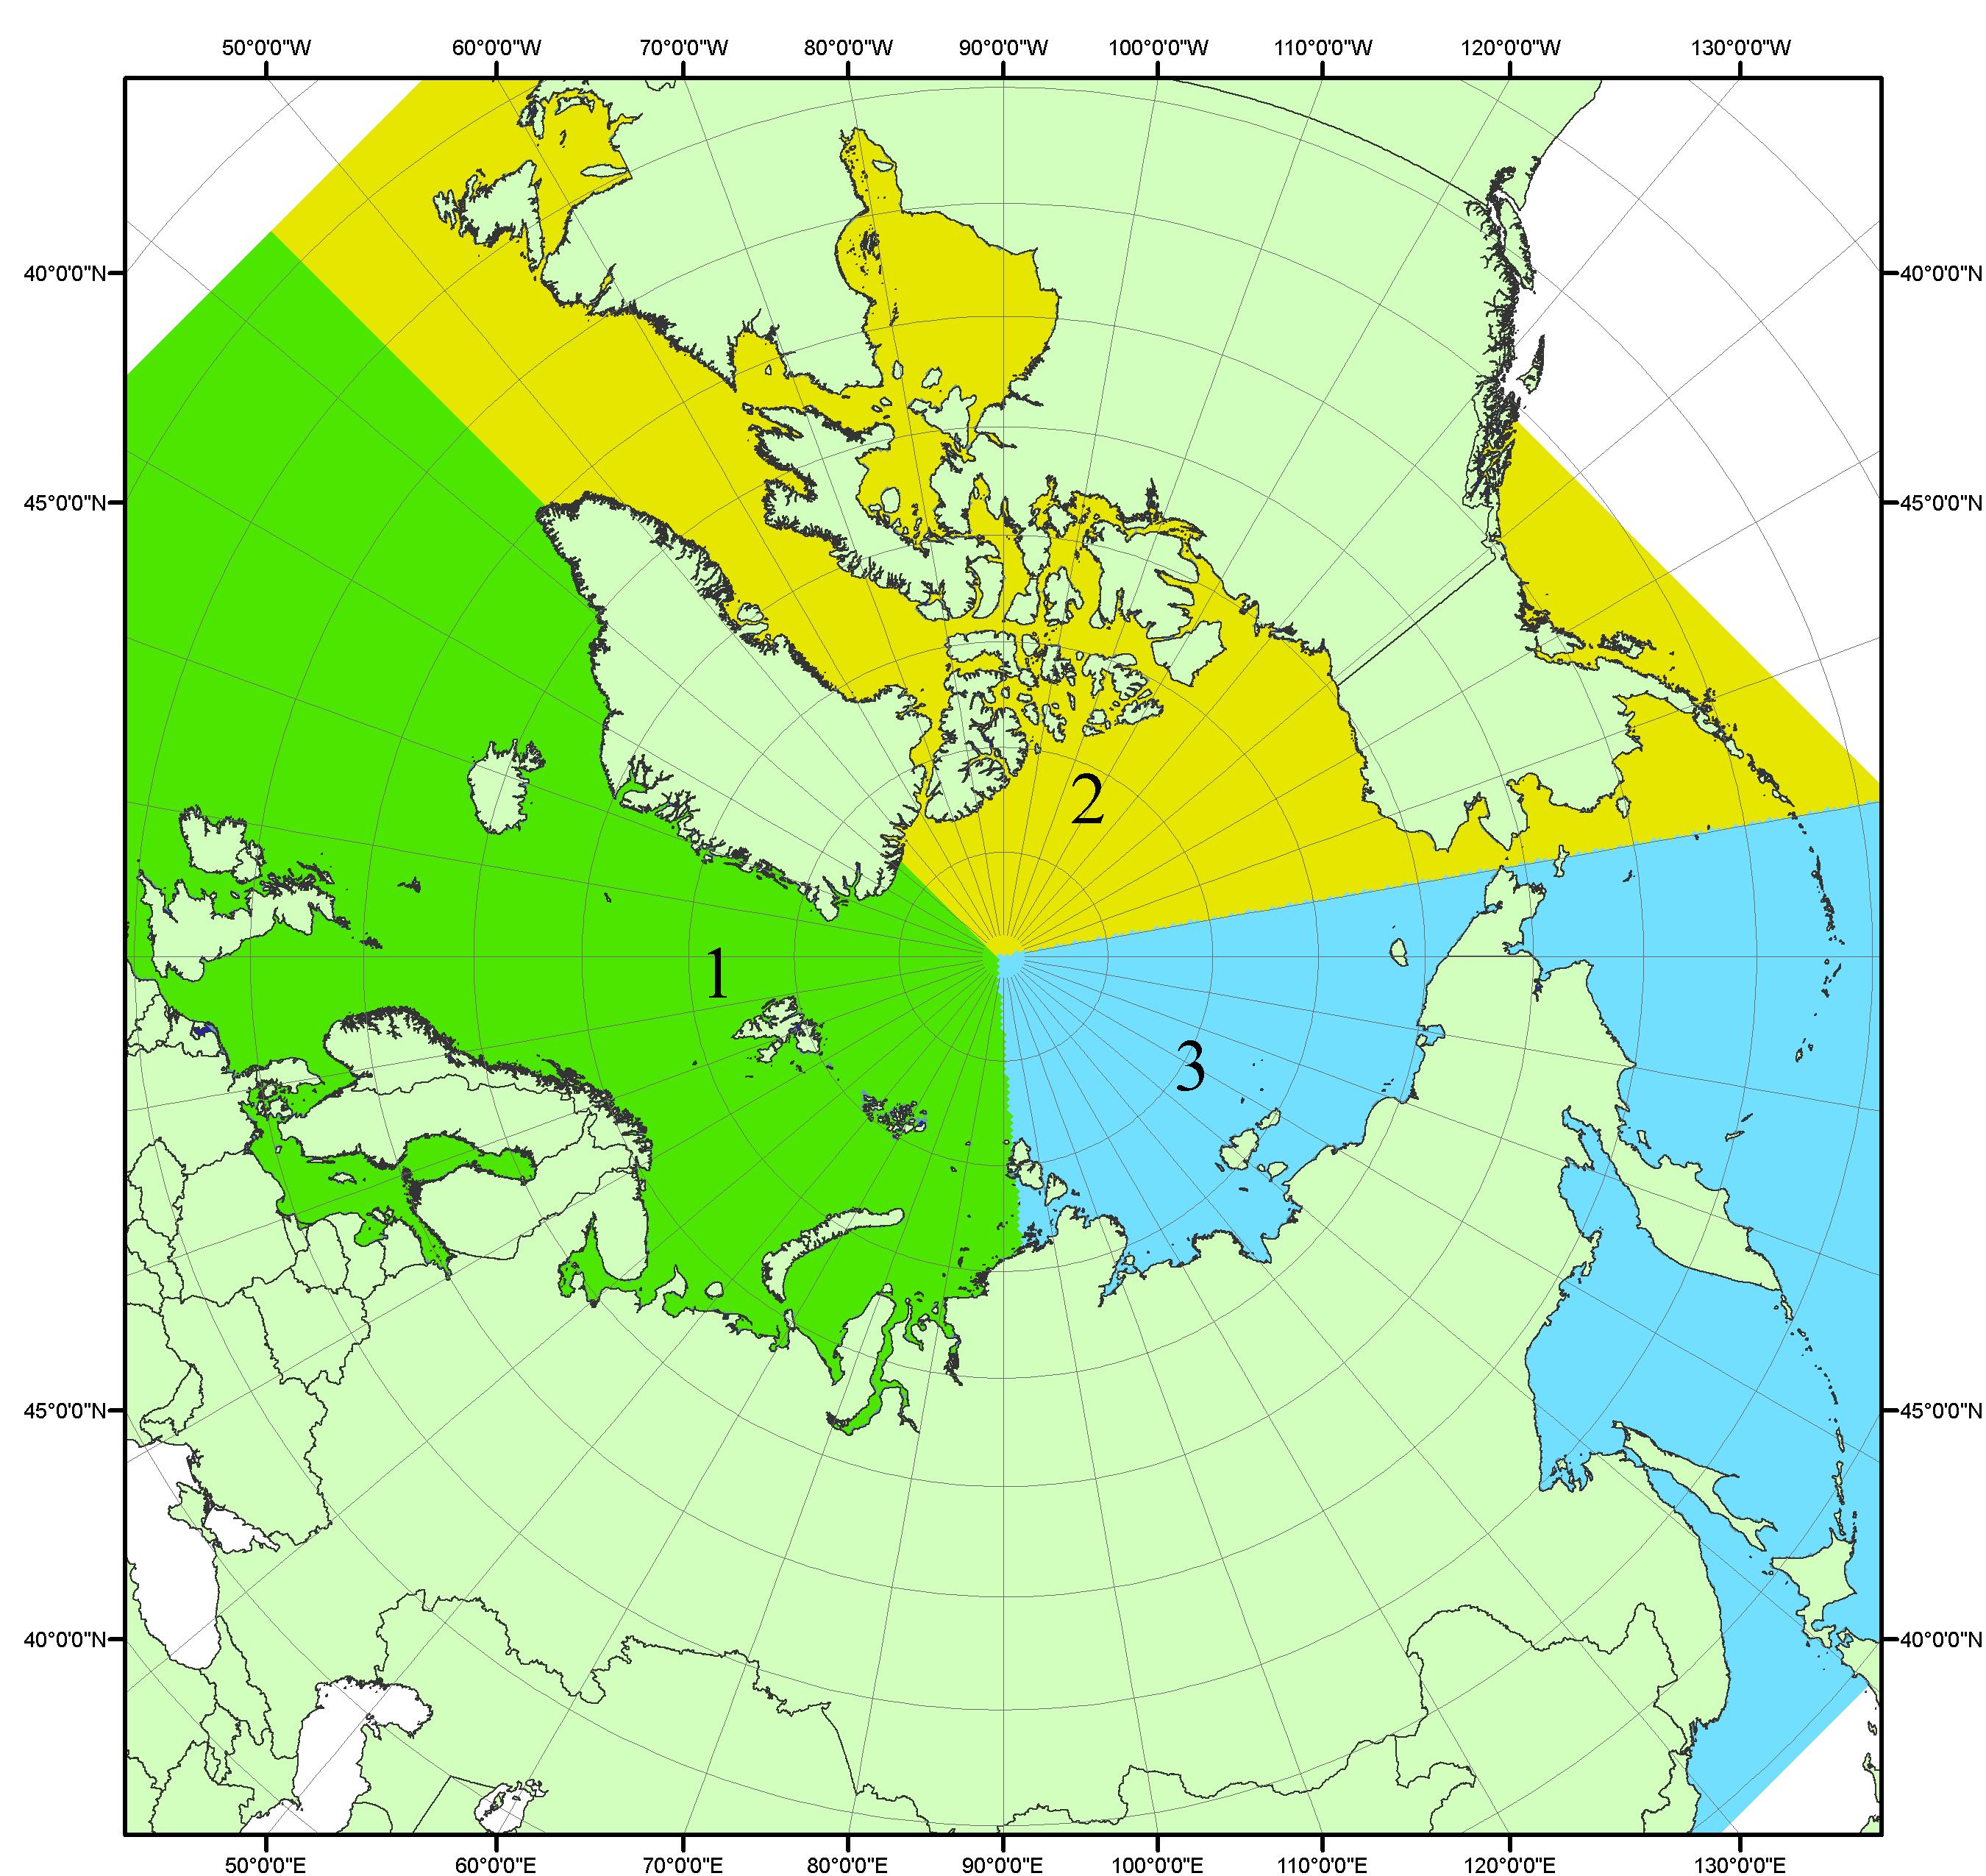
Рисунок П1 – Секторальное деление северной полярной области. 1 - Сектор 45°W-95°E (Гренландское - Карское моря); 2 - Сектор 170°W-45°W (море Бофорта и Канадская Арктика); 3 - Сектор 95°E-170°W (моря Лаптевых - Чукотское, Берингово, Охотское, Японское)
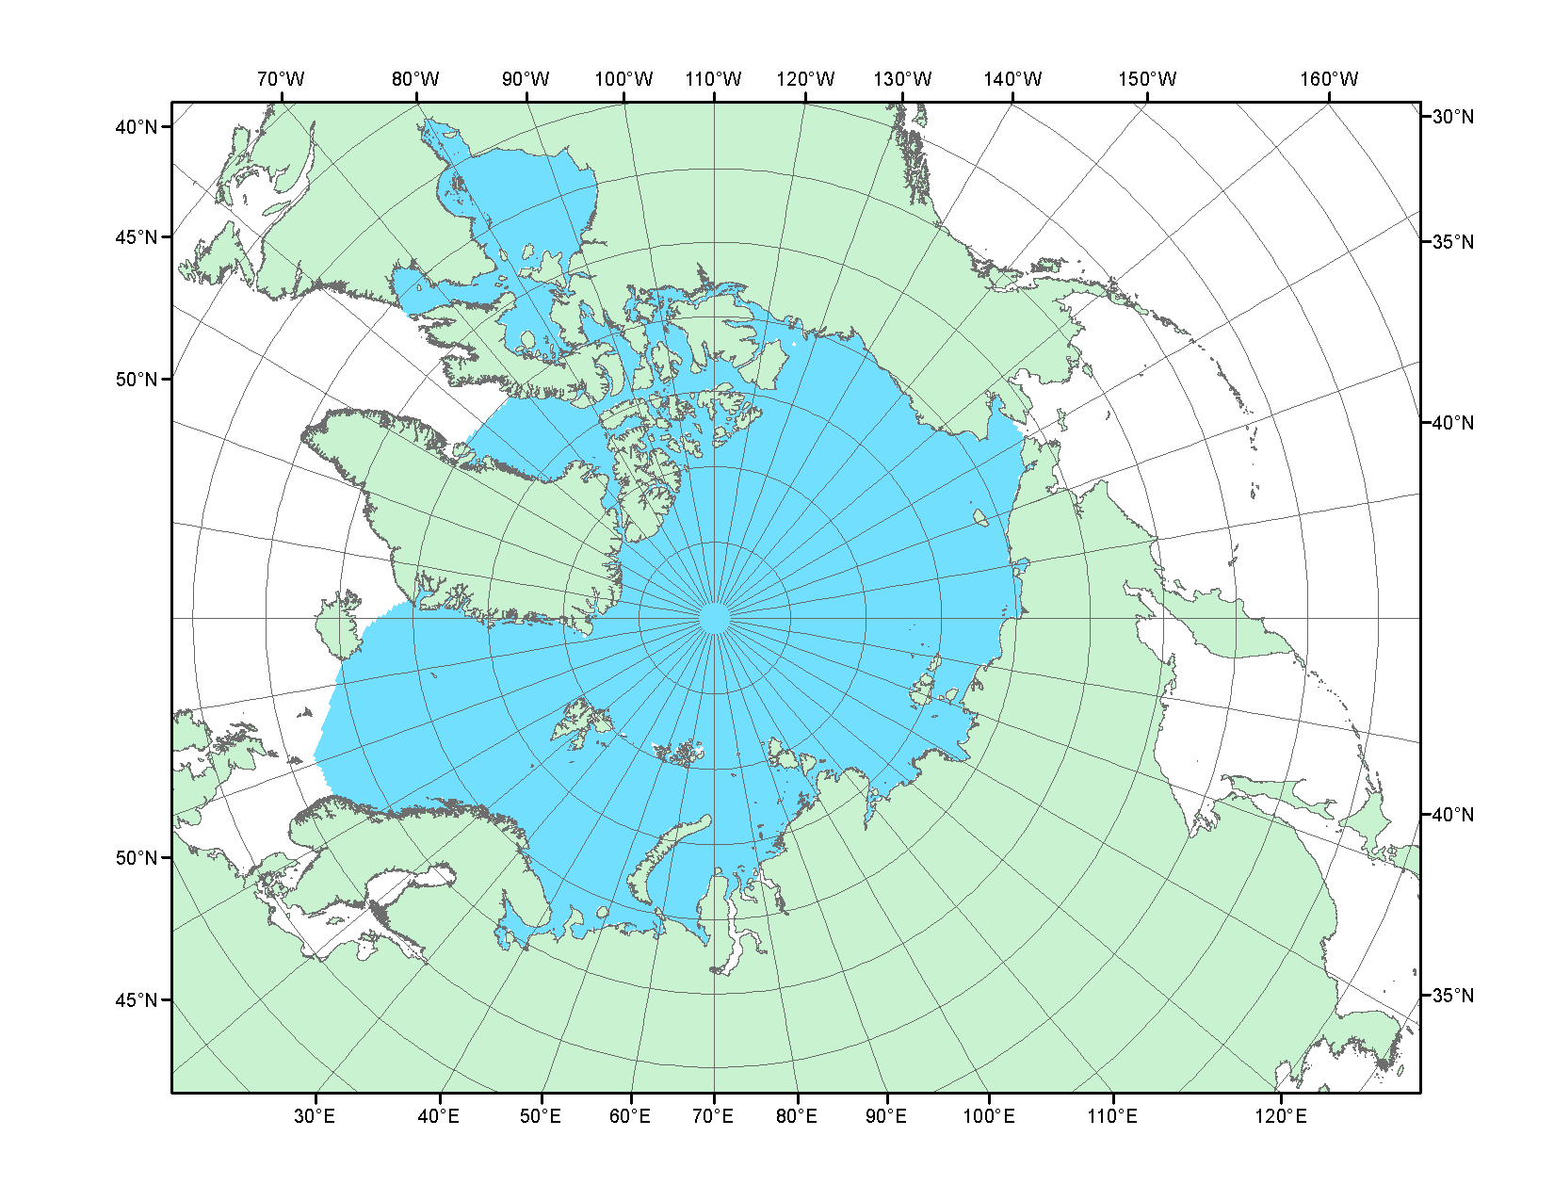
Рисунок П2 – Северный ледовитый океан в официальных границах

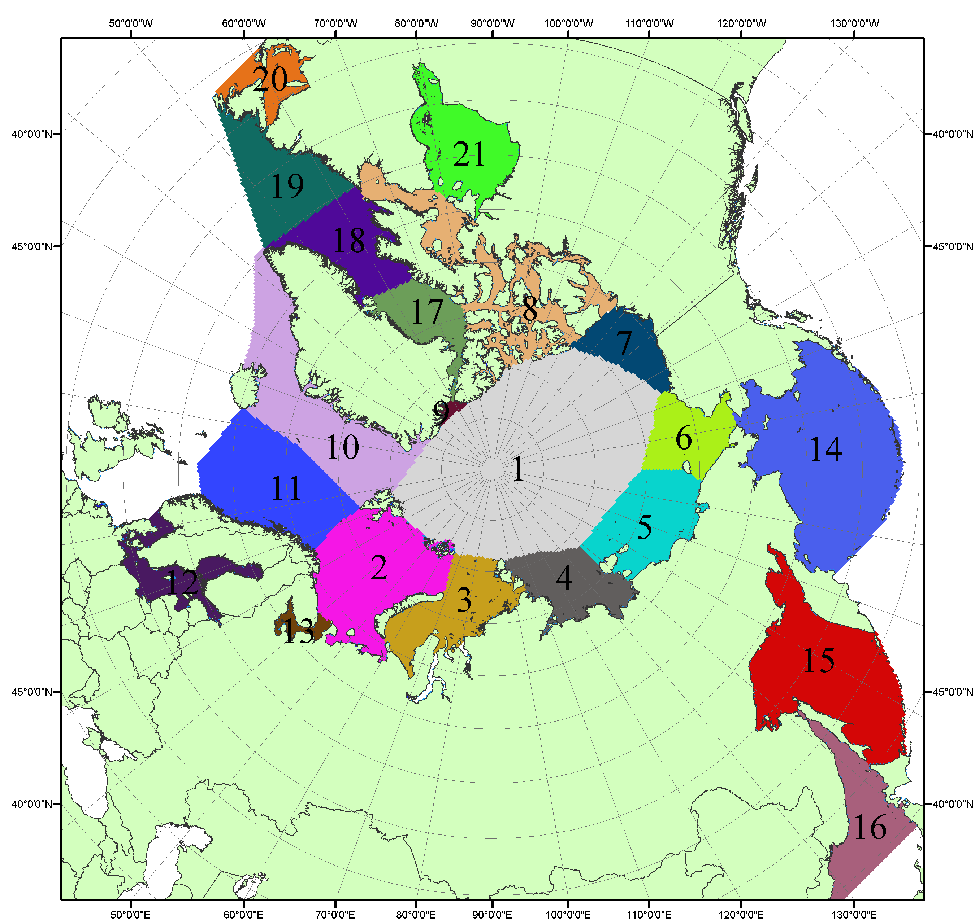

Рисунок П3 – Моря северной полярной области. 1 – Арктический бассейн; 2- Баренцево море; 3 – Карское море; 4 – море Лаптевых; 5 - Восточно-Сибирское море; 6 – Чукотское море; 7 – море Бофорта; 8 – Канадский архипелаг; 9 – море Линкольна; 10 – Гренландское море; 11 – Норвежское море; 12 – Балтийское море; 13 – Белое море; 14 – Берингово море; 15 – Охотское море; 16 – Японское море; 17 – море Баффина; 18 – Дейвисов пролив; 19 – море Лабрадор; 20 – залив Святого Лаврентия; 21 – Гудзонов залив.

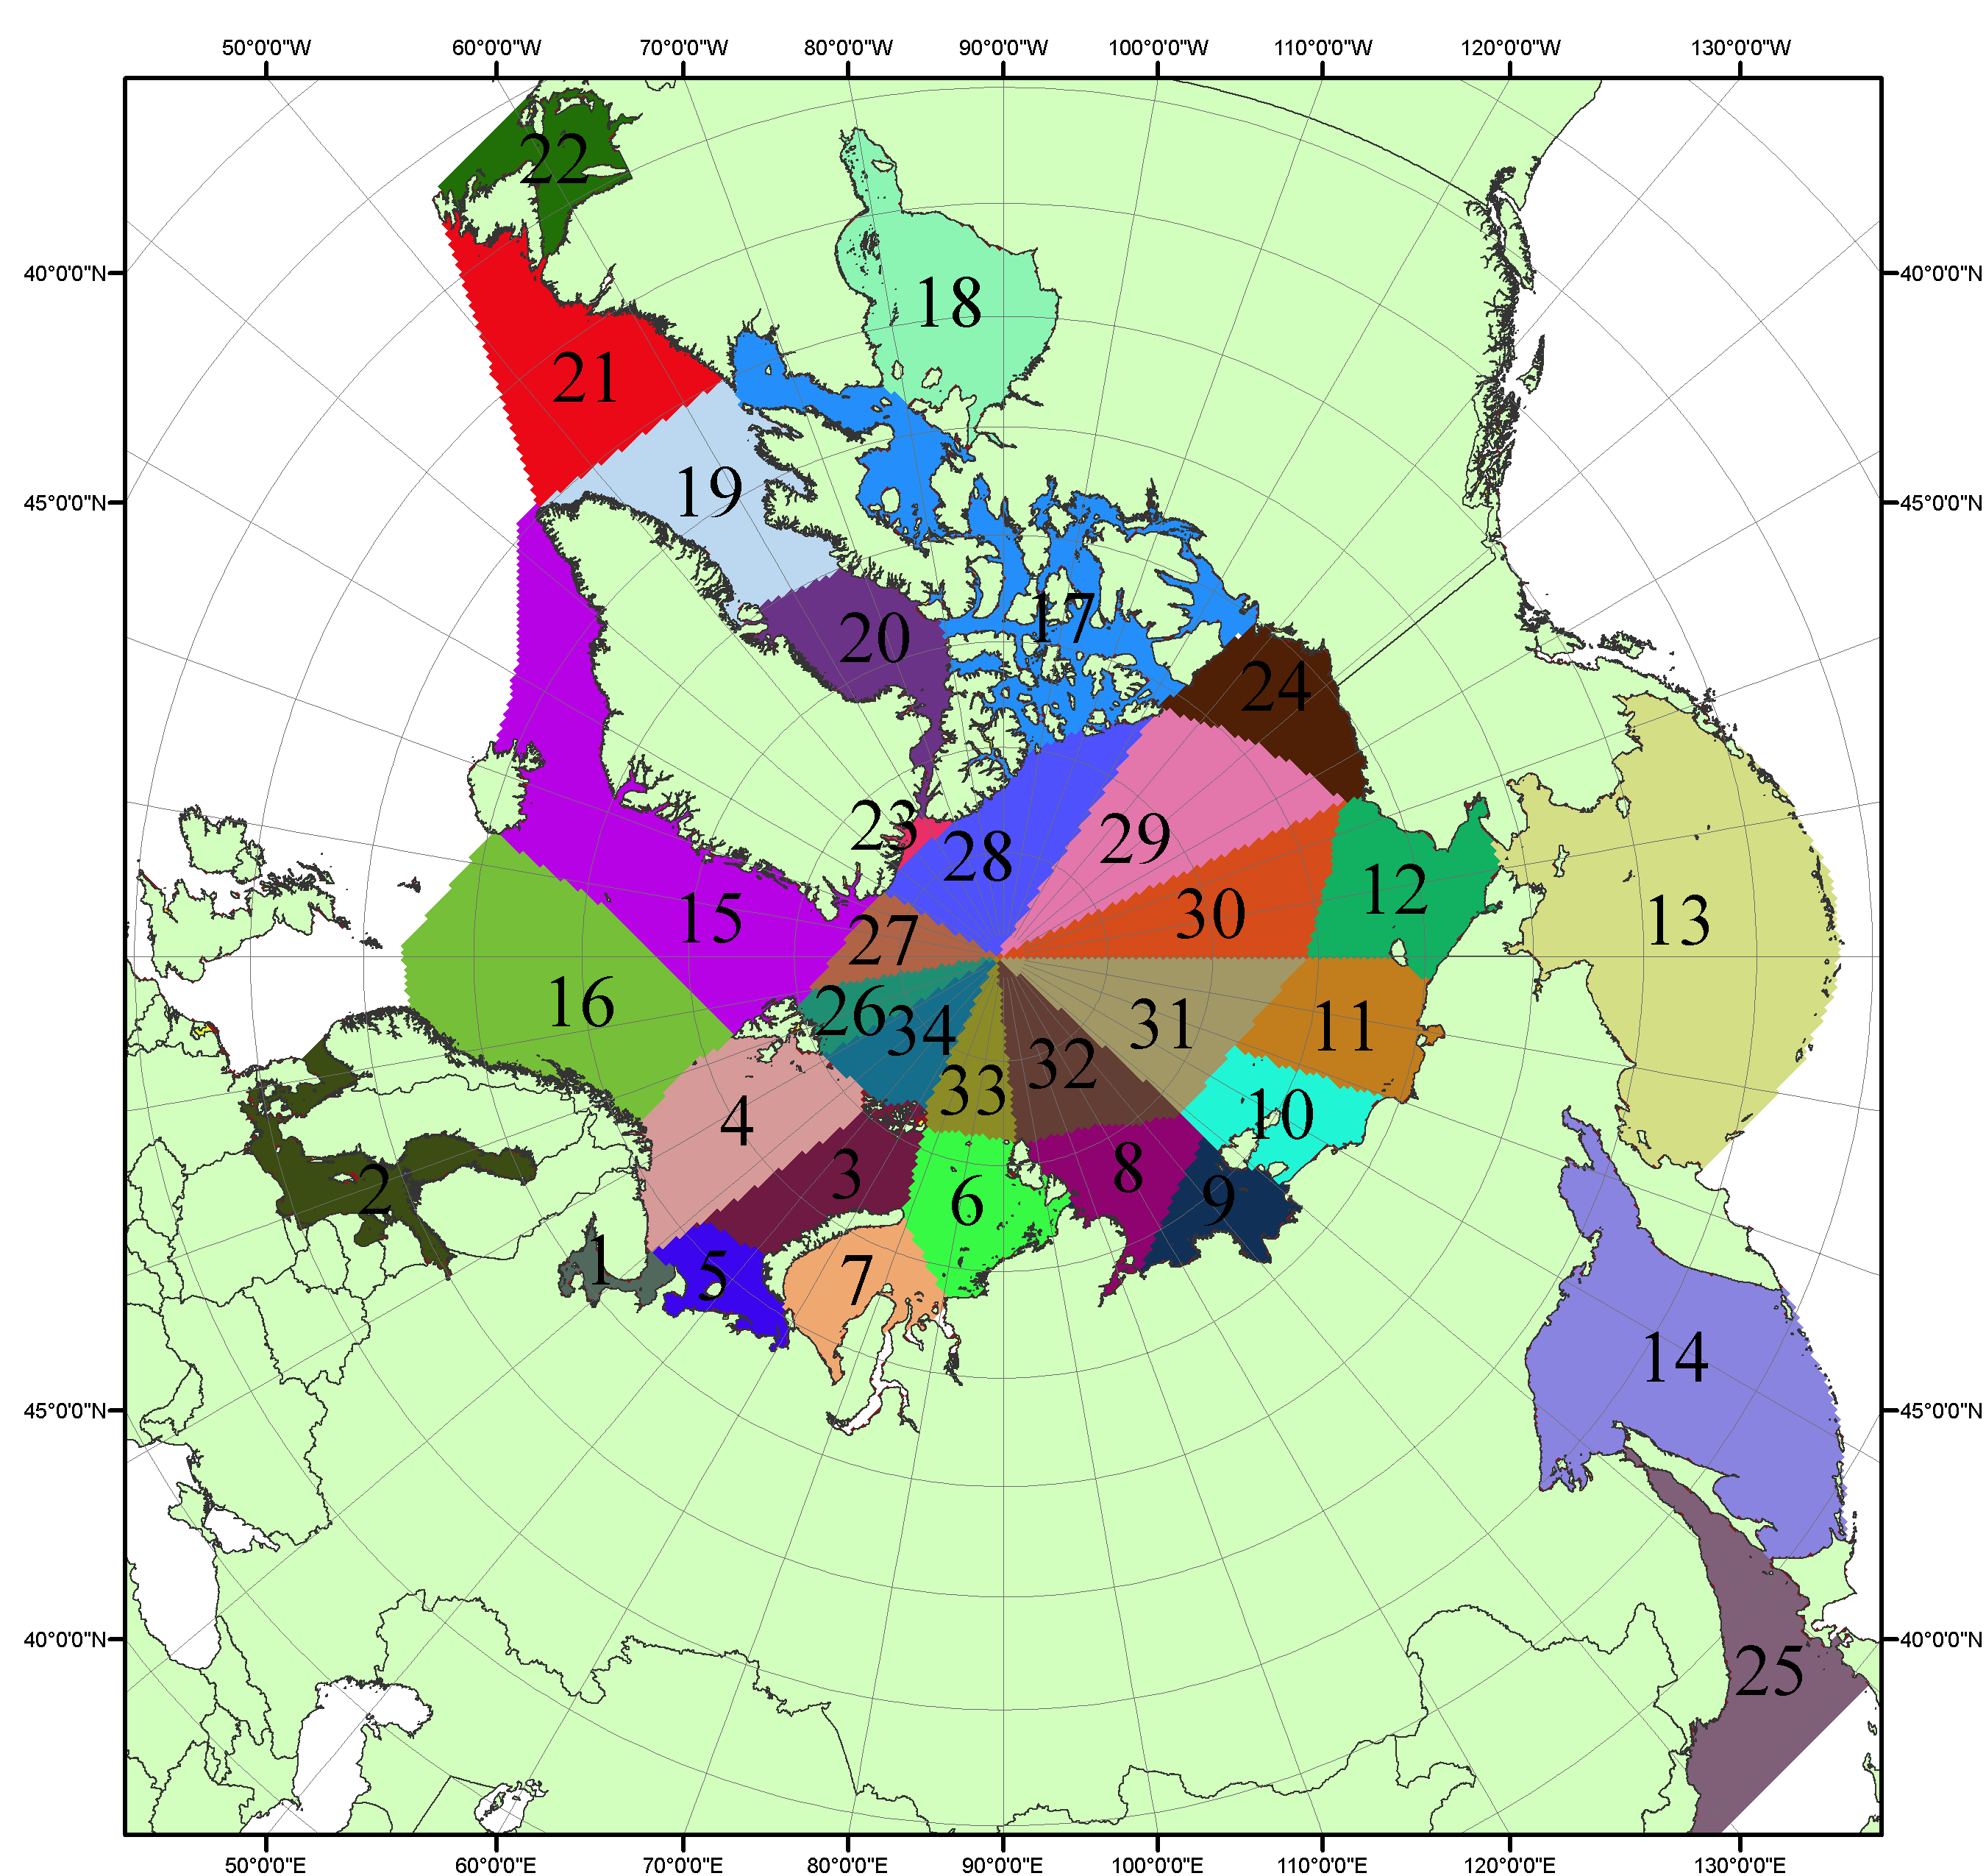

Рисунок П4 – Сектора и моря северной полярной области. 1 - Белое море; 2- Балтийское море; 3 – Баренцево море (СВ); 4 – Баренцево море (З); 5 - Баренцево море (ЮВ); 6 – Карское море (СВ); 7 – Карское море (ЮЗ); 8 – море Лаптевых (В); 9 – море Лаптевых (З); 10 – Восточно-Сибирское море (З); 11 – Восточно-Сибирское море (В); 12 –Чукотское море; 13 –Берингово море; 14 – Охотское море; 15 –Гренландское море; 16 – Норвежское море; 17 – Канадский архипелаг; 18 – Гудзонов залив; 19 – Дейвисов пролив; 20 - море Баффина; 21 – море Лабрадор; 22 - залив Святого Лаврентия; 23 - море Линкольна; 24 - море Бофорта; 25 - Японское море; 26 - сектор АО (30°з.д. – 10°в.д.); 27 – сектор АО (10°в.д. – 30°в.д.); 28 - сектор АО (30°в.д. – 65°в.д.); 29 - сектор АО (65°в.д. – 96°в.д.);30 - сектор АО (96°в.д. – 140°в.д.);31 - сектор АО (140°в.д. – 180°в.д.); 32 - сектор АО (180°в.д. – 156°з.д.); 33 - сектор АО (156°з.д. – 123°з.д.); 34 - сектор АО (123°з.д. – 30°з.д.).

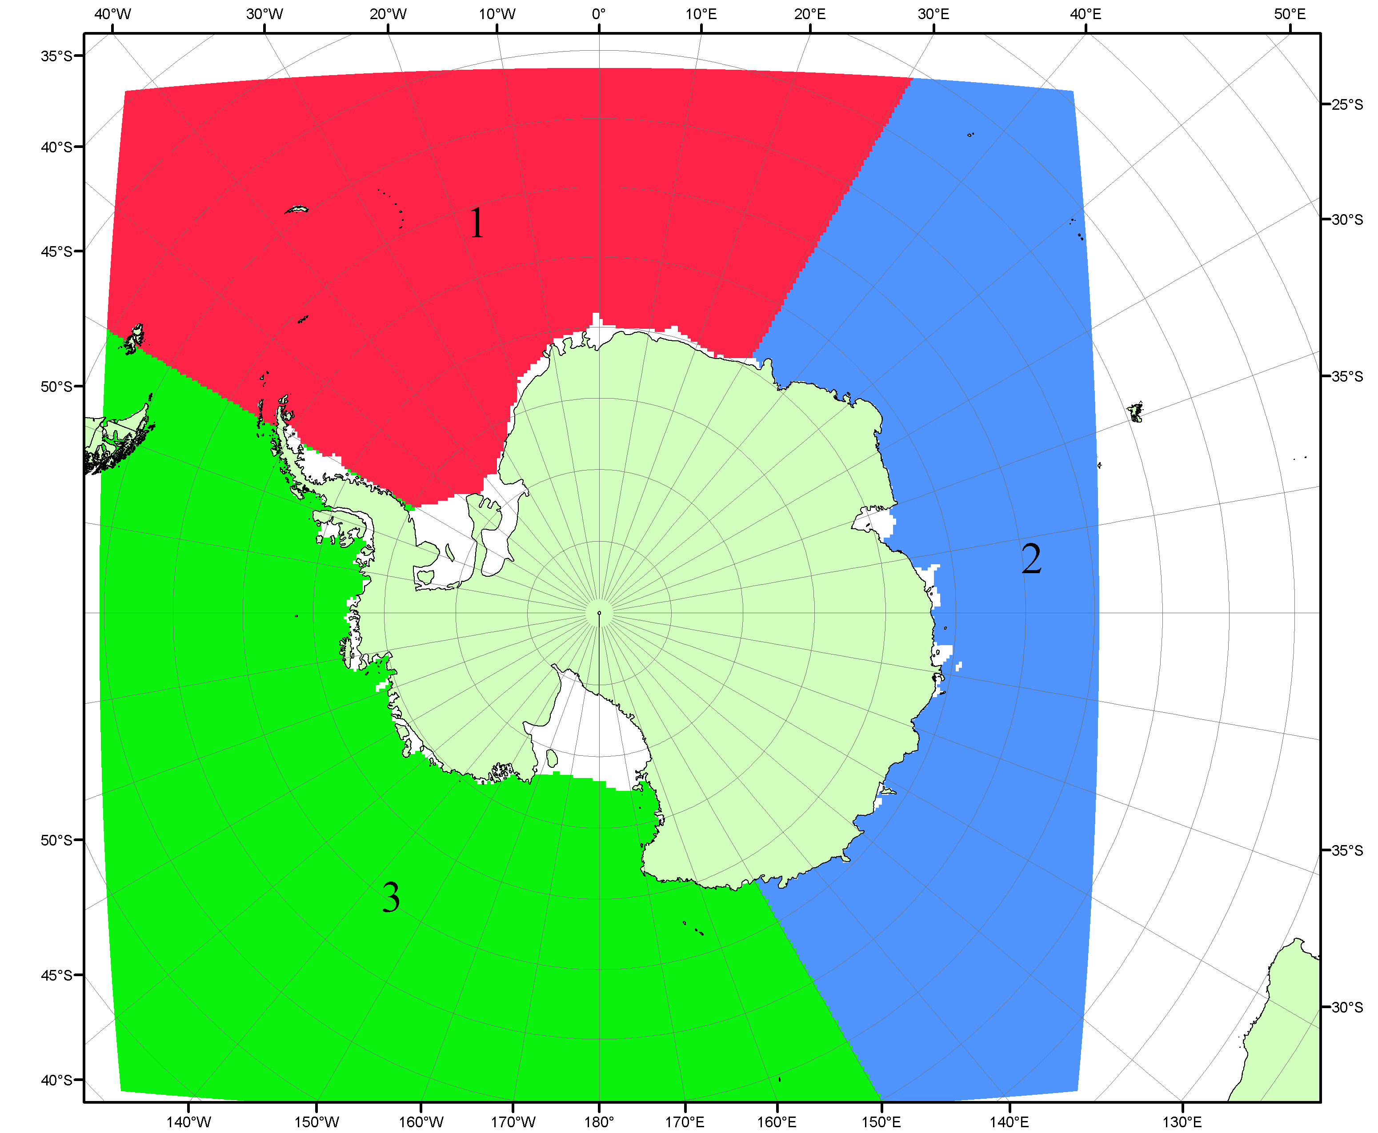

Рисунок П5 – Секторальное деление Южного океана. 1 - Атлантический сектор (60°W-30°E, море Уэдделла); 2 - Индоокеанский сектор (30°E-150°E, моря Космонавтов, Содружества, Моусона); 3 - Тихоокеанский сектор (150°E-60°W, моря Росса, Беллинсгаузена)

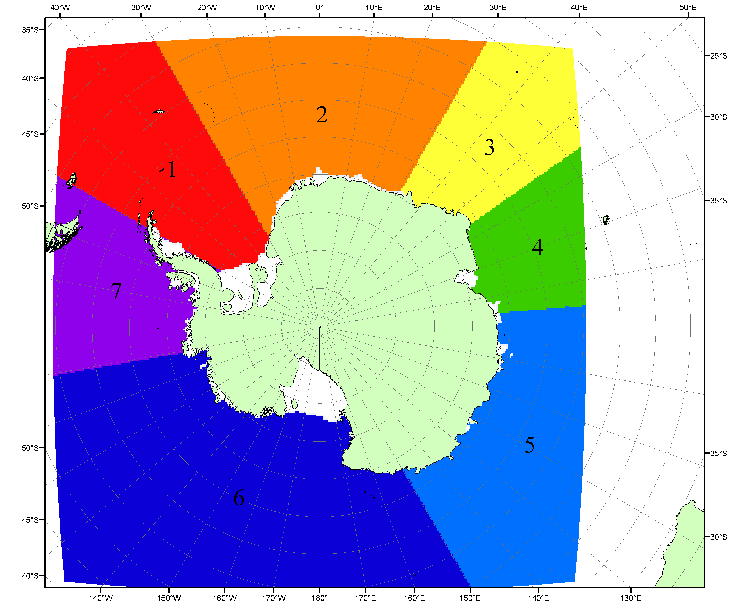

Рисунок П6 – Моря Южного океана. 1 – Западная часть моря Уэдделла; 2- Восточная часть моря Уэдделла; 3 – Море Космонавтов; 4 – море Содружества; 5 – море Моусона; 6 – море Росса; 7 – Море Беллинсгаузена.

Список источников

1. Атлас океанов. Северный Ледовитый океан. – 1980. М: Изд. ГУНИО МО СССР ВМФ – 184 с.
2. Атлас океанов. Термины. Понятия. Справочные таблицы. - Изд. ВМФ МО СССР.-1980.
3. Границы океанов и морей. – 1960. Л.: Изд. ГУНИО ВМФ. – 51 с.
4. Andersen, S., R. Tonboe, L. Kaleschke, G. Heygster, and L. T. Pedersen, Intercomparison of passive microwave sea ice concentration retrievals over the high-concentration Arctic sea ice.// J. Geophys. Res. – 2007. – Vol. 112. C08004, doi:10.1029/2006JC003543.
5. Cavalieri, D., C. Parkinson, P. Gloersen, and H. J. Zwally. 1996, updated 2008. Sea Ice Concentrations from Nimbus-7 SMMR and DMSP SSM/I Passive Microwave Data, [1978.10.26 – 2007.12.31]. Boulder, Colorado USA: National Snow and Ice Data Center. Digital media.
6. Meier, W., F. Fetterer, K. Knowles, M. Savoie, M. J. Brodzik. 2006, updated quarterly. Sea Ice Concentrations from Nimbus-7 SMMR and DMSP SSM/I Passive Microwave Data, [2008.01.01 – 2008.03.25]. Boulder, Colorado USA: National Snow and Ice Data Center. Digital media.
7. Maslanik, J., and J. Stroeve. 1999, updated daily. Near-Real-Time DMSP SSM/I-SSMIS Daily Polar Gridded Sea Ice Concentrations, [2008.03.26 – present moment]. Boulder, Colorado USA: National Snow and Ice Data Center. Digital media.
8. Ice Chart Colour Code Standard. - JCOMM Technical Report Series No. 24, 2004, WMO/TD-No.1215. (http://jcomm.info/index.php?option=com_oe&task=viewDocumentRecord&docID=4914)
9. JAXA GCOM-W1 ("SHIZUKU") Data Providing Service - http://gcom-w1.jaxa.jp/index.html
10. ACNFS on Internet - http://www7320.nrlssc.navy.mil/hycomARC
11. Posey, P.G., E.J. Metzger, A.J. Wallcraft, O.M Smedstad and M.W. Phelps, 2010: Validation of the 1/12° Arctic Cap Nowcast/Forecast System (ACNFS). Naval Report NRL/MR/7320-10-9287, Stennis Space Center, MS.

